**编译原理课程设计报告**

**类Rust编译器设计与实现**



**姓 名** [Truman-min-show](https://github.com/Truman-min-show)

**院 系 同济大学计算机系**

**指导老师 丁志军**

**完成日期 2025.8.16**

**目 录**

**一、 实验概述 4**

（一） 目的与意义 4

（二） 主要任务 4

（三） 需求分析 5

**二、 使用说明 6**

（一） 环境配置 6

1． 安装依赖 6

2． 运行 6

3． 打包 6

（二） 使用步骤 6

（三） 整体设计 7

1． 初始界面 7

2． 词法分析结果 7

3． 语法分析结果 8

4． 语义分析结果 9

5． 汇编代码生成结果 9

6． 汇编代码运行结果 10

7． AST图像 10

（四） 实现功能 11

1． 基础程序和函数输出 11

2． 变量声明和赋值语句 12

3． 基本表达式和函数调用 13

4． 选择结构 14

5． 循环结构 15

6． 结果分析 15

（五） 拓展功能 15

1． 规则2.3变量声明赋值语句： 16

2． 规则5.2 for循环结构： 17

3． 规则5.3 loop循环结构： 17

4． 规则5.4 break和continue语句： 18

5． 规则6.1 声明不可声明变量： 19

6． 规则6.2 借用和引用： 20

（六） 示例代码的使用 (test.rs) 20

1． test.rs 结构与功能分析 21

2． 如何最大化使用 test.rs 23

3． 测试错误处理能力 23

**三、 详细设计 24**

（一） 词法分析 24

1． 核心数据结构和思想 24

2． 词法分析流程 27

3． 重点功能实现函数解析 28

（二） 语法分析 34

1． 核心数据结构和思想 34

2． 语法分析流程 37

3． 重点功能函数实现解析 38

（三） 语义分析 60

1． 核心数据结构和思想 60

2． 语义分析流程 63

3． 重点功能函数实现解析 64

（四） 中间代码生成 83

1． 核心数据结构和思想 83

2． 中间代码生成流程 84

3． 重点功能实现函数解析 84

（五） 目标代码生成 95

1． 核心数据结构和思想 95

2． 目标代码生成流程 97

3． 重点功能函数实现解析 98

（六） 汇编、链接和运行 110

1． 手动的运行效果 110

2． 工具链工作流图 111

3． 核心思想与实现原理 111

4． 重点功能函数实现解析 111

（七） 可视化设计 116

1． 整体布局：引导式的双栏工作流 116

2． 左侧输入框：一个轻量级的代码中心 117

3． 左侧按钮布局：编译流程的导航员 118

4． 右侧标签页：多维度的信息聚合 120

5． 四元式表格：从文本到结构的升华 122

6． AST节点图像：从抽象到具象的飞跃 124

**四、 总结与展望 131**

（一） 总结 131

（二） 展望 131

**五、 参考文献 133**

# 实验概述

## 目的与意义

编译器作为计算机科学领域的基础核心技术，是连接高级编程语言与底层硬件的桥梁。深刻理解其工作原理，对于掌握编程语言的运行机制、进行系统软件设计乃至未来从事相关领域的研究工作，都具有至关重要的意义。

本课程设计旨在通过完整的实践过程，将编译原理的理论知识转化为实际的工程能力。我的目标是设计并实现一个针对简化版类Rust语言的、贯穿前端到后端的全流程编译器。其核心目的在于深入理解并实践编译器设计的每一个关键环节，具体包括：

**掌握编译器词法语法分析技术：**深入理解从词法分析、语法分析到抽象语法树（AST）构建的全过程，掌握如何将源代码文本流转化为结构化的、可供机器分析的内部表示。

**深入理解语义分析的核心作用：**认识到语义分析在保证程序逻辑正确性方面的重要性，熟练运用符号表管理、类型检查、作用域分析等核心技术，确保代码的语义合法性。

**掌握中间代码与目标代码的生成原理：**学习并实践如何将高层的AST结构，首先转化为一种线性的、更接近机器的中间表示（本项目采用四元式），并最终翻译成特定目标平台（x86-64架构）的汇编语言。

**构建完整的编译与执行链路：**通过集成外部工具链（汇编器与链接器），打通从源代码输入到生成可执行文件的“最后一公里”，从而对编译器的完整生命周期形成一个全面且具体的认识。

通过完成这个项目，我不仅能够验证和巩固课堂所学，更能获得设计、实现和调试一个小型但完整编译系统的宝贵经验。

## 主要任务

本项目的主要任务是分阶段、模块化地完成一个类Rust语言编译器的所有核心组件，实现从源代码到可执行程序的完整转换。并完成所以的基础节点的功能和一些拓展节点的功能，具体任务分解如下：

**词法分析器 (Lexer)：**定义类Rust语言的词法规则，实现一个能够将源代码文本流分解为Token序列的扫描器，并能正确处理注释与空白字符。

**语法分析器 (Parser)：**定义语言的上下文无关文法，设计并实现AST节点类。基于Pratt解析技术，实现一个能够接收Token序列并构建出抽象语法树的解析器，同时能检测并报告语法错误。

**语义分析器 (Semantic Analyzer)：**设计并实现带作用域的符号表，用于管理标识符信息。通过访问者模式遍历AST，进行变量声明与使用检查、类型检查、作用域规则检查等，确保程序的语义正确性。

**中间代码生成器 (IR Generator)：**选择并定义四元式作为中间表示。实现一个能够遍历AST并将其转换为四元式指令序列的生成器，管理临时变量和标签，清晰地表达程序的控制流与数据流。

**目标代码生成器 (Assembly Generator)：**基于AST和符号表信息，将程序的逻辑直接翻译为x86-64架构下的汇编代码（NASM语法），核心任务包括函数栈帧的管理、变量与参数的寻址、表达式求值以及控制流语句到汇编指令的映射。

**汇编、链接与运行集成：**在图形用户界面（GUI）中集成外部工具链，通过调用Windows Subsystem for Linux (WSL)中的nasm汇编器和gcc链接器或是本地的nasm.exe汇编器和GoLink.exe链接器，可在Windows和Linux两种不同的操作环境下自动化地完成汇编、链接并最终运行生成的可执行文件，捕获并展示其运行结果。

**可视化用户界面 (GUI)：**开发一个图形化界面，整合上述所有功能，提供代码输入、编译流程控制，并分阶段、清晰地展示词法、语法、语义、中间代码、汇编代码及最终运行结果。

## 需求分析

本项目旨在实现的类Rust编译器，其核心需求是从接收一份使用了全部基础节点和部分拓展节点的类Rust语言的源代码开始，到最终输出一个可以在目标平台上独立运行的可执行文件，其中类Rust语言的功能节点图如下：

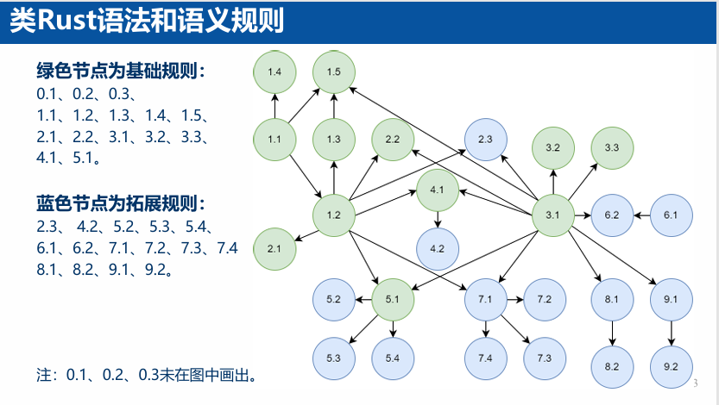

整个项目的工作流程如下：

* **输入：**

接收一个文本文件或直接在GUI输入框中输入的、符合我所定义的类Rust子集语法的源代码。

* **处理流程：**

输入的源代码将依次通过编译器的各个核心阶段：

前端处理：词法分析器将代码转化为Token流；语法分析器基于此构建AST；语义分析器验证AST的合法性并为其添加类型等元信息。

后端处理：中间代码生成器将AST转化为四元式序列（用于分析和展示）；目标代码生成器则根据AST和符号表信息，直接生成x86-64汇编代码。

* **输出：**

成功编译：最终产物是一个本地可执行文件。同时，编译器GUI将提供每个中间阶段的可视化结果，包括Token序列、AST的文本和图形表示、四元式序列、生成的汇编代码，以及程序成功执行后的标准输出和退出码。

编译失败：若在词法、语法或语义分析阶段检测到错误，编译流程将终止。编译器会通过GUI输出明确的错误信息，指出错误发生的阶段、具体位置（行号和列号）以及详细的错误原因。

# 使用说明

## 环境配置

以下命令需要在代码目录下的命令行界面中执行，需要先行安装python 3.11、pip等工具，建议使用虚拟环境进行环境配置。

### 安装依赖

requirements.txt中包含了python运行该项目需要的环境依赖，安装依赖的命令为：

pip install -r requirements.txt

为了一键链接汇编器并执行还需配置使用WSL (Windows Subsystem for Linux)来创建一个完整的Linux开发环境，并确保系统上已安装NASM和GCC，可通过以下的命令在WSL中安装：

sudo apt-get install nasm gcc

### 运行

程序main函数在gui.py中，因此运行需要以gui.py为主文件，同时由于生成语法树需要依赖graphviz_bin中的文件，而进行本地链接和运行则需要compiler_tools目录中的GoLink.exe和nasm.exe。从输入框读取的默认测试代码则来自test.rs。

因此需要将graphviz_bin文件夹和compiler_tools文件夹放在代码的同一目录下，test.rs。也是一样。运行程序的命令为：

python gui.py

### 打包

打包程序需要用到pyinstaller，打包命令如下：

pyinstaller --onefile --noconsole --name=Rust-Compiler --icon=rust.ico gui.py

打包完成后的exe运行也需要graphviz_bin、compiler_tools和test.rs，因此运行打包后的Rust-Compiler.exe也需要将以上的三者放在与exe的同一目录下运行。

## 使用步骤

程序启动后，将自动从同目录下的 test.rs 文件加载示例代码。你可以直接使用或修改代码，然后按照界面左侧按钮的顺序进行操作：

点击 "1. 词法分析": 在右侧“词法分析结果”标签页中查看生成的Token序列。

点击 "2. 语法分析": 在“语法分析结果”标签页中查看AST的文本结构或语法错误。

点击 "3. 语义分析和四元式生成":

如果代码存在逻辑错误，将在“语义分析与四元式”标签页上方看到详细的错误报告。

如果代码无误，下方表格将显示生成的四元式中间代码。

点击 "4. 生成NASM汇编代码": 在“汇编代码”标签页中查看为x86-64架构生成的NASM汇编代码。

选择 "本地工具 (nasm + GoLink)"或"WSL (nasm + gcc)": 选择汇编、链接和执行的环境(Windows或Linux),默认为本地工具，其运行速度更快。

点击 "5. 汇编、链接并运行": 程序将自动调用WSL或本地工具，使用nasm汇编输入的代码，并使用gcc或GoLink来链接，并在下方的输出框中显示运行结果或编译错误。

点击 "6. 生成AST节点图像": 在“AST 图像”标签页中查看可视化的语法树，并可使用按钮进行缩放。

## 整体设计

### 初始界面

进入初始界面，左边是输入框，可以输入rust代码，初始展示的代码是写在gui.py内部的。我的分析器可以通过在左侧编辑器输入代码，从而进行之后的分析过程。输入框下方有“进行词法分析”、“进行语法分析”、“进行语义分析与四元式生成”、“生成汇编代码”、“汇编、链接并运行”和“生成AST图像”六个按钮，点击按钮后，可以生成相应的词法分析、语法分析、语义分析与四元式、汇编代码、wsl链接执行结果和AST图像等结果，具体结果查看可以通过点击右半界面上方对应的标签，进入相应的界面查看。

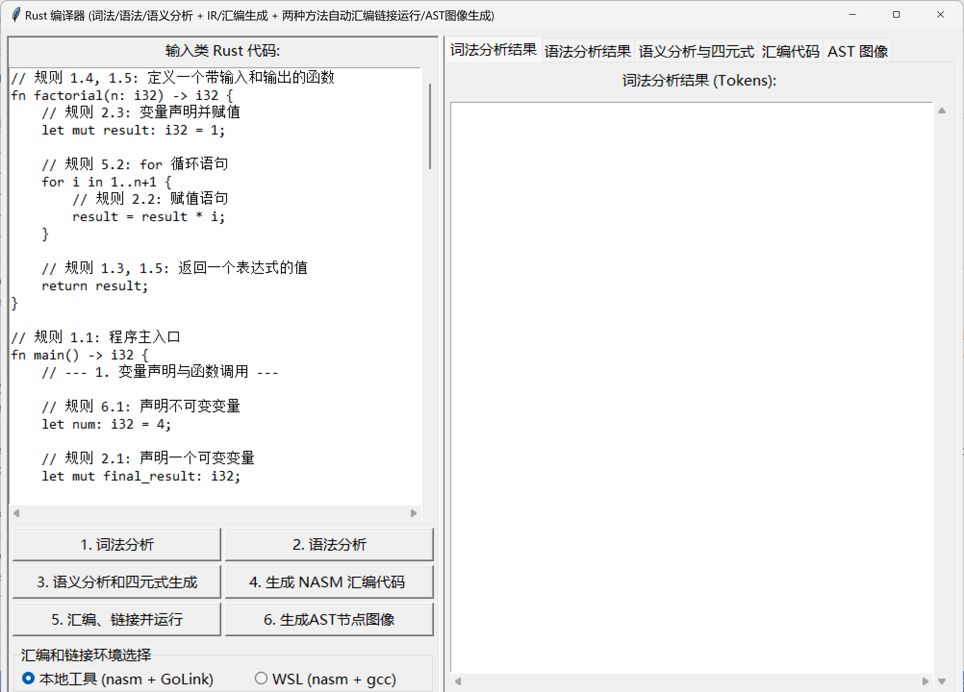

### 词法分析结果

点击左下方的“进行词法分析”按钮，点击右侧“词法分析结果”，即可在右侧界面生成相关代码的词法分析结果。词法分析结果对代码的每一行每一个token都进行了分析展示。由于词法分析结果较多，可以通过滚轮进行上下滑动查看全部内容。

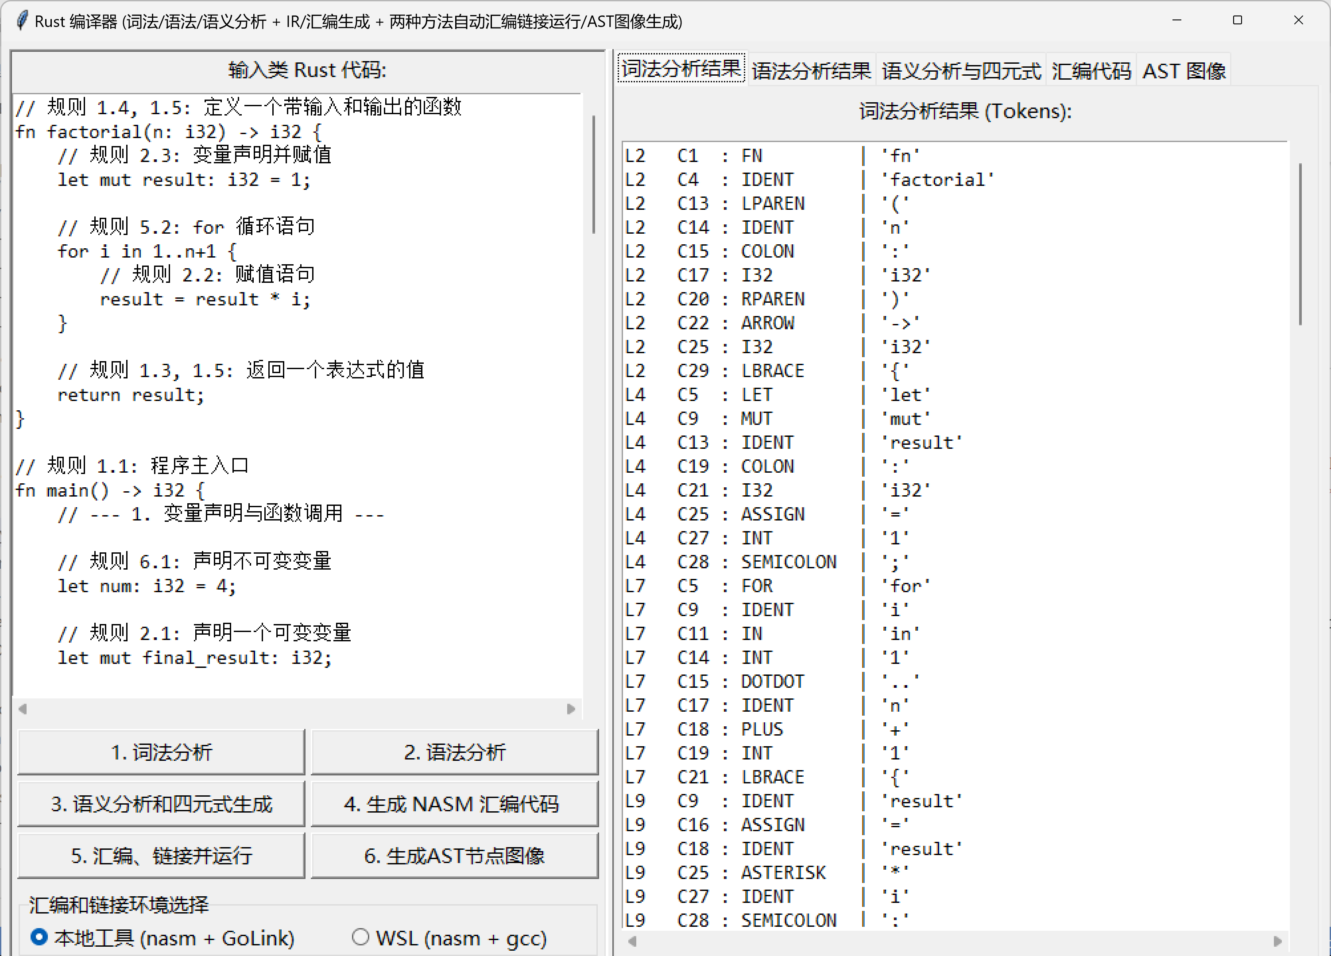

### 语法分析结果

点击左下方的“进行语法分析”按钮，点击右侧“语法分析结果”，即可在右侧界面生成相关代码的语法分析结果。右侧界面上方输出语法分析是否有错误的结果，下方则是输出左边代码的语法结构。

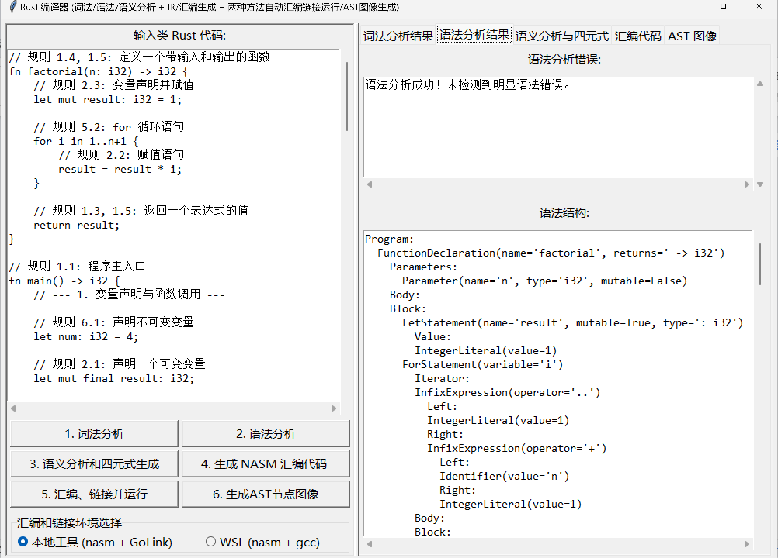

### 语义分析结果

点击左下方的“进行语义分析与四元式生成”按钮，点击右侧“语义分析与四元式”，即可在右侧界面生成相关代码的语义分析结果。右侧界面上方输出语义分析是否有错误的结果，下方则是输出左边代码的语义分析生成的四元式，同时还可以看到不同中间代码的地址部分以及具体的四元式。

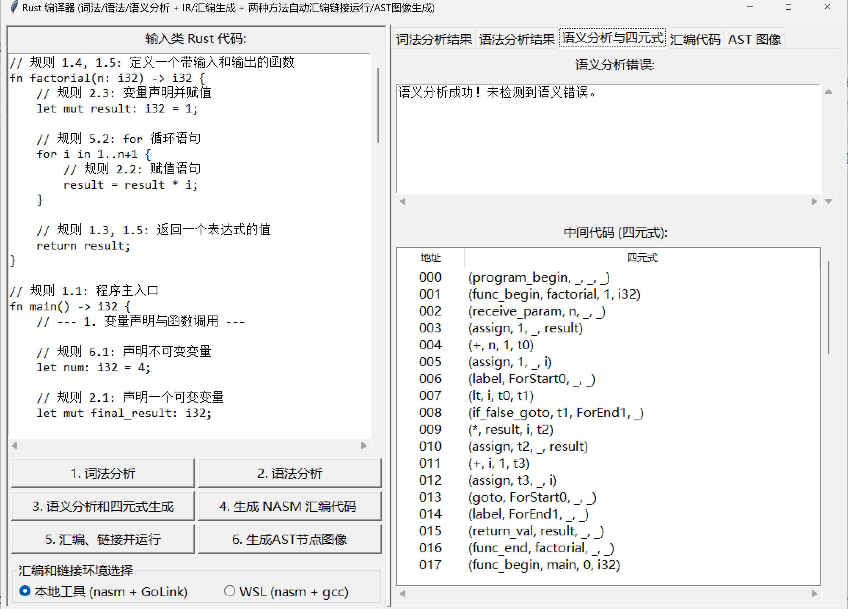

### 汇编代码生成结果

点击左下方的“生成汇编代码”按钮，点击右侧“汇编代码”，即可在右侧界面生成相关代码的汇编代码结果。右侧界面上方输出rust代码生成的目标的汇编代码，可以通过拖动滑动条或是鼠标滚轮操控来调整显示的内容。

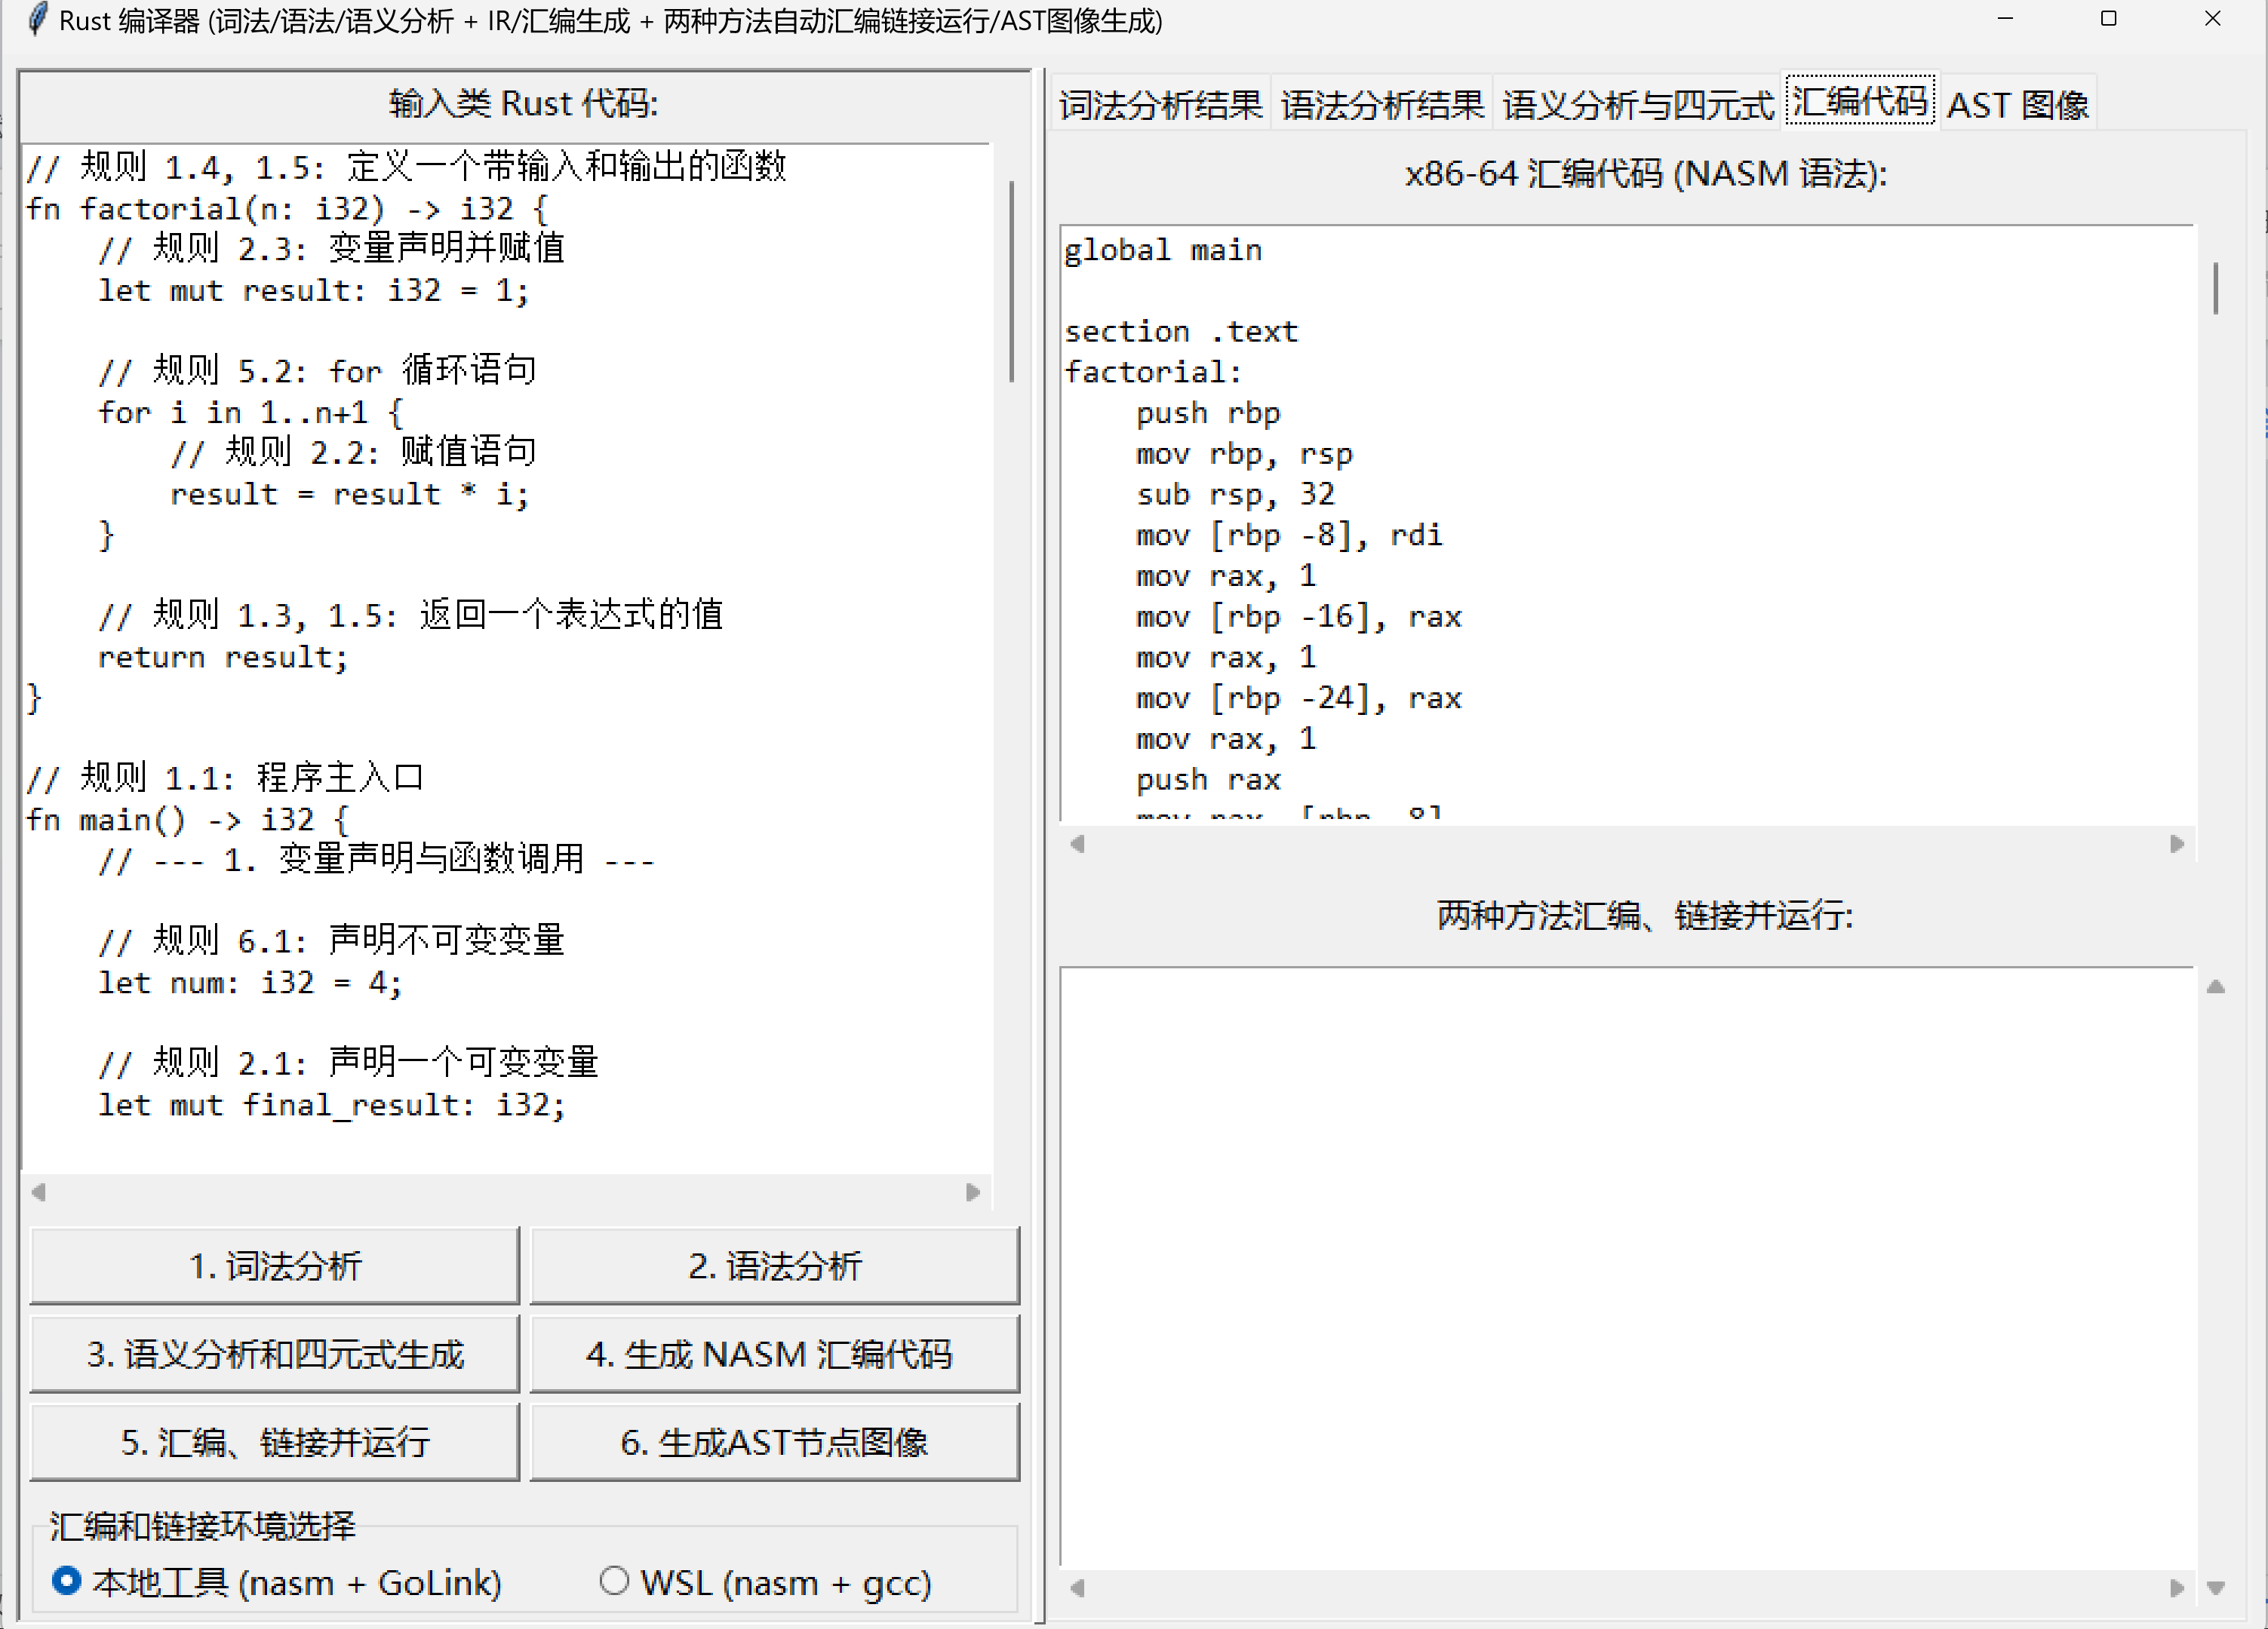

### 汇编代码运行结果

点击左下方的“汇编、链接并运行”按钮，点击右侧“汇编代码”，即可在右侧界面的下方看到上面的汇编代码在wsl中汇编、链接和执行的结果。该窗口会输出wsl中运行最后生成的.o文件的结果，同时也会进行程序执行的报错（例如死循环）和wsl控制台本身的输出。以及为方便查看程序是否执行正确，窗口会输出执行完程序后的返回码（即main函数的return值，在wsl中还要模256）。

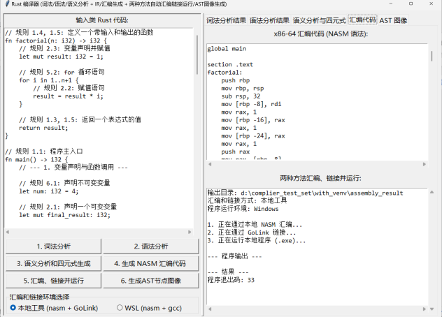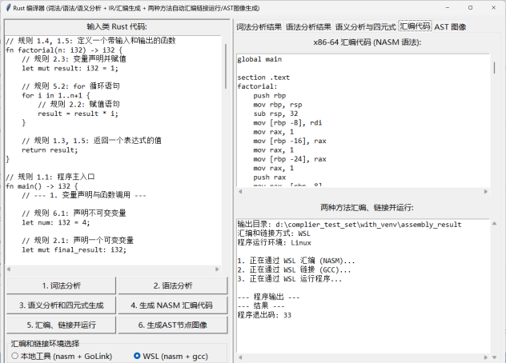

### AST图像

点击左下方的“生成AST图像”按钮，点击右侧“AST图像”，即可在右侧界面生成相关代码的语法树图像。语法树生成结果依赖于前面语法分析的语法结构，根据相关结构进行树的划分。同时，语法树图像还可以通过上下左右滚轮进行查看，同时在右侧界面下方提供放大、缩小按钮，可以通过其进行缩放，从而更好的查看图像。

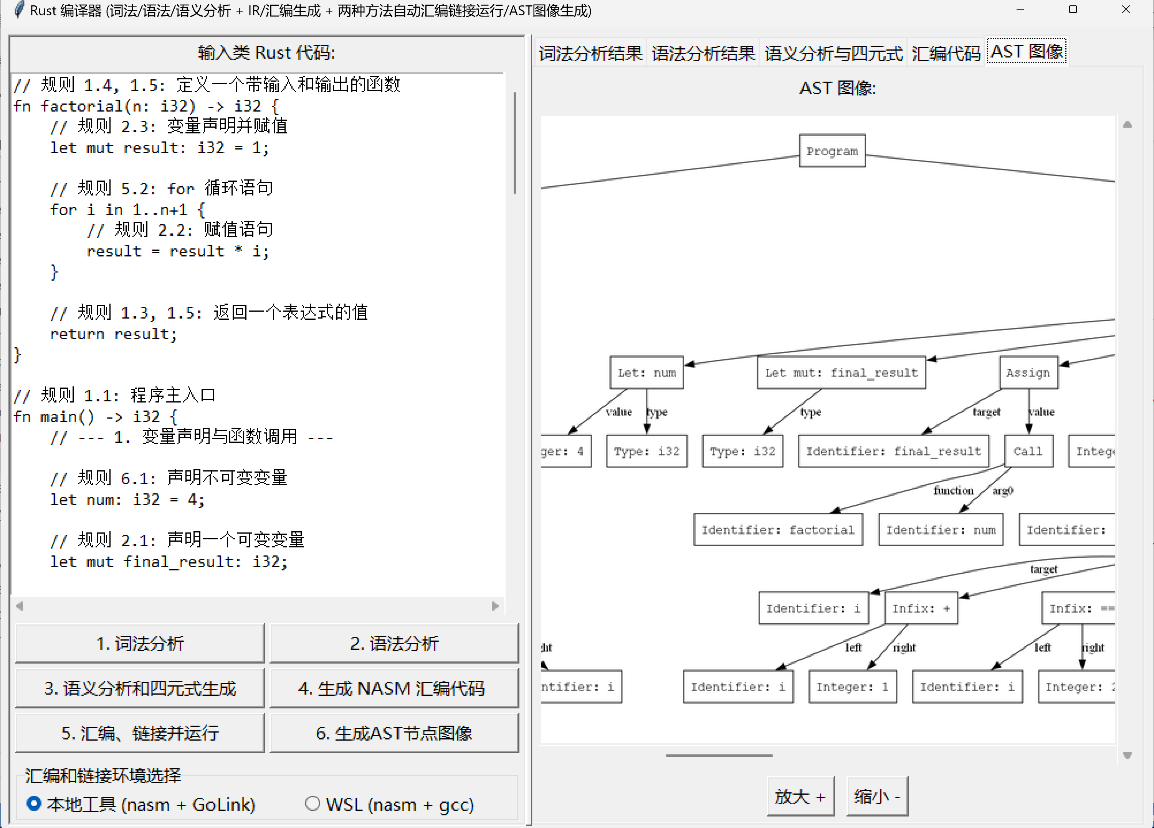

## 实现功能

### 基础程序和函数输出

在这里，我实现了1.1~1.5的基本功能，包括基础程序、语句、返回语句、函数输入、函数输出。具体测试代码见下图左侧的输入代码。其中wsl汇编执行和AST图像的生成对于没有main函数的程序没有什么演示效果，只在有main函数的测试程序中演示。因而该章节中只演示词法分析、语法分析、语义分析和四元式生成以及最终的目标汇编代码生成。相关运行结果和错误用例报错分析如下：

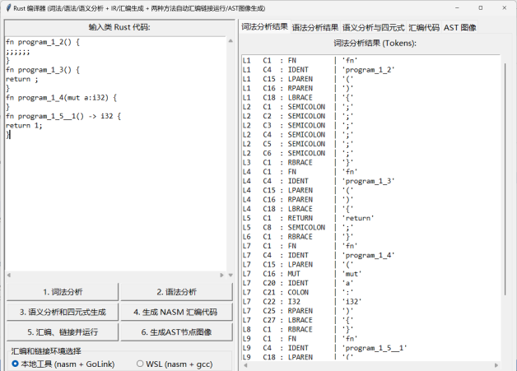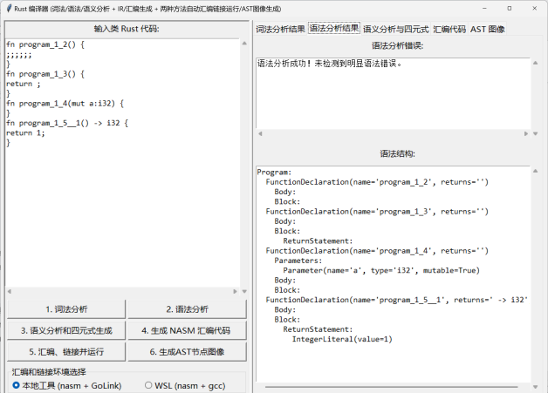

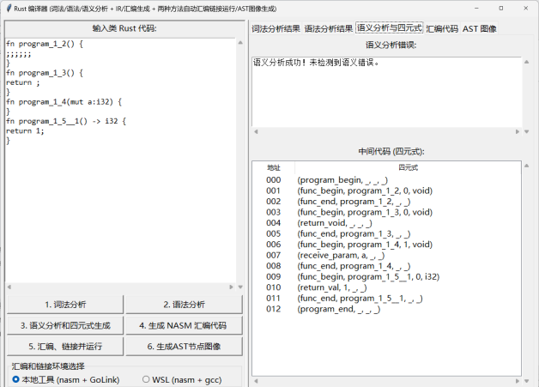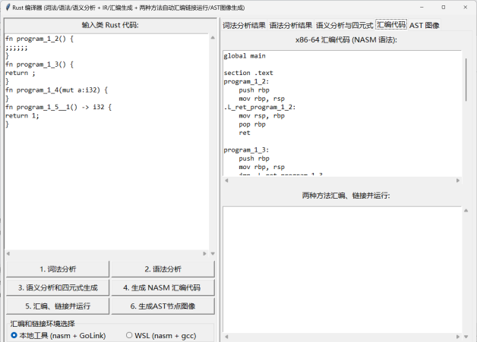

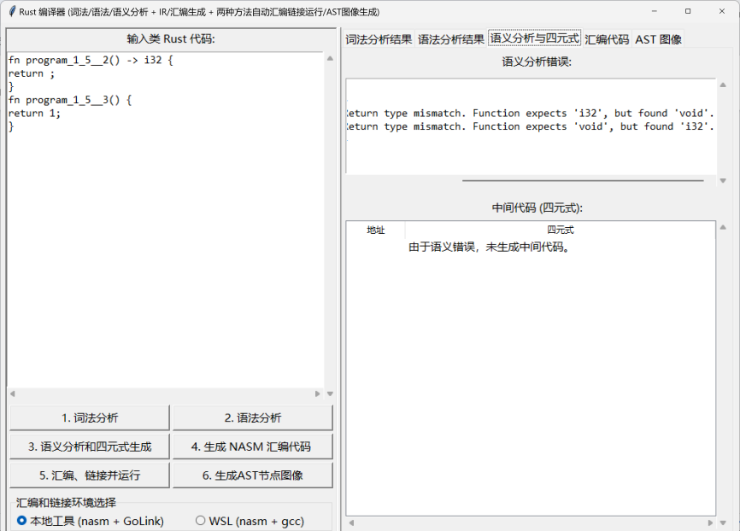

### 变量声明和赋值语句

在这里，我实现了2.1~2.2的功能，包括变量声明语句、赋值语句。具体测试代码见下图左侧的输入代码。相关运行结果和错误用例报错分析如下：

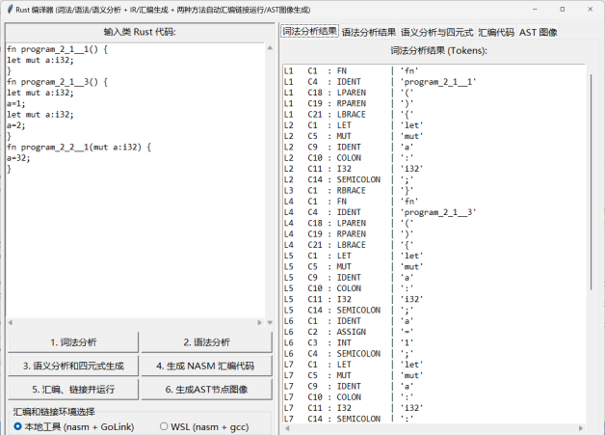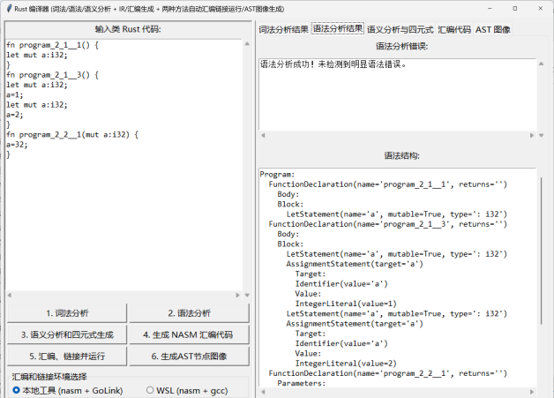

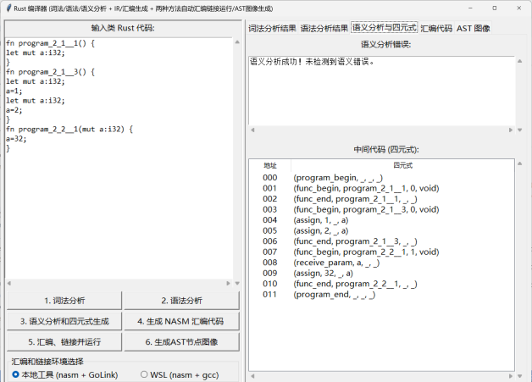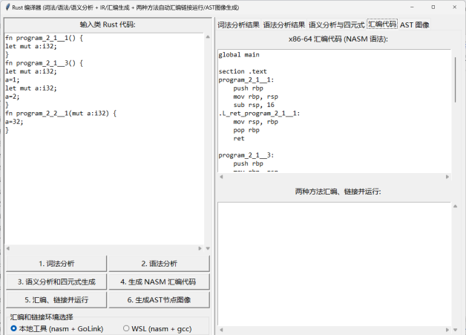

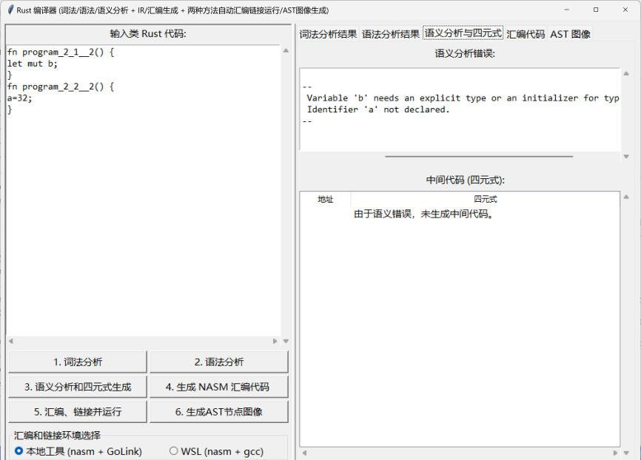

### 基本表达式和函数调用

在这里，我实现了3.1~3.3的功能，包括基本表达式、表达式增加计算和比较、函数调用。具体测试代码见下图左侧的输入代码。相关运行结果和错误用例报错分析如下：

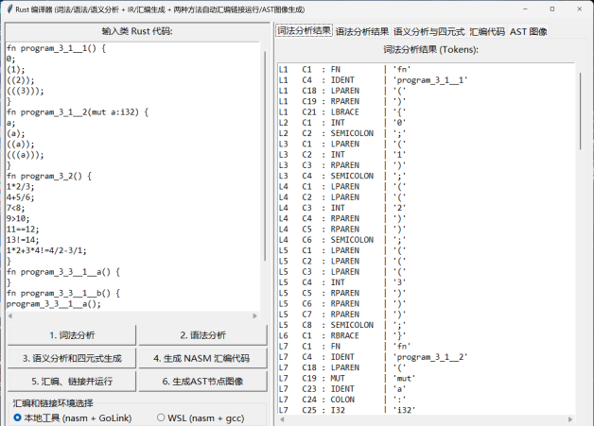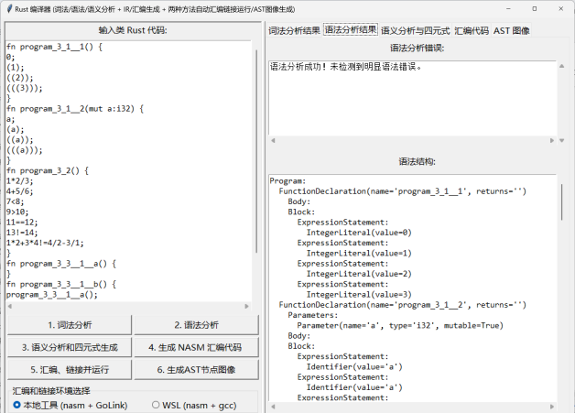

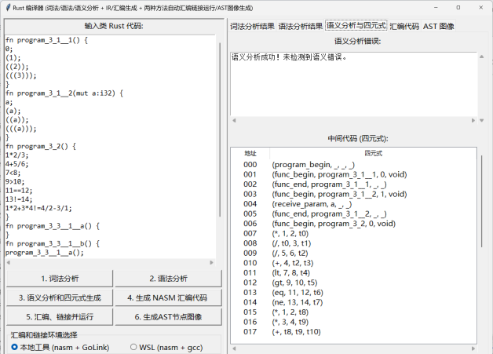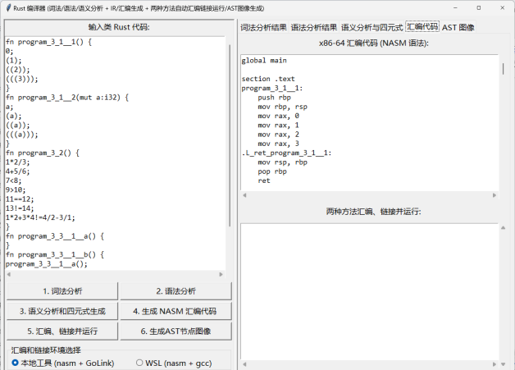

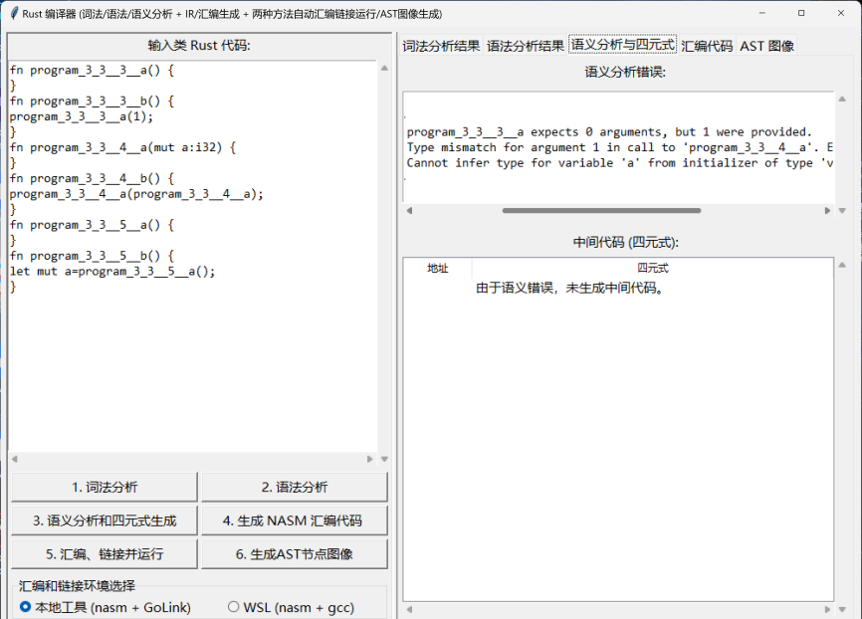

### 选择结构

在这里，我实现了4.1的功能，即选择结构。具体测试代码见下图左侧的输入代码。相关运行结果如下：

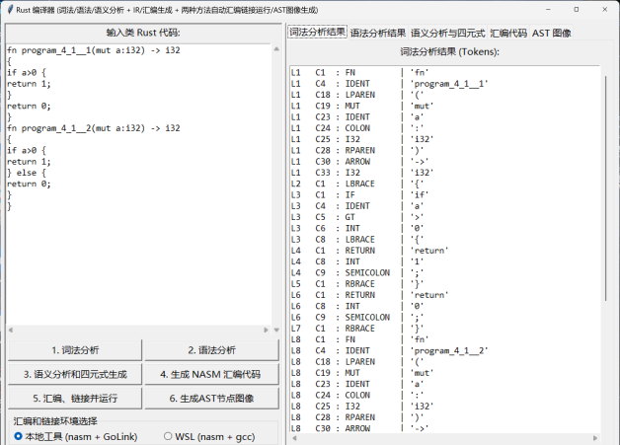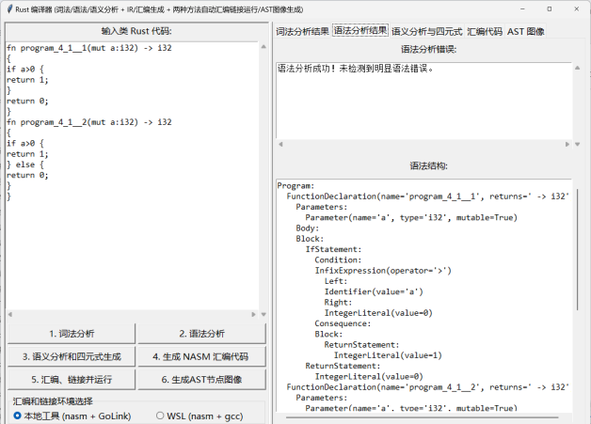

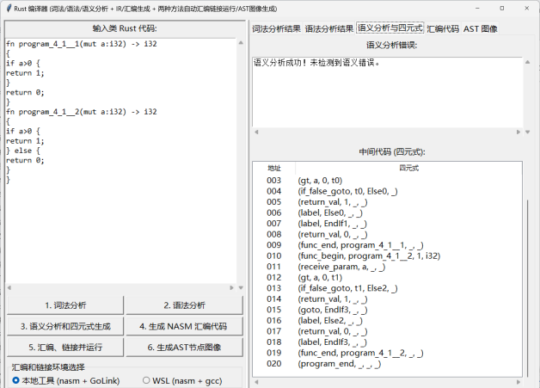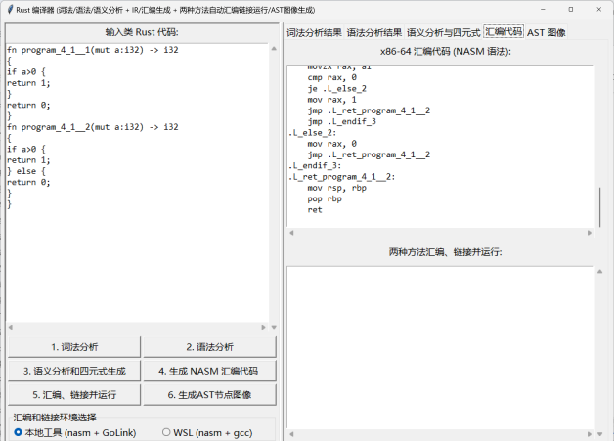

### 循环结构

在这里，我实现了5.1的功能，即循环结构。具体测试代码见下图左侧的输入代码。相关运行结果如下：

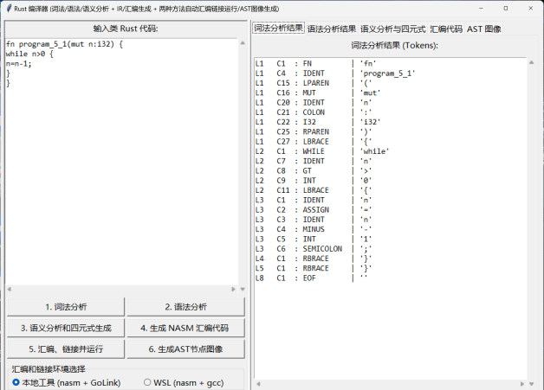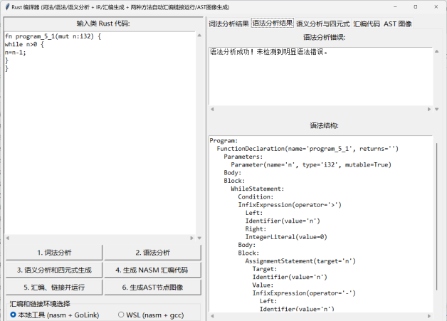

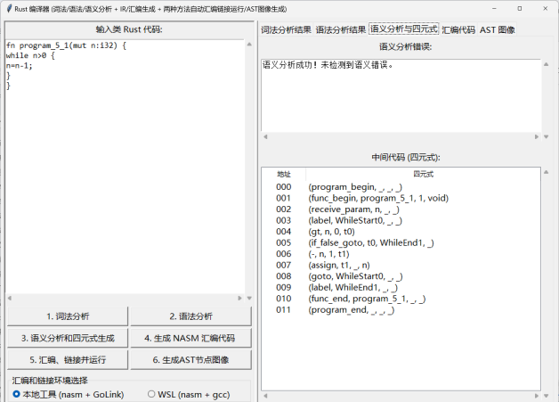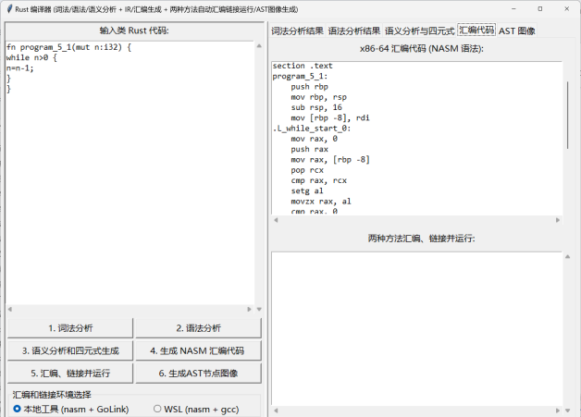

### 结果分析

可以看到，程序均可以在前期作业中的词法、语法、语义分析的结果上进行目标代码生成，最终得到nasm汇编码。相应的词法分析结果、语法分析结果、语义分析结果、汇编码无误，且可以精确给出程序报错的位置和类型，说明对测试程序的运行结果成功，相关功能实现成功。

## 拓展功能

除了上述基本功能之外，我还实现了**2.3+{(5.2、5.3、5.4)+(6.1、6.2)}**的功能内容，包括变量声明赋值语句、for循环结构、loop循环结构、增加break和continue、声明不可变变量以及借用和引用。如下图的要求，**满足了申优资格**。

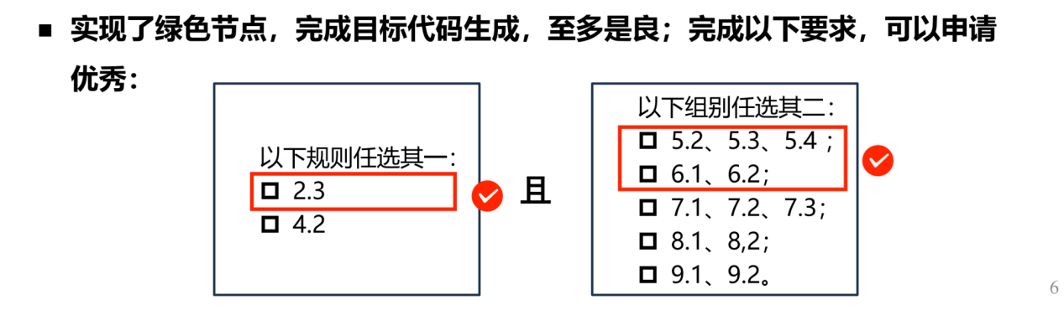

具体测试代码见下图左侧的输入代码。相关运行结果和错误用例报错分析如下：

### 规则2.3变量声明赋值语句：

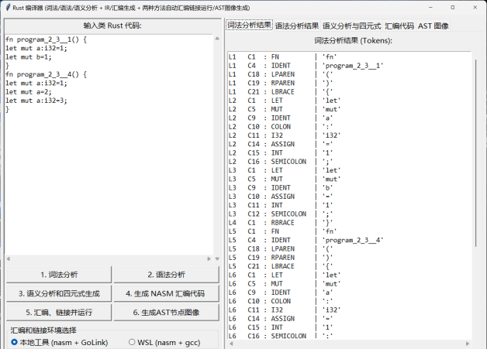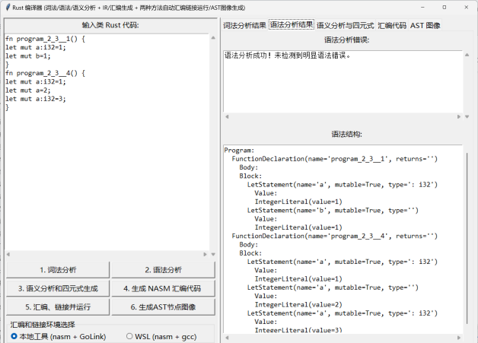

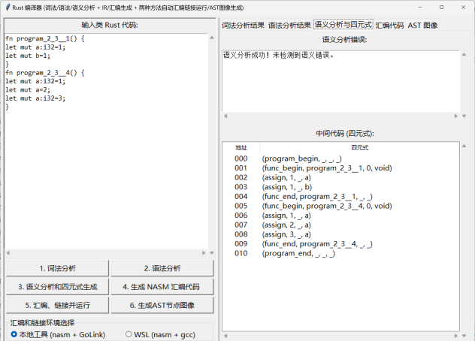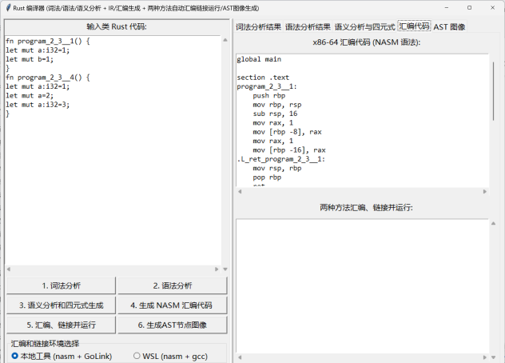

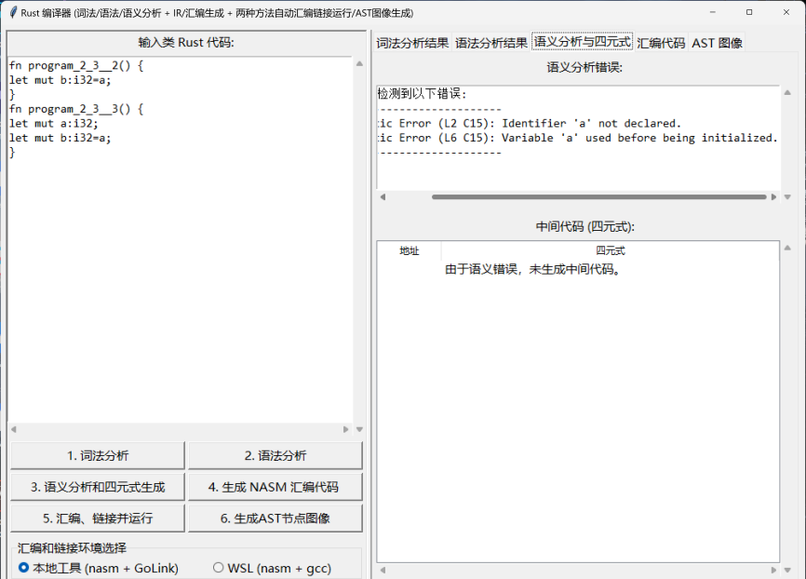

### 规则5.2 for循环结构：

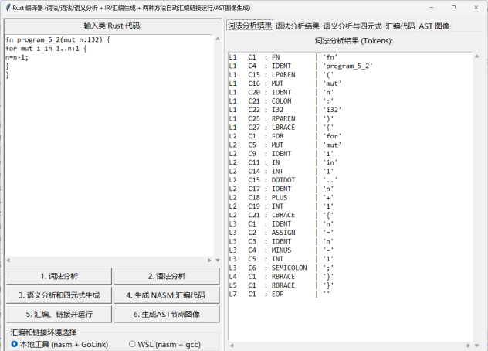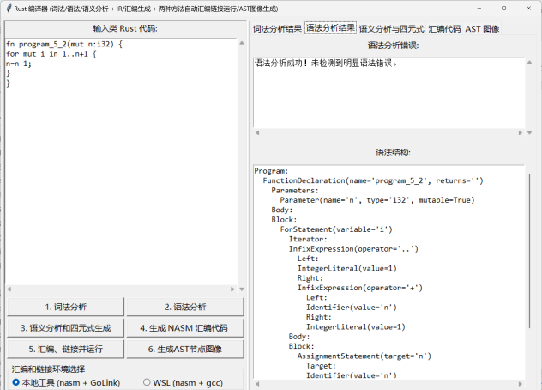

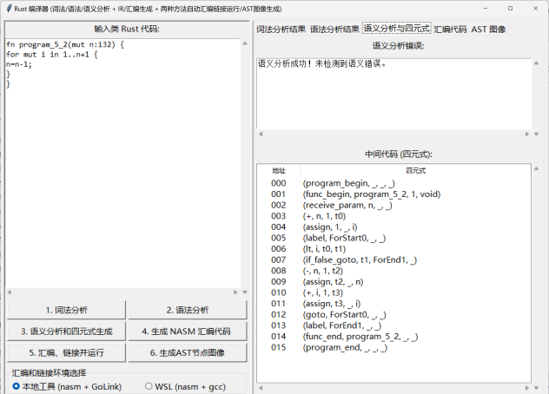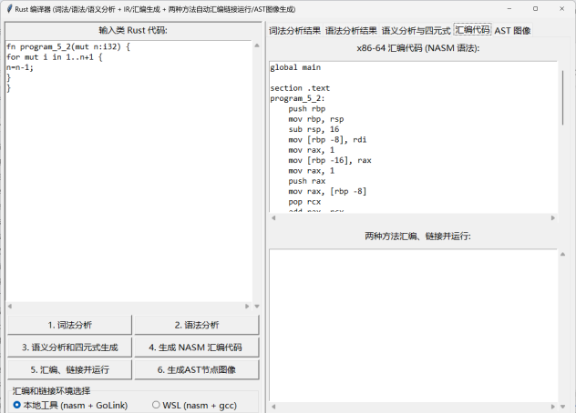

### 规则5.3 loop循环结构：

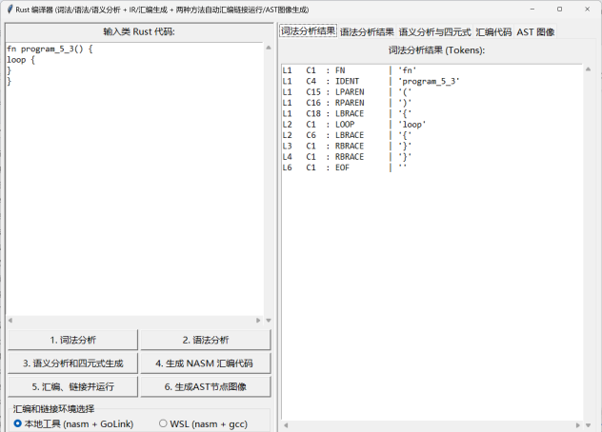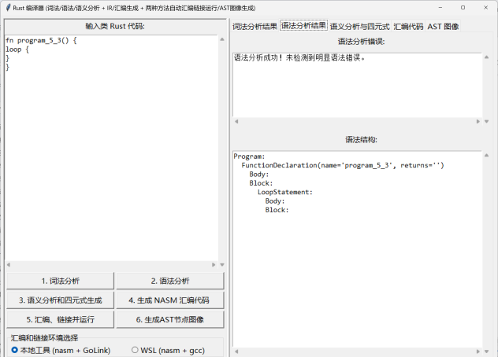

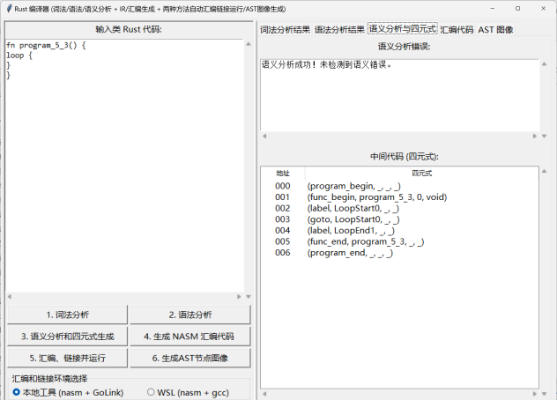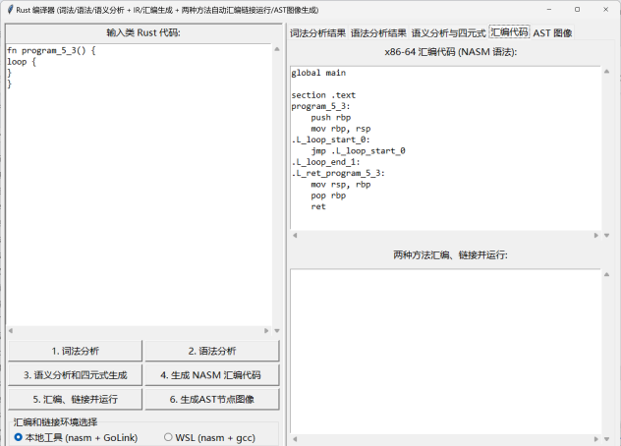

### 规则5.4 break和continue语句：

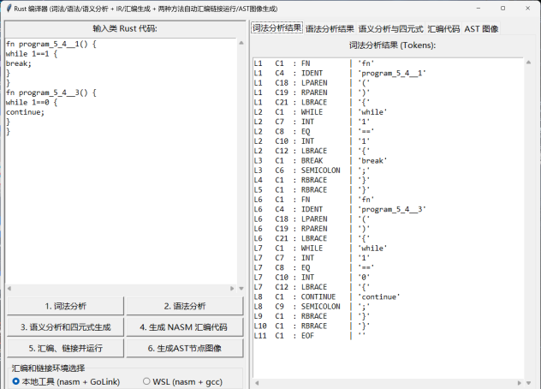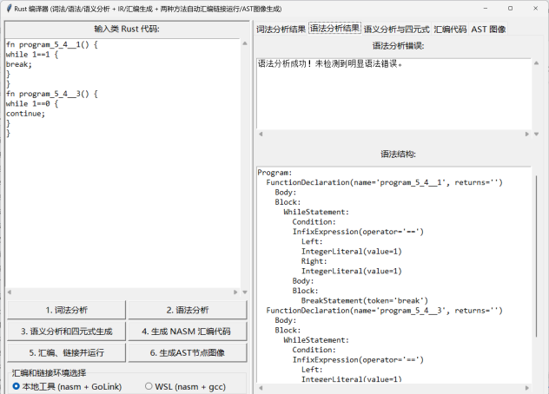

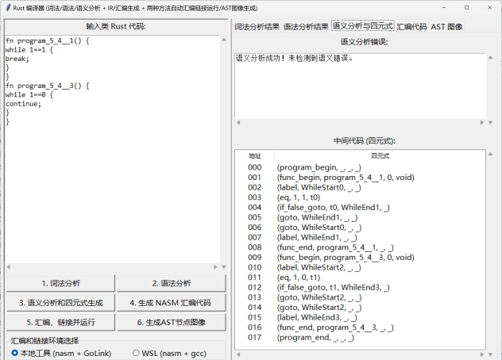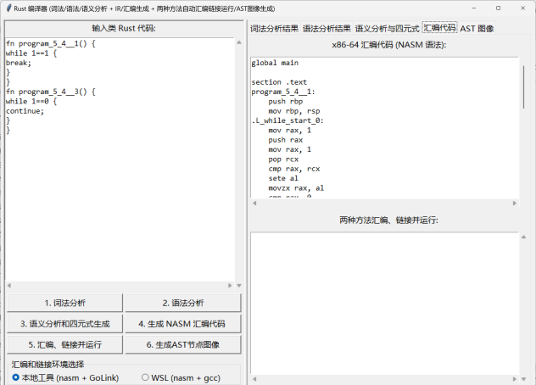

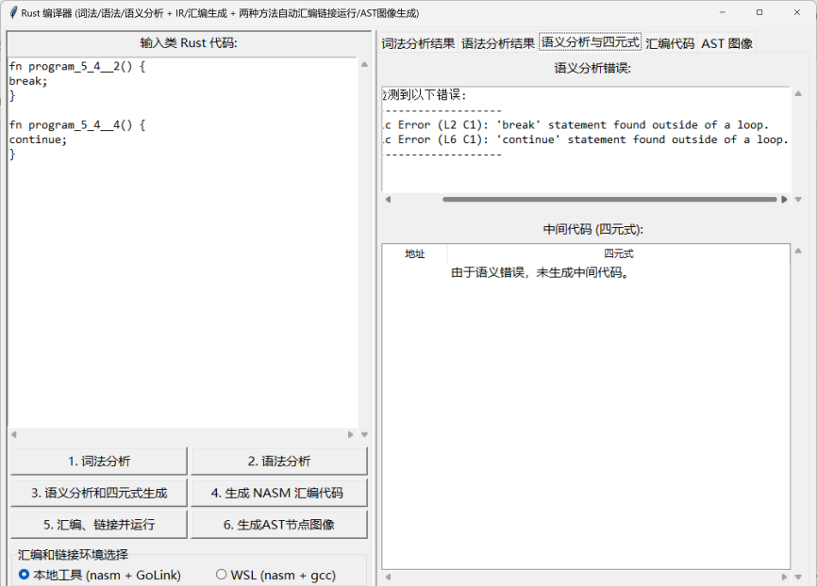

### 规则6.1 声明不可声明变量：

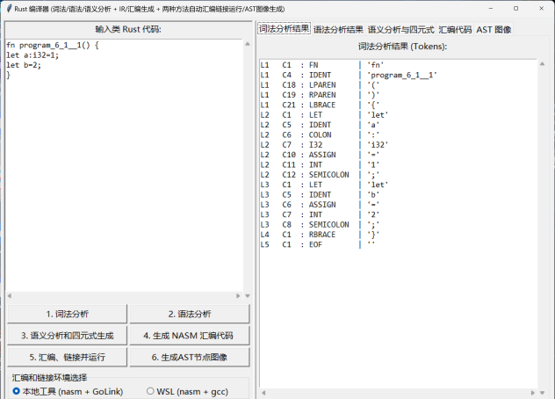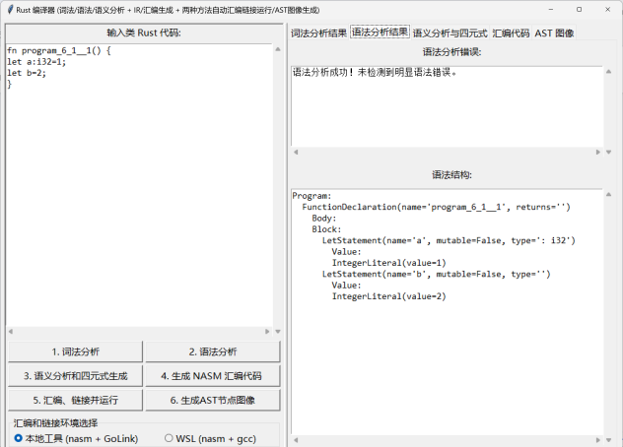

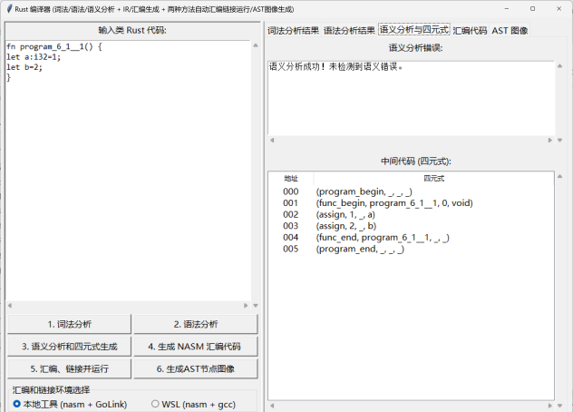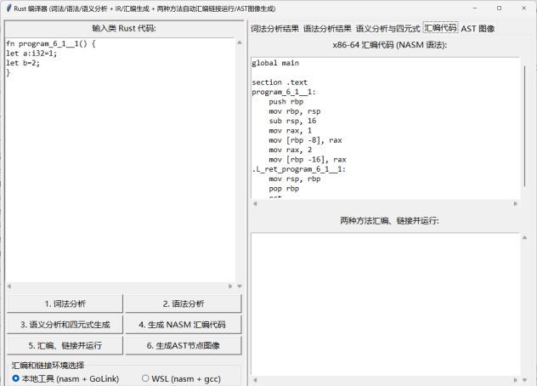

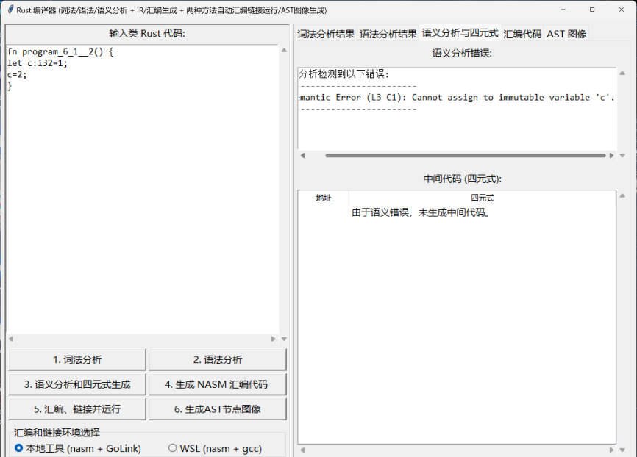

### 规则6.2 借用和引用：

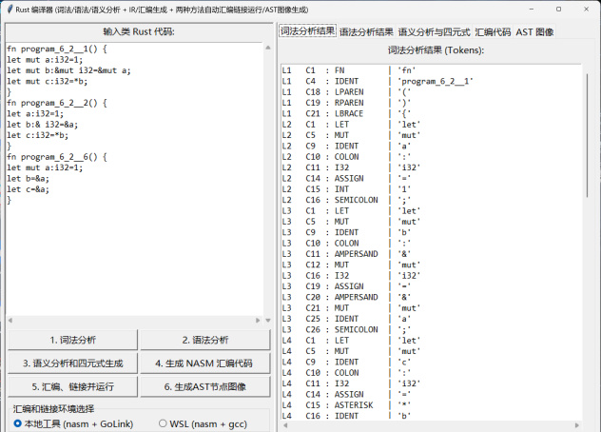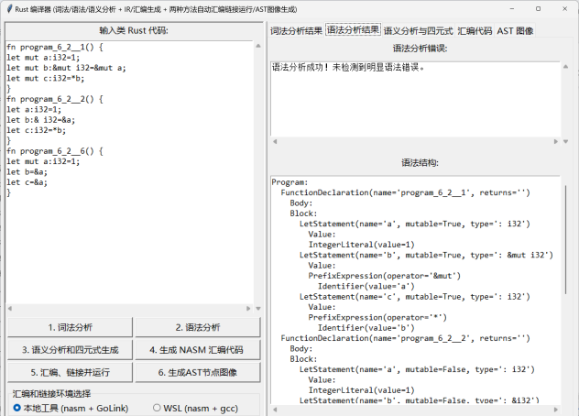

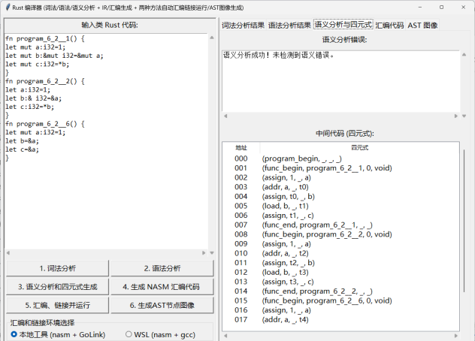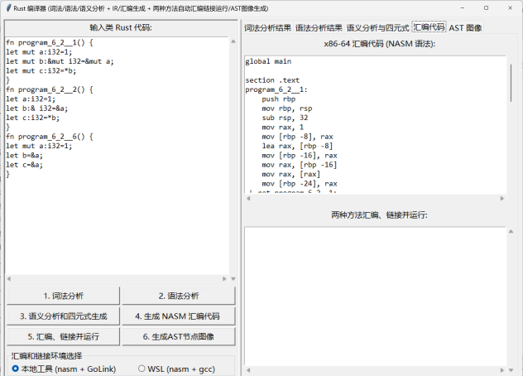

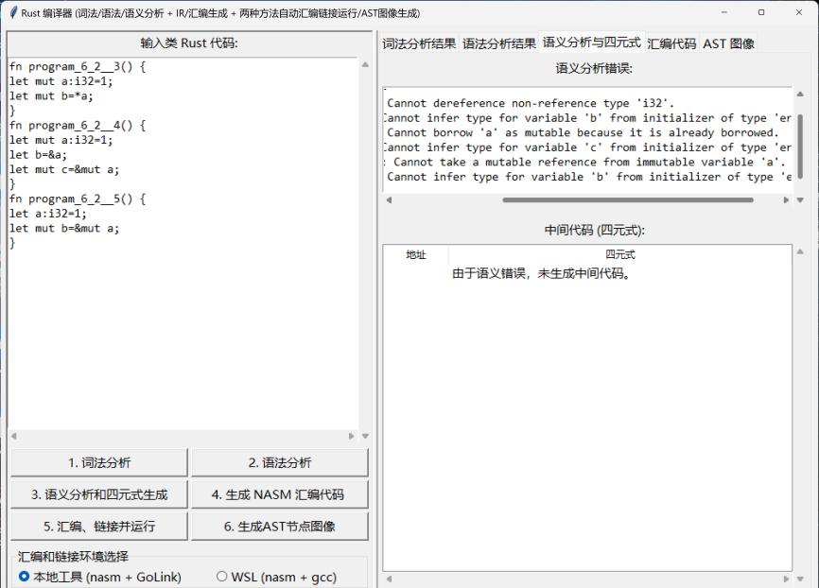

## 示例代码的使用 (test.rs)

为了全面、系统地展示本编译器的各项功能，我精心设计了一个综合性的示例文件 test.rs。该文件在程序启动时会自动加载，它不仅是一个功能演示，更是一个覆盖了课程设计中绝大部分基础和拓展规则的测试套件。本节将详细解析 test.rs 的结构，并指导如何最大化地利用它来检验编译器的正确性和健壮性。

### test.rs 结构与功能分析

test.rs 文件主要由两部分构成：一个用于计算阶乘的 factorial 函数和一个作为程序入口的 main 函数。整个文件系统性地覆盖了从函数定义、变量声明、复杂表达式到各类控制流和高级特性的实现。

#### factorial 函数：基础与拓展功能的结合

这个函数本身就是一个小而全的功能集合，主要用于测试：

**函数定义 (规则 1.4, 1.5):** fn factorial(n: i32) -> i32 { ... } 测试了带参数和返回值的函数声明。

**变量声明与赋值 (规则 2.3, 2.2):** let mut result: i32 = 1; 和 result = result * i; 分别测试了带初始化的变量声明和后续的赋值操作。

**for 循环 (拓展规则 5.2):** for i in 1..n+1 { ... } 是本次新增的核心拓展功能，用于测试 for 循环的语法解析、作用域管理和代码生成。

**表达式与返回 (规则 3.2, 1.3):** 循环体内的 result * i 和最终的 return result; 测试了中缀表达式的计算和带值的返回语句。

// 规则 1.4, 1.5: 定义一个带输入和输出的函数

fn factorial(n: i32) -> i32 {

    // 规则 2.3: 变量声明并赋值

    let mut result: i32 = 1;

    // 规则 5.2: for 循环语句

    for i in 1..n+1 {

        // 规则 2.2: 赋值语句

        result = result * i;

    }

    // 规则 1.3, 1.5: 返回一个表达式的值

    return result;

}

#### main 函数：综合性场景测试

main 函数通过一系列精心设计的逻辑步骤，全面地调用了编译器的各项能力，最终预期返回一个确切的值 (33)，这为验证整个编译链路的正确性提供了黄金标准。

**变量声明 (规则 6.1, 2.1):** 同时测试了不可变变量 let num ... 和可变变量 let mut final_result ... 的声明。

**函数调用 (规则 3.3):** final_result = factorial(num); 测试了函数调用及返回值的正确处理。

**while 循环 (规则 5.1):** 内部嵌套了 if 语句 (规则 4.1) 和 continue 语句 (拓展规则 5.4)，专门用于测试 continue 是否能正确跳过当次循环。

**loop 循环 (拓展规则 5.3):** 内部使用了 break 语句 (拓展规则 5.4)，用于测试无限循环和 break 的正确退出机制。

**引用与解引用 (拓展规则 6.2):**

let ref_to_result = &final_result; 测试了对变量的不可变借用。

let temp_val = *ref_to_result + 10; 测试了对引用的解引用（作为右值读取）。

// 规则 1.1: 程序主入口

fn main() -> i32 {

    // --- 1. 变量声明与函数调用 ---

    // 规则 6.1: 声明不可变变量

    let num: i32 = 4;

    // 规则 2.1: 声明一个可变变量

    let mut final_result: i32;

    // 规则 3.3 (函数调用) 和 2.2 (赋值)

    final_result = factorial(num); // final_result = 4! = 24

    // --- 2. while 循环 ---

    // 规则 2.3: 声明并初始化可变变量

    let mut i: i32 = 0;

    // 规则 5.1: while 循环

    while i < 3 {

        i = i + 1;

        // 规则 4.1 (if) 和 5.4 (continue)

        if i == 2 {

            continue;

        }

        final_result = final_result + i;

    }// 循环后: final_result = 24 + 1 + 3 = 28

    // --- 3. loop 循环 ---

    i = 0; // 重置计数器

    // 规则 5.3: loop 无限循环

    loop {

        i = i + 1;

        final_result = final_result - 1;

        // 规则 4.1 (if) 和 5.4 (break)

        if i == 5 {

            break;

        }

    }

    // 循环后: final_result = 28 - 5 = 23

    // --- 4. 引用和解引用 ---

    // 规则 6.2: 借用

    let ref_to_result = &final_result;

    // 规则 6.2: 解引用 (在表达式右侧)

    let temp_val = *ref_to_result + 10; // temp_val = 23 + 10 = 33

    // --- 5. if 语句和最终返回 ---

    // 规则 4.1: if 选择结构

    if temp_val > 30 {

        final_result = temp_val; // final_result 现在是 33

    }

    return final_result; // 预期最终返回 33

}

### 如何最大化使用 test.rs

test.rs 不仅用于成功流程的演示，其内部还包含一个被注释掉的“错误分析”代码块。这部分是检验编译器健壮性和错误报告能力的关键。

#### 验证正确流程

**分步验证:** 按照GUI上 1 -> 5 的顺序依次点击按钮。在每一步，您都可以观察右侧标签页的输出来验证该阶段的正确性。

**语法分析:** 检查生成的AST结构是否与代码逻辑一致，特别是 for 循环和引用操作是否生成了正确的 ForStatement 和 PrefixExpression 节点。

**语义分析:** 确认无任何语义错误报告。

**四元式:** 检查 for 循环是否被正确“脱糖”为基于标签和跳转的指令；检查 & 和 * 是否生成了对应的 addr 和 load 指令。

**汇编代码:** 观察 for 循环是否生成了 cmp/jge 循环判断、inc 增量和 jmp 跳转；观察 & 是否生成了 lea 指令，* 是否生成了 mov rax, [rax] 这样的间接寻址指令。

**最终验证:** 点击“汇编、链接并运行”按钮。如果整个编译链路完全正确，您应该能在输出框中看到 程序退出码: 33。任何其他值都意味着在代码生成的某个环节存在逻辑错误。

### 测试错误处理能力

test.rs 的后半部分包含了大量被注释掉的、故意写错的代码。您可以逐一或分块地取消这些代码的注释，然后点击“3. 语义分析与四元式生成”按钮，来测试编译器的错误检测能力。

#### 示例1：测试不可变变量赋值 (规则 6.1)

取消注释 immutable_var = 200; 这一行。此时进行语义分析，编译器应该准确报告错误：Semantic Error: Cannot assign to immutable variable 'immutable_var'.

#### 示例2：测试 break 上下文 (规则 5.4)

取消注释 break; 这一行（在 if 语句内，而非循环内）。语义分析应报告：Semantic Error: 'break' statement found outside of a loop.

#### 示例3：测试解引用类型 (规则 6.2)

取消注释 let deref_error = *non_ref_var;。语义分析应报告：Semantic Error: Cannot dereference non-reference type 'i32'.

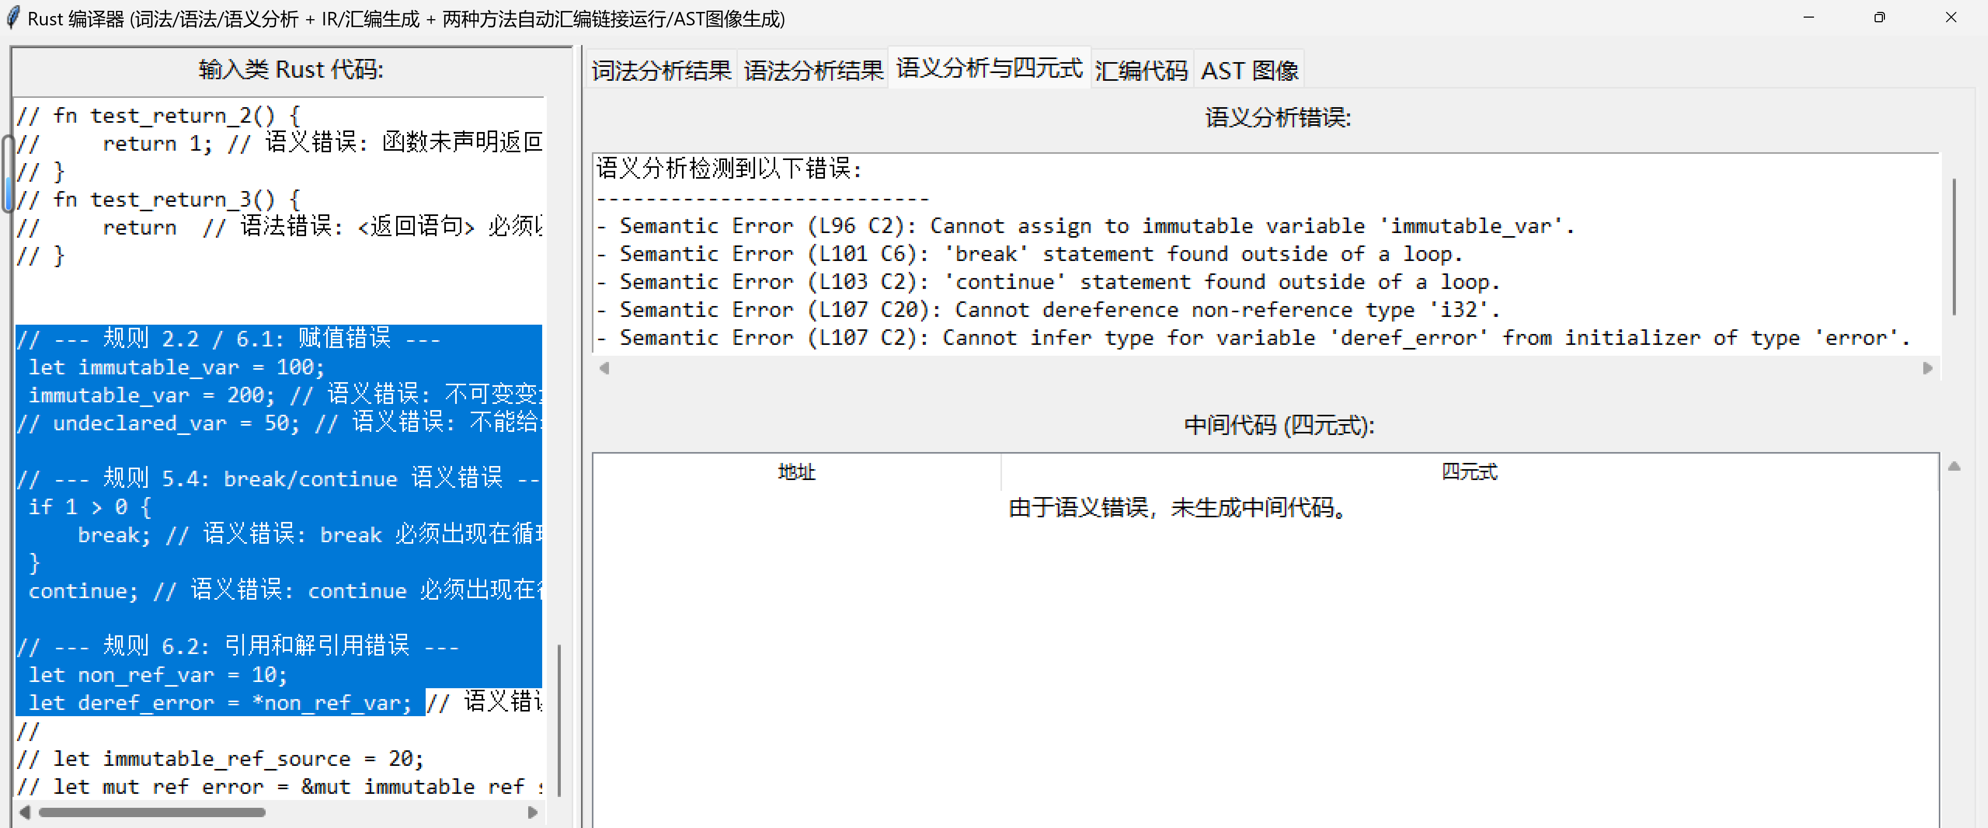

# 详细设计

## 词法分析

### 核心数据结构和思想

核心数据结构:

#### TokenType

这是词法分析的基础。它枚举了语言中所有可能的、有意义的最小单元类型（关键字、标识符、运算符、分隔符、字面量、EOF、非法字符等）。使用枚举提供了类型安全和清晰的代码。

class TokenType(enum.Enum):

    # Keywords

    LET = 'let'

    MUT = 'mut'

    FN = 'fn'

    RETURN = 'return'

    IF = 'if'

    ELSE = 'else'

    WHILE = 'while'

    FOR = 'for'

    IN = 'in'

    LOOP = 'loop'

    BREAK = 'break'

    CONTINUE = 'continue'

    I32 = 'i32' # Type keyword

    # Identifiers & Literals

    IDENT = 'IDENT' # Identifier

    INT = 'INT'     # Integer literal

    # Operators

    ASSIGN = '='

    PLUS = '+'

    MINUS = '-'

    ASTERISK = '*'

    SLASH = '/'

    EQ = '=='      # Equal

    NOT_EQ = '!='   # Not equal

    LT = '<'       # Less than

    LTE = '<='      # Less than or equal

    GT = '>'       # Greater than

    GTE = '>='      # Greater than or equal

    BANG = '!'      # Used in != (potentially future NOT)

    AMPERSAND = '&' # Reference/Borrow

    DOT = '.'       # Field access

    DOTDOT = '..'   # Range

DOTDOT_EQ = '..'   # Inclusive Range

    ARROW = '->'    # Function return type

    # Delimiters

    LPAREN = '('

    RPAREN = ')'

    LBRACE = '{'

    RBRACE = '}'

    LBRACKET = '['

    RBRACKET = ']'

    # Separators

    COMMA = ','

    COLON = ':'

    SEMICOLON = ';'

    # End of File

    EOF = 'EOF'

    # Illegal token (for errors)

    ILLEGAL = 'ILLEGAL'

#### Token

用于封装词法分析的结果。每个Token包含了四个关键信息：

type: 识别出的TokenType。

literal: 该 Token 在源代码中的原始字符串，这对于标识符、字面量和区分不同的运算符很重要。

line: Token在源代码中的起始行号。

col: Token在源代码中的起始列号。

# 使用 namedtuple 存储 Token 信息

# 参数: type (TokenType), literal (原始字符串), line (行号), col (列号)

Token = namedtuple('Token', ['type', 'literal', 'line', 'col'])

#### KEYWORDS

一个从关键字字符串到对应TokenType的映射，用于快速区分一个看起来像标识符的字符串到底是用户定义的名称还是语言的保留字。

KEYWORDS = {

    "let": TokenType.LET,

    "mut": TokenType.MUT,

    "fn": TokenType.FN,

    "return": TokenType.RETURN,

    "if": TokenType.IF,

    "else": TokenType.ELSE,

    "while": TokenType.WHILE,

    "for": TokenType.FOR,

    "in": TokenType.IN,

    "loop": TokenType.LOOP,

    "break": TokenType.BREAK,

    "continue": TokenType.CONTINUE,

    "i32": TokenType.I32,

}

核心思想：

词法分析器的核心思想是通过逐个扫描源代码字符，并结合预读一个字符的能力，来匹配预定义的词法规则，从而将无结构的文本流切分成一系列带有类型、内容和位置信息的规范化Token单元。

### 词法分析流程

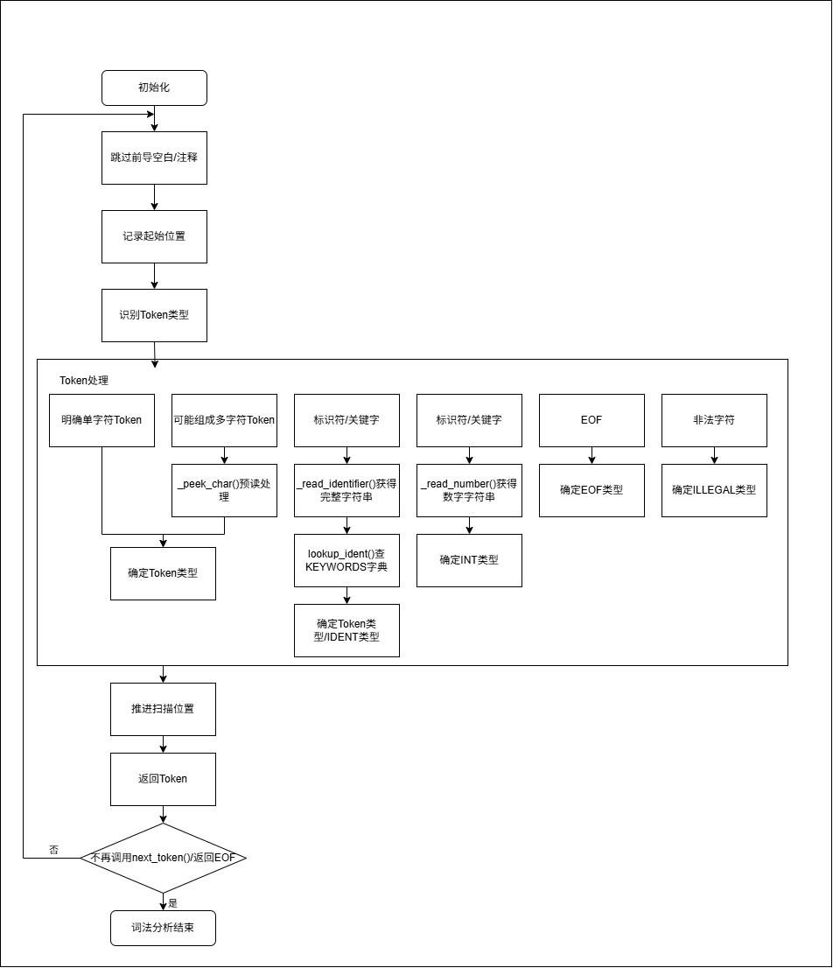

### 重点功能实现函数解析

#### __init__(self, input_code):

**功能:** 初始化Lexer状态。

**实现:** 保存输入代码input_code，初始化位置指针(position,read_position)为0，行号line为1，列号col为0。最关键的是调用_read_char()来读取第一个字符，填充self.ch并将指针向前移动一位，为next_token()的首次调用做好准备。

def __init__(self, input_code: str):

        self.input = input_code

        self.position = 0          # 当前字符在 input 中的索引

        self.read_position = 0     # 下一个要读取的字符的索引 (position + 1)

        self.ch = ''               # 当前正在检查的字符

        self.line = 1              # 当前行号

        self.col = 0               # 当前列号 (相对于当前行)

        self._read_char()          # 初始化 self.ch, self.position, self.read_position

#### _read_char(self):

**功能:** 读取下一个字符，更新状态，处理EOF和换行。

**实现:** 检查read_position是否超出输入长度。如果超出，将self.ch设为空字符串''表示EOF；否则，读取input[read_position]到self.ch。然后，将position更新为当前的read_position，并将read_position加1，最后将col加1。

    def _read_char(self):

        """读取输入中的下一个字符，并更新位置指针"""

        if self.read_position >= len(self.input):

            self.ch = ''  # 表示文件结束 (EOF)

        else:

            self.ch = self.input[self.read_position]

        self.position = self.read_position

        self.read_position += 1

        self.col += 1

#### _peek_char(self):

**功能:** 查看下一个字符，但不移动指针。

**实现:** 类似_read_char，检查read_position是否越界，但不更新self.position,self.read_position,self.ch,line,col。只返回input[read_position]处的字符或空字符串。

    def _peek_char(self) -> str:

        """查看下一个字符，但不移动指针 (用于预读)"""

        if self.read_position >= len(self.input):

            return ''

        else:

            return self.input[self.read_position]

#### _skip_whitespace_and_comments(self):

**功能:** 跳过所有无意义的字符。

**实现:** 使用whileTrue:循环。在循环内部，检查当前self.ch：

如果是空白(isspace())，如果是换行符则更新line和col，然后调用_read_char()读取下一个。

如果是/，则调用_peek_char()判断是//还是/*。

如果是//，则内层循环调用_read_char()直到遇到\n或EOF。结束后continue外层循环。

如果是/*，则消耗掉/*，然后内层循环调用_read_char()直到找到*/。需要处理嵌套（如果支持）和未闭合的情况。结束后continue外层循环。

如果既不是空白也不是注释开头，则break退出循环。

    def _skip_whitespace_and_comments(self):

        """跳过空白字符和注释 (包括换行符和不同类型的注释)"""

        while True:

            if self.ch.isspace():

                if self.ch == '\n':

                    self.line += 1

                    self.col = 0 # 换行后重置列号

                self._read_char()

            elif self.ch == '/' and self._peek_char() == '/': # 处理单行注释 //

                # 一直读到行尾或文件尾

                while self.ch != '\n' and self.ch != '':

                    self._read_char()

                # _read_char 会停在换行符或EOF，继续循环以跳过换行符或处理下一个空白/注释

                continue # 非常重要，防止跳过换行符后直接退出循环

            elif self.ch == '/' and self._peek_char() == '*': # 处理多行注释 /* ... */

                self._read_char() # 消耗 /

                self._read_char() # 消耗 *

                start_line, start_col = self.line, self.col # 记录注释开始位置以防未闭合

                while not (self.ch == '*' and self._peek_char() == '/'):

                    if self.ch == '\n':

                        self.line += 1

                        self.col = 0

                    if self.ch == '': # 检测到未闭合的注释

                        print(f"警告: 在 {start_line}:{start_col} 开始的多行注释未闭合")

                        break

                    self._read_char()

                if self.ch == '*': # 消耗 *

                    self._read_char()

                if self.ch == '/': # 消耗 /

                     self._read_char()

                continue # 继续检查注释或空白后的内容

            else:

                # 如果不是空白或注释的开始，则停止跳过

                break

#### _read_identifier(self)和_read_number(self):

**功能:** 读取连续的字符序列，组成标识符或数字。

**实现:** 记录起始位置start_pos。使用while循环，只要当前self.ch满足标识符或数字的条件，就调用_read_char()读取下一个字符。循环结束后，self.position指向了标识符或数字之后的第一个字符。使用字符串切片self.input[start_pos:self.position]获取完整的字面量字符串并返回。

    def _read_identifier(self) -> str:

        """读取一个完整的标识符"""

        start_pos = self.position

        # 第一个字符必须是 is_letter (包括 '_')

        if not self.is_letter(self.ch):

             return "" # Should not happen if called correctly

        # 后续字符可以是 is_letter 或数字

        while self.is_letter(self.ch) or self.ch.isdigit():

            self._read_char()

        return self.input[start_pos:self.position]

    def _read_number(self) -> str:

        """读取一个完整的整数"""

        start_pos = self.position

        while self.ch.isdigit():

            self._read_char()

        return self.input[start_pos:self.position]

#### lookup_ident(ident):

**功能:** 区分关键字和普通标识符。

**实现:** 在KEYWORDS字典中查找输入的ident字符串。如果找到，返回对应的关键字TokenType；如果找不到，返回TokenType.IDENT。

def lookup_ident(ident: str) -> TokenType:

    """检查标识符是否是关键字"""

    return KEYWORDS.get(ident, TokenType.IDENT)

#### next_token(self):

**功能:** 驱动整个词法分析过程的核心，生成下一个Token。

**实现:** 如“词法分析流程”中所述，先跳过空白和注释，然后根据self.ch和可能的_peek_char()结果，匹配不同的Token规则，调用相应的读取函数（如_read_identifier,_read_number）或直接创建Token对象，最后推进字符指针_read_char()。

    def next_token(self) -> Token:

        """获取并返回下一个 Token"""

        self._skip_whitespace_and_comments()

        tok = None

        start_line, start_col = self.line, self.col # 记录 Token 的起始位置

        # --- 根据当前字符 self.ch 确定 Token 类型 ---

        match self.ch:

            case '=':

                if self._peek_char() == '=': # '=='

                    ch = self.ch

                    self._read_char() # 消耗第二个 '='

                    literal = ch + self.ch

                    tok = Token(TokenType.EQ, literal, start_line, start_col)

                else: # '='

                    tok = Token(TokenType.ASSIGN, self.ch, start_line, start_col)

            case '+':

                tok = Token(TokenType.PLUS, self.ch, start_line, start_col)

            case '-':

                 if self._peek_char() == '>': # '->'

                     ch = self.ch

                     self._read_char() # 消耗 '>'

                     literal = ch + self.ch

                     tok = Token(TokenType.ARROW, literal, start_line, start_col)

                 else: # '-'

                     tok = Token(TokenType.MINUS, self.ch, start_line, start_col)

            case '*':

                tok = Token(TokenType.ASTERISK, self.ch, start_line, start_col)

            case '/':

                # 注释已被 _skip_whitespace_and_comments 处理

                 tok = Token(TokenType.SLASH, self.ch, start_line, start_col)

            case '<':

                 if self._peek_char() == '=': # '<='

                     ch = self.ch

                     self._read_char() # 消耗 '='

                     literal = ch + self.ch

                     tok = Token(TokenType.LTE, literal, start_line, start_col)

                 else: # '<'

                    tok = Token(TokenType.LT, self.ch, start_line, start_col)

            case '>':

                 if self._peek_char() == '=': # '>='

                     ch = self.ch

                     self._read_char() # 消耗 '='

                     literal = ch + self.ch

                     tok = Token(TokenType.GTE, literal, start_line, start_col)

                 else: # '>'

                     tok = Token(TokenType.GT, self.ch, start_line, start_col)

            case '!':

                 if self._peek_char() == '=': # '!='

                     ch = self.ch

                     self._read_char() # 消耗 '='

                     literal = ch + self.ch

                     tok = Token(TokenType.NOT_EQ, literal, start_line, start_col)

                 else: # '!' 单独出现暂时视为非法，或定义为 BANG

                     tok = Token(TokenType.ILLEGAL, self.ch, start_line, start_col)

                     # tok = Token(TokenType.BANG, self.ch, start_line, start_col)

            case '&':

                tok = Token(TokenType.AMPERSAND, self.ch, start_line, start_col)

            case '.':

                 if self._peek_char() == '.': # '..'

                     ch = self.ch

                     self._read_char() # 消耗第二个 '.'

                     literal = ch + self.ch

                     tok = Token(TokenType.DOTDOT, literal, start_line, start_col)

                 else: # '.'

                     tok = Token(TokenType.DOT, self.ch, start_line, start_col)

            case '(':

                tok = Token(TokenType.LPAREN, self.ch, start_line, start_col)

            case ')':

                tok = Token(TokenType.RPAREN, self.ch, start_line, start_col)

            case '{':

                tok = Token(TokenType.LBRACE, self.ch, start_line, start_col)

            case '}':

                tok = Token(TokenType.RBRACE, self.ch, start_line, start_col)

            case '[':

                tok = Token(TokenType.LBRACKET, self.ch, start_line, start_col)

            case ']':

                tok = Token(TokenType.RBRACKET, self.ch, start_line, start_col)

            case ',':

                tok = Token(TokenType.COMMA, self.ch, start_line, start_col)

            case ':':

                tok = Token(TokenType.COLON, self.ch, start_line, start_col)

            case ';':

                tok = Token(TokenType.SEMICOLON, self.ch, start_line, start_col)

            # --- 处理标识符和数字 ---

            case _ if self.is_letter(self.ch): # 检查是否是标识符的开头

                literal = self._read_identifier() # 读取完整的标识符

                token_type = lookup_ident(literal) # 判断是关键字还是普通标识符

                # 注意: _read_identifier 已经移动了指针，不需要再调用 _read_char()

                return Token(token_type, literal, start_line, start_col)

            case _ if self.ch.isdigit(): # 检查是否是数字开头

                literal = self._read_number() # 读取完整的数字

                # 注意: _read_number 已经移动了指针

                return Token(TokenType.INT, literal, start_line, start_col)

            # --- 处理文件结束 ---

            case '': # 文件结束符

                tok = Token(TokenType.EOF, "", start_line, start_col)

            # --- 处理无法识别的字符 ---

            case _:

                tok = Token(TokenType.ILLEGAL, self.ch, start_line, start_col)

        # 对于上面 case 中匹配到的单个或两个字符的 token，需要移动到下一个字符

        self._read_char()

        return tok

## 语法分析

### 核心数据结构和思想

核心数据结构：

#### 抽象语法树 (AST) 节点

##### 基类Node

所有AST节点的抽象基类。它通常包含一个 token 属性，用于存储与该节点相关的第一个词法单元，这对于错误报告和定位非常有用。所有节点都必须实现 accept(self, visitor) 方法，以支持访问者设计模式，方便后续对AST进行遍历和操作（如AST打印、语义分析、代码生成等）。

class Node(ABC):

    def __init__(self, token: Token):

        self.token = token Store first relevant token for location info

    @abstractmethod

    def accept(self, visitor):

        pass

    def token_literal(self):

        return self.token.literal if self.token else ""

##### 语句节点

继承自 Node，代表程序中的一个执行单元，通常不直接返回值。具体的各部件statement定义如下：

**Program(statements: list[Statement]):** AST的根节点，包含一系列顶层语句。

**LetStatement(name: Identifier, value: Expression, type_info: TypeNode, mutable: bool):** 表示 let 声明。

**ReturnStatement(return_value: Expression):** 表示 return 语句。

**ExpressionStatement(expression: Expression):** 表示一个表达式后跟分号构成的语句。

**BlockStatement(statements: list[Statement]):** 表示一个由 {} 包围的语句块。

**IfStatement(condition: Expression, consequence: BlockStatement, alternative: BlockStatement):** 表示 if-else 结构。

**WhileStatement(condition: Expression, body: BlockStatement):** 表示 while 循环。

**LoopStatement(body: BlockStatement):** 表示 loop 无限循环。

**BreakStatement():** 表示 break 语句。

**ContinueStatement():** 表示 continue 语句。

**AssignmentStatement(target: Expression, value: Expression):** 表示赋值语句。

**FunctionDeclarationStatement(name: Identifier, params: list[ParameterNode], body: BlockStatement, return_type: TypeNode):** 表示函数声明。

##### 表达式节点

继承自 Node，代表程序中能够计算出一个值的结构。具体的各部件expression定义如下：

**Identifier(value: str):** 表示标识符（如变量名、函数名）。

**IntegerLiteral(value: int):** 表示整数字面量。

**PrefixExpression(operator: str, right: Expression):** 表示前缀表达式（如 -x, !flag）。

**InfixExpression(left: Expression, operator: str, right: Expression):** 表示中缀表达式（如 x + y, a == b）。

**BooleanLiteral(value: bool):**表示布尔字面量 true 或 false。

**CallExpression(function: Expression, arguments: list[Expression]):** 表示函数调用。

class Statement(Node):

    pass

class Expression(Node):

    pass

class Program(Node):

    def __init__(self, statements: list[Statement]):

        super().__init__(statements[0].token if statements else None)

        self.statements = statements

    def accept(self, visitor):

        return visitor.visit_program(self)

#### 解析器 (Parser) 内部数据结构

##### 解析过程相关

**lexer: Lexer:** 词法分析器的实例，用于逐个获取词法单元。

**current_token: Token:** 当前正在处理的词法单元。

**peek_token: Token:** 预读的下一个词法单元。这种“向前看一个词法单元”的机制对于许多语法解析决策至关重要。

**errors: list[str]:** 用于存储在解析过程中遇到的语法错误信息。

##### Pratt 解析器相关

**prefix_parse_fns: dict[TokenType, Callable[[], Expression | None]]:** 一个字典，键是词法单元类型 (TokenType)，值是对应的前缀解析函数。当解析表达式时，如果 current_token 的类型在此字典中，则调用相应的函数来处理以该词法单元开头的表达式部分。

**infix_parse_fns: dict[TokenType, Callable[[Expression], Expression | None]]:** 一个字典，键是词法单元类型，值是对应的中缀解析函数。当解析表达式时，如果 peek_token 的类型是一个中缀操作符且在此字典中，则调用相应的函数来处理该操作符及其右操作数，并将已解析的左操作数作为参数传入。

**PRECEDENCES: dict[TokenType, int]:** 一个字典，定义了不同操作符的优先级。这是Pratt解析器正确处理表达式运算顺序的关键。优先级值越小，优先级越低。

LOWEST = 0

EQUALS = 1 ==, !=

LESSGREATER = 2 <, >, <=, >=

SUM = 3 +, -

PRODUCT = 4 *, /

PREFIX = 5 -X or !X

CALL = 6myFunction(X)

... 其他优先级

PRECEDENCES = {

TokenType.EQ: EQUALS,

TokenType.NOT_EQ: EQUALS,

TokenType.PLUS: SUM,

... 其他操作符

TokenType.LPAREN: CALL,

}

**核心思想：**

本项目的语法分析器采用了混合策略，以发挥不同解析技术的优势：

**递归下降：**对于语句（如let,return,if,while,fn）和程序顶层结构，采用递归下降的方法。这意味着每种主要的语法结构（或非终结符）都有一个对应的解析函数。例如，_parse_let_statement()负责解析let语句，_parse_if_statement()负责解析if语句。这些函数会根据文法规则消耗词法单元，并递归地调用其他解析函数来处理子结构（例如，_parse_let_statement会调用parse_expression来解析赋值表达式的右侧）。这种方法直观且易于实现，因为代码结构直接映射文法规则。

**Pratt解析器：**对于表达式的解析，尤其是包含多种操作符且涉及不同优先级和结合性的情况，Pratt解析器是一种非常优雅和高效的解决方案。它通过prefix_parse_fns和infix_parse_fns以及操作符优先级表PRECEDENCES来驱动。parse_expression(precedence) 函数是Pratt解析器的核心，它根据当前词法单元调用前缀解析函数，然后在一个循环中查找并调用优先级更高的中缀解析函数，直到表达式解析完毕。这种方法避免了传统递归下降解析表达式时需要为每个优先级水平编写单独函数的复杂性。

### 语法分析流程

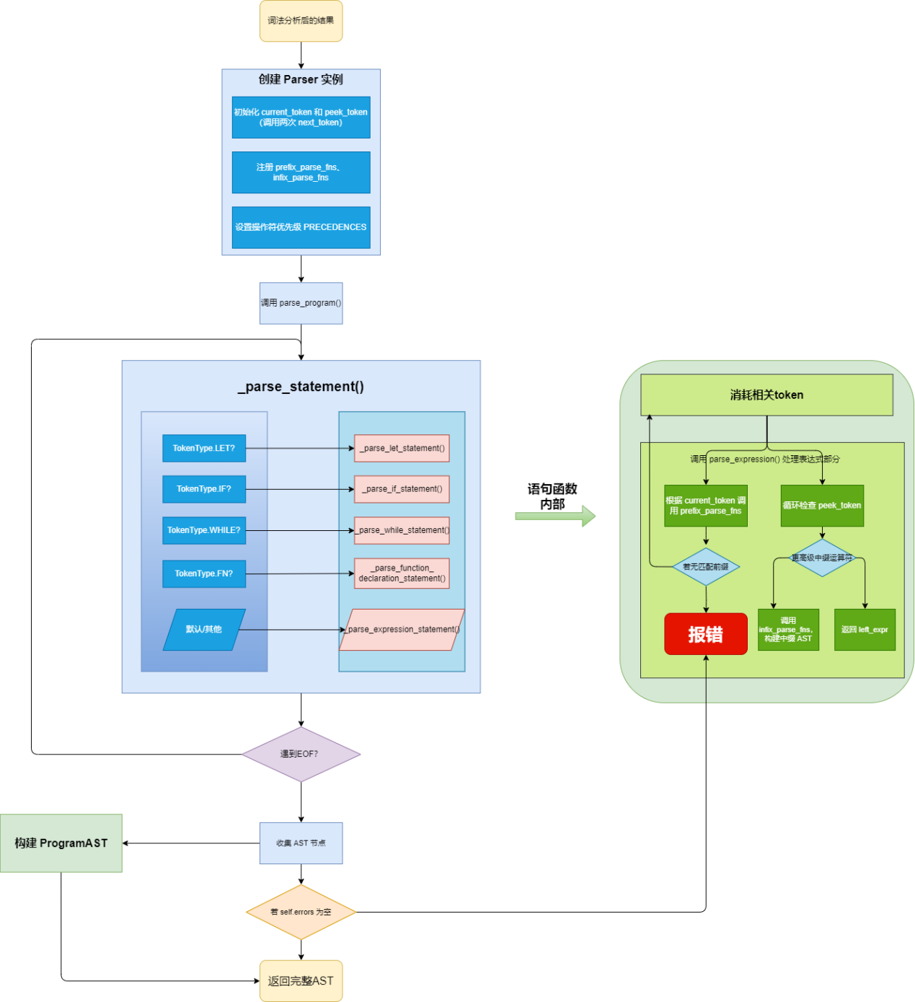

### 重点功能函数实现解析

#### 基础程序结构与函数 (规则0.x, 1.1, 1.4, 1.5)

Program -> <声明串>(1.1)

对应函数:parse_program()

运作描述: 这是解析器的入口。它循环调用_parse_statement()来解析一系列声明（主要是函数声明），直到遇到文件结束符。所有解析到的顶层语句（StatementAST节点）被收集并存入一个ProgramAST节点的statements列表中。

def parse_program(self) -> Program | None:

        statements = []

        while not self._current_token_is(TokenType.EOF):

            # Keep original top-level dispatch logic

            stmt = self._parse_statement()

            if stmt:

                statements.append(stmt)

            elif self.errors:

                return None # Error occurred

        if self.errors: return None

        return Program(statements=statements)

<声明> -> <函数声明>(1.1)

<函数声明> -> <函数头声明> <语句块>(1.1)

<函数头声明> -> fn <ID> '('<形参列表>')' ['->' <类型>](1.1, 1.5)

对应函数:_parse_function_declaration_statement()

运作描述:

1. 当_parse_statement()检测到fn关键字时调用此函数。

2. 消耗fn关键字。

3. 期望并消耗一个标识符（函数名），创建Identifier节点。

4. 期望并消耗左括号(.

5. 调用_parse_function_parameters()解析参数列表。

6. 期望并消耗右括号).

7. 检查是否有返回类型指示符->。如果有，则消耗->，并调用_parse_type()解析返回类型，创建TypeNode。

8. 期望一个左花括号{，表明函数体的开始。

9. 调用_parse_block_statement()解析函数体（语句块）。

10. 函数体解析完毕后，_parse_block_statement会将current_token停留在右花括号}上，此函数会消耗它。

11. 构建并返回FunctionDeclarationStatementAST节点。

def _parse_function_declaration_statement(self) -> FunctionDeclarationStatement | None:

        # Keep original token consumption carefully

        fn_token = self.current_token

        if not self._expect_peek(TokenType.IDENT): return None

        name_node = Identifier(token=self.current_token, value=self.current_token.literal)

        if not self._expect_peek(TokenType.LPAREN): return None

        params = self._parse_function_parameters() # Returns list[ParameterNode]

        if params is None: return None

        # Assume original _parse_function_parameters left current on ')'

        if not self._current_token_is(TokenType.RPAREN):

             self.errors.append(f"内部错误: _parse_function_parameters 未停留在 ')' L{self.current_token.line}")

             return None

        self._next_token() # Consume ')'

        return_type_node = None

        if self._current_token_is(TokenType.ARROW):

             self._next_token()

             return_type_node = self._parse_type() # Returns TypeNode

             if return_type_node is None: return None

             self._next_token() # Consume type's last token

        if not self._current_token_is(TokenType.LBRACE):

             msg = f"语法错误 (L{self.current_token.line} C{self.current_token.col}): 函数声明期望左花括号开始函数体, 得到 {self.current_token.type.name} ('{self.current_token.literal}')";

             self.errors.append(msg); return None

        body_node = self._parse_block_statement() # Returns BlockStatement

        if body_node is None: return None

        # Assume original consumed '}' after block here

        self._next_token() # Consume '}'

        return FunctionDeclarationStatement(token=fn_token, name=name_node, params=params, body=body_node, return_type=return_type_node)

<形参列表> -> 空 | <形参> | <形参> ',' <形参列表>(1.1, 1.4)

<形参> -> [mut] <ID> ':' <类型>(1.4, 结合0.1, 0.2)

对应函数:_parse_function_parameters()

运作描述:

1. 如果预读到右括号)，则为空参数列表，直接返回空列表。

2. 否则，进入循环解析参数：

检查是否有mut关键字，记录是否可变。

期望并消耗标识符（参数名）。

期望并消耗冒号:.

调用_parse_type()解析参数类型。

创建ParameterNode并添加到参数列表中。

如果预读到逗号,，则消耗它并继续循环；如果预读到右括号)，则结束循环。否则报错。

3. 返回参数节点列表。

    def _parse_function_parameters(self) -> list[ParameterNode] | None:

        # Keep original token consumption carefully, ensure it leaves current on ')' if successful

        params = []

        if self._peek_token_is(TokenType.RPAREN):

            # Original working version *must* have advanced here to make caller work

            self._next_token() # Consume '(', current becomes ')'

            return params

        self._next_token() # Consume '('

        while True:

            param_token = self.current_token; is_mut = False; name_token = None

            if self._current_token_is(TokenType.MUT):

                is_mut = True

                if not self._expect_peek(TokenType.IDENT): return None

                name_token = self.current_token

            elif self._current_token_is(TokenType.IDENT): name_token = self.current_token

            else: msg = f"语法错误 (L{self.current_token.line} C{self.current_token.col}): 期望参数名 (IDENT) 或 'mut', 得到 {self.current_token.type.name} ('{self.current_token.literal}')"; self.errors.append(msg); return None

            name_node = Identifier(token=name_token, value=name_token.literal)

            if not self._expect_peek(TokenType.COLON): return None

            self._next_token() # Consume ':'

            type_node = self._parse_type() # Returns TypeNode

            if type_node is None: return None

            params.append(ParameterNode(token=param_token, name=name_node, type_info=type_node, mutable=is_mut))

            # Keep original check logic for ',' or ')'

            if self._peek_token_is(TokenType.COMMA):

                 self._next_token(); self._next_token() # Consume type, consume ','

                 if self._current_token_is(TokenType.RPAREN): msg = f"语法错误 (L{self.current_token.line} C{self.current_token.col}): 参数列表中逗号后不能直接跟 ')', 期望参数"; self.errors.append(msg); return None

            elif self._peek_token_is(TokenType.RPAREN):

                 self._next_token() # Consume type's last token

                 break # current is now ')'

            else: self._peek_error(TokenType.RPAREN); return None

        return params

<语句块> -> '{' <语句串> '}'(1.1)

<语句串> -> 空 | <语句> <语句串>(1.1, 1.2)

对应函数:_parse_block_statement()

运作描述:

1. 期望当前词法单元是左花括号{，并消耗它。

2. 进入循环，反复调用_parse_statement()解析块内的每一条语句，直到遇到右花括号}或文件结束符。

3. 解析到的语句AST节点被收集起来。

4. 当遇到右花括号}时，循环结束。此函数不会消耗右花括号，而是将其保留为current_token，由调用者（如_parse_function_declaration_statement或_parse_if_statement）来消耗。

5. 构建并返回BlockStatementAST节点。

def _parse_block_statement(self) -> BlockStatement | None:

        block_token = self.current_token  # '{' token

        if not self._current_token_is(TokenType.LBRACE):

            msg = f"内部错误: _parse_block_statement 在非 '{{' Token 调用 (L{self.current_token.line})"

            self.errors.append(msg)

            return None

        self._next_token()  # 消耗 '{', current_token 现在是块内第一个 token (或 '}')

        statements = []

        # 循环直到遇到 '}' 或 EOF

        while not self._current_token_is(TokenType.RBRACE) and not self._current_token_is(TokenType.EOF):

            # 在这里直接调用 _parse_statement

            # _parse_statement 会解析一个完整语句，并消耗包括分号在内的所有相关 token

            # 成功时，_parse_statement 会将 current_token 定位到下一个语句的开始 token

            # 如果发生错误，_parse_statement 会添加错误并返回 None

            stmt_node = self._parse_statement()

            if stmt_node:

                statements.append(stmt_node)

            elif self.errors:

                # 如果 _parse_statement 内部记录了错误，则传播错误

                return None

        # 循环结束时，current_token 应该是 '}' 或 EOF

        if not self._current_token_is(TokenType.RBRACE):

            # 如果不是 '}'，说明块没有正确闭合

            self._peek_error(TokenType.RBRACE)  # 报告期望 '}'

            return None

        # _parse_block_statement 在成功时，将 current_token 停留在 '}' 上。

        # 调用者 (_parse_while_statement, _parse_function_declaration_statement etc.)

        # 负责在调用 _parse_block_statement 之后检查并消耗这个 '}' Token。

        return BlockStatement(token=block_token, statements=statements)

<类型> -> i32(0.2)

对应函数:_parse_type()

运作描述: 当前只支持i32。检查current_token是否为TokenType.I32。如果是，则创建并返回一个表示i32的TypeNode。此函数不消耗该类型词法单元，而是让调用者消耗。

def _parse_type(self) -> TypeNode | None:

        type_token = self.current_token

        if self._current_token_is(TokenType.I32):

            # Return node, DO NOT advance token here.

            return TypeNode(token=type_token, name="i32")

        else:

            msg = f"语法错误 (L{type_token.line} C{type_token.col}): 期望类型名 (如 i32), 得到 {type_token.type.name} ('{type_token.literal}')"

            self.errors.append(msg)

            return None

#### 语句与返回语句 (规则1.2, 1.3)

<语句> -> ';'(空语句) (1.2)

对应函数:_parse_statement()内的一个分支。

运作描述: 如果current_token是分号;，则消耗它。通常返回None或一个特殊的空语句节点（如果定义了的话），表示一个有效的空结构。

elif self._current_token_is(TokenType.SEMICOLON):

            # 处理空语句 ;

            self._next_token()  # 消耗 ';'

            return None  # 返回 None 表示一个有效的空结构

<语句> -> <返回语句>(1.3)

<返回语句> -> return ';' | return <表达式> ';'(1.3, 1.5)

对应函数:_parse_return_statement()

运作描述:

1. 当_parse_statement()检测到return关键字时调用。

2. 记录return词法单元，并消耗它。

3. 检查当前词法单元是否为分号;。

如果不是分号，则调用self.parse_expression(LOWEST)解析返回值表达式。

解析表达式后，current_token会停在表达式的最后一个词法单元上。

4. 期望下一个词法单元（如果前面有表达式）或当前词法单元（如果前面无表达式）是分号;。消耗分号。

5. 构建并返回ReturnStatementAST节点，其return_value可能是表达式AST节点或None。

def _parse_return_statement(self) -> ReturnStatement | None:

        # Keep original token consumption

        return_token = self.current_token

        self._next_token()

        return_value_node = None

        if not self._current_token_is(TokenType.SEMICOLON):

            return_value_node = self.parse_expression(LOWEST) # Returns Node

            if return_value_node is None: return None

        if not self._current_token_is(TokenType.SEMICOLON):

             if not self._expect_peek(TokenType.SEMICOLON): return None

        else: self._next_token()

        return ReturnStatement(token=return_token, return_value=return_value_node)

#### 变量声明与赋值 (规则2.1, 2.2, 2.3, 结合0.1, 0.3)

<语句> -> <变量声明语句> | <赋值语句> | <变量声明赋值语句>(2.1, 2.2, 2.3)

这些语句的解析由_parse_statement()分发。

<变量声明语句> -> let [mut] <ID> [':' <类型>] ';'(2.1, 结合0.1, 0.2)

对应函数:_parse_let_statement()(处理不带赋值的部分)

运作描述:

1. 消耗let。

2. 可选地消耗mut并记录。

3. 期望并消耗标识符<ID>。

4. 可选地：消耗:，调用_parse_type()解析类型。

5. 期望并消耗分号;。

6. 构建LetStatementAST节点，此时value成员为None。

def _parse_let_statement(self) -> LetStatement | None:

        print(f"DEBUG: _parse_let_statement: 开始, current={self.current_token}")

        let_token = self.current_token  # 'let'

        is_mut = False

        # 1. 处理 'mut' (如果存在)

        if self._peek_token_is(TokenType.MUT):

            is_mut = True

            self._next_token()  # 消耗 let, current_token 现在是 'mut'

            print(f"DEBUG: _parse_let_statement: 'mut' 之前, current={self.current_token}")

            if not self._expect_peek(TokenType.IDENT): return None  # 消耗 'mut', current_token 现在是 IDENT

            print(f"DEBUG: _parse_let_statement: 'mut' 之后, current={self.current_token} (应为 IDENT)")

        # 2. 处理 IDENT (如果 'mut' 不存在或已处理)

        elif self._peek_token_is(TokenType.IDENT):

            self._next_token()  # 消耗 'let', current_token 现在是 IDENT

            print(f"DEBUG: _parse_let_statement: 'let' 之后, current={self.current_token} (应为 IDENT)")

        else:

            self._peek_error(TokenType.IDENT)

            return None

        # current_token 现在是 IDENT

        name_ident_token = self.current_token

        name_node = Identifier(token=name_ident_token, value=name_ident_token.literal)

        print(f"DEBUG: _parse_let_statement: 获得 IDENT '{name_node.value}', current={self.current_token}")

        type_node = None

        # 3. 处理可选的类型注解 ': Type'

        if self._peek_token_is(TokenType.COLON):

            self._next_token()  # 消耗 IDENT, current_token 现在是 ':'

            print(f"DEBUG: _parse_let_statement: 类型 ':' 之前, current={self.current_token}")

            self._next_token()  # 消耗 ':', current_token 现在是 Type 的开始

            print(f"DEBUG: _parse_let_statement: 类型开始, current={self.current_token}")

            type_node = self._parse_type()

            if type_node is None: return None

            print(f"DEBUG: _parse_let_statement: _parse_type 后, current={self.current_token} (应为类型最后Token)")

            self._next_token()  # 消耗 Type 的最后一个 token

            print(f"DEBUG: _parse_let_statement: 消耗类型后, current={self.current_token}")

        else:

            self._next_token()  # 消耗 IDENT (如果没有类型注解)

            print(f"DEBUG: _parse_let_statement: 无类型, 消耗 IDENT 后, current={self.current_token}")

        # 4. 处理可选的初始化器 '= Expression'

        value_node = None

        print(f"DEBUG: _parse_let_statement: 检查赋值, current={self.current_token}")

        if self._current_token_is(TokenType.ASSIGN):

            assign_token = self.current_token

            self._next_token()  # 消耗 '=', current_token 现在是 Expression 的开始

            print(f"DEBUG: _parse_let_statement: 赋值表达式开始, current={self.current_token}")

            value_node = self.parse_expression(LOWEST)

            if value_node is None: return None

            print(

                f"DEBUG: _parse_let_statement: parse_expression 后, current={self.current_token} (应为表达式最后Token)")

            self._next_token()  # 消耗 Expression 的最后一个 token

            print(f"DEBUG: _parse_let_statement: 消耗表达式后, current={self.current_token}")

        # 5. 期望并消耗分号 ';'

        print(f"DEBUG: _parse_let_statement: 检查分号, current={self.current_token}")

        if not self._current_token_is(TokenType.SEMICOLON):

            msg = f"语法错误 (L{self.current_token.line} C{self.current_token.col}): 'let' 语句期望以 ';' 结束, 得到 {self.current_token.type.name} ('{self.current_token.literal}')"

            self.errors.append(msg)

            print(f"DEBUG: _parse_let_statement: 分号错误!")

            return None

        self._next_token()  # 消耗 ';'

        print(f"DEBUG: _parse_let_statement: 消耗分号后, current={self.current_token}")

        print(f"DEBUG: _parse_let_statement: 结束")

        return LetStatement(token=let_token, name=name_node, value=value_node, type_info=type_node, mutable=is_mut)

<赋值语句> -> <可赋值元素> '=' <表达式> ';'(2.2, 结合0.3, 3.1)

<可赋值元素> -> <ID>(0.3)

对应函数:_parse_assignment_statement()

运作描述:

1. 当_parse_statement()检测到IDENT后跟ASSIGN(=) 时调用。

2. current_token已经是作为左值的标识符。调用_parse_identifier()创建Identifier节点作为target_node。（注意：_parse_identifier通常不消耗token，只创建节点。此函数后续会消耗它）。

3. 消耗标识符，使current_token变为=。

4. 消耗=。

5. 调用self.parse_expression(LOWEST)解析右侧的表达式 (value_node)。

6. 消耗表达式的最后一个词法单元。

7. 期望并消耗分号;。

8. 构建并返回AssignmentStatementAST节点。

    def _parse_assignment_statement(self) -> Statement | None:

        # 假设调用时 current_token 是 IDENT (Assignable 的开头)

        # 并且已经预读到下一个 Token 是 ASSIGN

        # 解析可赋值的目标 (目前只处理 Identifier)

        # current_token 已经是 IDENT

        target_node = self._parse_identifier()  # 返回 Identifier 节点

        if target_node is None:

            # 如果 _parse_identifier 返回 None，说明有错误

            return None

        # 期望并消耗 '='

        # _parse_identifier 应该没有消耗 IDENT，所以 current_token 还是 IDENT

        # 需要消耗 IDENT，然后期望 ASSIGN

        self._next_token()  # 消耗 IDENT，current_token 现在是 ASSIGN

        if not self._current_token_is(TokenType.ASSIGN):

            # 这个检查理论上不应该失败，因为 _parse_statement 已经预读过了

            msg = f"内部错误: _parse_assignment_statement 在非 '=' Token 调用 (L{self.current_token.line})"

            self.errors.append(msg)

            return None

        assign_token = self.current_token  # 保存 '=' token

        self._next_token()  # 消耗 '=', current_token 现在是 Expression 的开始

        # 解析赋值号右侧的表达式

        value_node = self.parse_expression(LOWEST)  # 解析 Expression，current_token 停在 Expression 最后

        if value_node is None: return None

        # 消耗表达式的最后一个 token

        self._next_token()  # current_token 现在是表达式之后

        # 期望并消耗分号 ';'

        if not self._current_token_is(TokenType.SEMICOLON):

            self._peek_error(TokenType.SEMICOLON)  # 报告期望分号

            return None

        self._next_token()  # 消耗 ';'

        # 返回 AssignmentStatement 节点

        # 你可能需要在 ast_nodes.py 中添加 AssignmentStatement 节点定义

        # class AssignmentStatement(Statement): ...

        # 并在 ast_printer.py 中添加对应的 visit 方法

        return AssignmentStatement(token=target_node.token, target=target_node, value=value_node)  # 返回节点

基本表达式、算术与比较运算 (3.1, 3.2)

<表达式> -> <加法表达式>,<加法表达式> -> <项>,<项> -> <因子>,<因子> -> <因子>,<元素> -> <NUM> | <可赋值元素> | '('<表达式>')'

增加运算：<表达式> -> <表达式><比较运算符><加法表达式>, etc.

对应函数:parse_expression(precedence)及其相关的前缀解析函数 (如_parse_identifier,_parse_integer_literal,_parse_prefix_expression,_parse_grouped_expression_or_tuple) 和中缀解析函数 (_parse_infix_expression)。

运作描述:

_parse_identifier(): 当表达式以标识符开头时被调用，创建Identifier节点。

_parse_integer_literal(): 当表达式以数字开头时被调用，创建IntegerLiteral节点。

_parse_prefix_expression(): 当遇到前缀操作符（如-）时，消耗操作符，递归调用parse_expression(PREFIX)解析右操作数，并创建PrefixExpression节点。

_parse_grouped_expression_or_tuple(): 当遇到左括号(时，消耗(，递归调用parse_expression(LOWEST)解析括号内的表达式，然后期望并消耗右括号).

_parse_infix_expression(left_expr): 当遇到中缀操作符时，left_expr是已解析的左操作数。此函数消耗操作符，记录操作符和其优先级，递归调用parse_expression(operator_precedence)解析右操作数，然后创建InfixExpression节点。

parse_expression通过调度这些前缀和中缀函数，并利用PRECEDENCES表来正确处理操作符优先级和结合性。

def parse_expression(self, precedence: int) -> Expression | None:

        prefix_fn = self.prefix_parse_fns.get(self.current_token.type)

        if prefix_fn is None: self._no_prefix_parse_fn_error(self.current_token.type); return None

        left_expr = prefix_fn() # Returns Node

        if left_expr is None: return None

        while not self._peek_token_is(TokenType.SEMICOLON) and precedence < self._peek_precedence(): # Review terminators if needed

            infix = self.infix_parse_fns.get(self.peek_token.type)

            if infix is None: return left_expr

            self._next_token() # Assume original loop advanced operator here

            left_expr = infix(left_expr) # infix returns updated node

            if left_expr is None: return None

        return left_expr

    def _parse_identifier(self) -> Identifier | None:

        return Identifier(token=self.current_token, value=self.current_token.literal)

    def _parse_integer_literal(self) -> IntegerLiteral | None:

        try: value = int(self.current_token.literal)

        except ValueError: msg = f"语法错误 (L{self.current_token.line} C{self.current_token.col}): 无法将 '{self.current_token.literal}' 转换为整数"; self.errors.append(msg); return None

        return IntegerLiteral(token=self.current_token, value=value)

    def _parse_prefix_expression(self) -> PrefixExpression | None:

        operator_token = self.current_token; operator = operator_token.literal

        self._next_token()

        right_node = self.parse_expression(PREFIX) # Returns Node

        if right_node is None: return None

        return PrefixExpression(token=operator_token, operator=operator, right=right_node)

    def _parse_grouped_expression_or_tuple(self) -> Expression | None:

         self._next_token() # Assume consumes '('

         # TODO: Add tuple parsing if original had it

         expr_node = self.parse_expression(LOWEST) # Returns Node

         if expr_node is None: return None

         if not self._expect_peek(TokenType.RPAREN): return None # Assume consumes ')'

         return expr_node

    def _parse_if_expression(self) -> IfStatement | None: # Treat 'if' expr like statement for now

         return self._parse_if_statement()

    def _parse_infix_expression(self, left_expr: Expression) -> InfixExpression | None:

        # left_expr is node, current_token is operator

        infix_token = self.current_token; operator = infix_token.literal

        precedence = self._current_precedence()

        self._next_token() # Assume original consumed operator here

        right_expr = self.parse_expression(precedence) # Returns Node

        if right_expr is None: return None

        return InfixExpression(token=infix_token, left=left_expr, operator=operator, right=right_expr)

函数调用<元素> -> <ID> '(' <实参列表> ')'(3.3)

<实参列表> -> 空 | <表达式> | <表达式> ',' <实参列表>(3.3)

对应函数:

中缀解析函数_parse_call_expression(function_expr)(当LPAREN作为中缀操作符时被parse_expression调用)。function_expr是代表函数名的Identifier或其他可调用表达式。

辅助函数_parse_call_arguments()。

运作描述:

1. _parse_call_expression被调用时，current_token是左括号(.

2. 它调用_parse_call_arguments()来解析括号内的参数。

3. _parse_call_arguments()：

如果预读到右括号)，则为空参数列表。

否则，循环解析参数：调用self.parse_expression(LOWEST)解析每个参数表达式。如果预读到逗号,，则消耗并继续；如果预读到)，则结束。

此函数结束时，current_token会停留在右括号)上。

4. _parse_call_expression确认current_token是)(由_parse_call_arguments保证)，然后构建并返回CallExpressionAST节点。Pratt解析器的主循环之后会处理这个).

def _parse_call_expression(self, function_expr: Expression) -> CallExpression | None:

        # function_expr 是函数名/表达式节点

        # current_token 是 '('

        call_lparen_token = self.current_token  # 保存 '(' token

        arguments = self._parse_call_arguments() # 这个方法现在负责消耗到 ')' (并停在 ')' 上)

        if arguments is None: return None

        # _parse_call_arguments 结束后，current_token 应该已经是 ')' 了

        if not self._current_token_is(TokenType.RPAREN):

            # 内部错误

            # ...

            return None

        # 返回 CallExpression 节点。current_token 保持在 ')' 上。

        # Pratt 解析器的主循环会在之后处理这个 ')' (比如，如果后面没有更高优先级的操作符，

        # parse_expression 就会返回，此时 current_token 依然是 ')')

        return CallExpression(token=call_lparen_token, function=function_expr, arguments=arguments)

    def _parse_call_arguments(self) -> list[Expression] | None:

        args = []

        # current_token 应该是 '('

        if not self._current_token_is(TokenType.LPAREN):

             # ... 错误处理 ...

             return None

        # 处理空参数列表: call()

        if self._peek_token_is(TokenType.RPAREN):

            self._next_token()  # 消耗 '(', current_token 现在是 ')'

            return args # 成功, current_token 是 ')'

        self._next_token()  # 消耗 '(', current_token 现在是第一个参数的开始

        # 解析第一个参数

        first_arg_node = self.parse_expression(LOWEST)

        if first_arg_node is None: return None

        args.append(first_arg_node)

        # current_token 现在是第一个参数的最后一个 token

        # 循环处理后续参数

        while self._peek_token_is(TokenType.COMMA):

            self._next_token()  # 消耗上一个参数的最后一个 token

            self._next_token()  # 消耗 ','

            # ... 检查逗号后不能直接跟 ')' ...

            arg_node = self.parse_expression(LOWEST)

            if arg_node is None: return None

            args.append(arg_node)

            # current_token 现在是当前参数的最后一个 token

        # 循环结束后，current_token 停留在最后一个参数的最后一个 token

        # 期望下一个 token 是 ')'

        if not self._peek_token_is(TokenType.RPAREN):

            self._peek_error(TokenType.RPAREN)

            return None

        self._next_token()  # 消耗最后一个参数的最后一个 token，使得 current_token 现在是 ')'

        return args # 成功, current_token 是 ')'

#### 选择结构 (规则4.1)

<语句> -> <if语句>(4.1)

<if语句> -> if <表达式> <语句块> [<else部分>](4.1)

<else部分> -> 空 | else <语句块> | else if ...(4.1, 4.2 - 但基础只含else <语句块>)

对应函数:_parse_if_statement()

运作描述:

1. 当_parse_statement()检测到if关键字时调用。

2. 消耗if。

3. 调用self.parse_expression(LOWEST)解析条件表达式。

4. 期望peek_token是左花括号{，消耗条件表达式的最后一个token，使{成为current_token。

5. 调用_parse_block_statement()解析then语句块（consequence）。

6. 消耗then块后的}。

7. 检查current_token是否为else。

如果是else：消耗else。

如果接下来是if(构成else if)，则递归调用_parse_if_statement()解析alternative。

如果接下来是{，则调用_parse_block_statement()解析else语句块作为alternative，然后消耗其后的}。

否则报错。

如果没有else，则alternative为None。

8. 构建并返回IfStatementAST节点。

def _parse_if_statement(self) -> IfStatement | None:

        if_token = self.current_token

        self._next_token()

        condition = self.parse_expression(LOWEST) # Returns Node

        if condition is None: return None

        # Assume original logic advanced correctly before checking '{'

        if not self._peek_token_is(TokenType.LBRACE): self._peek_error(TokenType.LBRACE); return None

        self._next_token() # Consume condition last token

        # Current is '{'

        consequence = self._parse_block_statement() # Returns Node, leaves current on '}'

        if consequence is None: return None

        self._next_token() # Consume '}'

        alternative = None

        if self._current_token_is(TokenType.ELSE):

            self._next_token()

            if self._current_token_is(TokenType.IF): alternative = self._parse_if_statement() # Returns Node

            elif self._current_token_is(TokenType.LBRACE):

                 alternative = self._parse_block_statement() # Returns Node, leaves current on '}'

                 if alternative is None: return None

                 self._next_token() # Consume '}'

            else: msg = f"语法错误 (L{self.current_token.line} C{self.current_token.col}): 'else' 后期望 'if' 或 '{{', 得到 {self.current_token.type.name} ('{self.current_token.literal}')"; self.errors.append(msg); return None

            if alternative is None and self.errors: return None

        return IfStatement(token=if_token, condition=condition, consequence=consequence, alternative=alternative)

#### 循环结构 (规则5.1)

<语句> -> <循环语句>(5.1)

<循环语句> -> <while语句>(5.1)

<while语句> -> while <表达式> <语句块>(5.1)

对应函数:_parse_while_statement()

运作描述:

1. 当_parse_statement()检测到while关键字时调用。

2. 消耗while。

3. 调用self.parse_expression(LOWEST)解析条件表达式。

4. 期望peek_token是左花括号{，消耗条件表达式的最后一个token，使{成为current_token。

5. 调用_parse_block_statement()解析循环体。

6. 消耗循环体后的}。

7. 构建并返回WhileStatementAST节点。

def _parse_while_statement(self) -> WhileStatement | None:

        """解析 while 语句: while Expression BlockStatement"""

        while_token = self.current_token  # 'while'

        self._next_token()  # 消耗 'while'

        # 解析条件表达式

        condition_node = self.parse_expression(LOWEST)

        if condition_node is None: return None

        # parse_expression 之后，current_token 应该是表达式的最后一个 token

        if not self._peek_token_is(TokenType.LBRACE):

            self._peek_error(TokenType.LBRACE)

            return None

        self._next_token()  # 消耗表达式的最后一个 token，现在 current_token 是 '{'

        # 解析循环体

        body_node = self._parse_block_statement()  # 这个方法内部会消耗 '{' 和 '}'

        if body_node is None: return None

        # _parse_block_statement 应该将 current_token 停留在 '}' 上

        if not self._current_token_is(TokenType.RBRACE):

            # 如果 _parse_block_statement 实现正确，这里不应该发生

            msg = f"内部错误: _parse_block_statement 未在 '}}' 处停止 (L{self.current_token.line})"

            self.errors.append(msg)

            return None

        self._next_token()  # 消耗 '}'

        return WhileStatement(token=while_token, condition=condition_node, body=body_node)

#### 拓展功能实现

##### 拓展功能：2.3变量声明赋值语句

<变量声明赋值语句> -> let [mut] <ID> [':' <类型>] '=' <表达式> ';'(2.3)

对应函数:_parse_let_statement()(处理带赋值的部分)

运作描述: 结合了上述变量声明和赋值的逻辑。在解析完可选的类型后，如果遇到=，则继续解析赋值表达式，并将结果存入LetStatement的value成员。

表达式 (规则3.1, 3.2, 3.3)

<语句> -> <表达式> ';'(表达式语句) (3.1)

对应函数:_parse_expression_statement()

运作描述:

1. 调用self.parse_expression(LOWEST)解析表达式。

2. parse_expression返回后，current_token在表达式的最后一个词法单元。

3. 期望peek_token是分号;。报错或继续。

4. 消耗表达式的最后一个词法单元，然后消耗分号。

5. 构建并返回ExpressionStatementAST节点。

def _parse_expression_statement(self) -> ExpressionStatement | None:

        start_token = self.current_token

        expression_node = self.parse_expression(LOWEST)

        if expression_node is None:

            # 错误已由 parse_expression 或其子调用记录

            return None

        # parse_expression 将 current_token 停在表达式的最后一个 token。

        # 需要检查 *下一个* token 是否是分号。

        if not self._peek_token_is(TokenType.SEMICOLON):

            self._peek_error(TokenType.SEMICOLON)  # 记录错误：期望分号

            return None

        self._next_token()  # 消耗表达式的最后一个 token

        self._next_token()  # 消耗 ';' (现在 current_token 指向 ';' 之后)

        return ExpressionStatement(token=start_token, expression=expression_node)

##### 拓展功能 5.2 for循环结构

对应规则:

<循环语句> -> <for语句>

<for语句>-> for <变量声明内部> in <可迭代结构><语句块>

<可迭代结构>-> <表达式>'..'<表达式> | <表达式>'..='<表达式>

运作描述:

当 _parse_statement() 检测到 for 关键字时，会调用 _parse_for_statement() 函数。该函数负责解析完整的 for 循环结构，其流程如下：

消耗 for 关键字，并检查可选的 mut 关键字来确定循环变量的可变性。

期望并解析一个标识符作为循环变量。

期望并消耗 in 关键字。

解析迭代器部分。由于 for 循环的范围表达式 (start..end) 具有特殊的结构，解析器会专门处理它，而不是作为标准的 InfixExpression。它会分别解析范围的起始和结束表达式，并将它们与范围操作符 (.. 或 ..=) 一起构建成一个 InfixExpression 节点来代表整个迭代器。

期望一个左花括号 { 并调用 _parse_block_statement() 来解析循环体。

最终，所有解析到的信息（循环变量、可变性、迭代器、循环体）被用来构建一个 ForStatement AST节点。

def _parse_for_statement(self) -> ForStatement | None:

        """解析 for 循环语句: for [mut] IDENT in Expression ('..' | '..=') Expression BlockStatement"""

        for_token = self.current_token  # 'for' token

        # 1. 检查可选的 'mut'

        is_mut = False

        if self._peek_token_is(TokenType.MUT):

            is_mut = True

            self._next_token()  # 消耗 'for', current is 'mut'

        # 2. 期望循环变量

        if not self._expect_peek(TokenType.IDENT):

            return None

        variable_node = Identifier(token=self.current_token, value=self.current_token.literal)

        # 3. 期望 'in' 关键字

        if not self._expect_peek(TokenType.IN):

            return None

        self._next_token() # 消耗 'in'

        # 4. 解析迭代器表达式

        # 需要手动解析 `start .. end` 或 `start ..= end`

        # 因为它不是一个标准的 InfixExpression (不想让 `i in 1..2+3` 解析为 `(i in 1..2) + 3`)

        start_expr = self.parse_expression(RANGE) # 解析范围的起始部分

        if start_expr is None: return None

        # 检查范围操作符 '..' or '..='

        if not self._peek_token_is(TokenType.DOTDOT) and not self._peek_token_is(TokenType.DOTDOT_EQ):

            msg = f"语法错误 (L{self.peek_token.line} C{self.peek_token.col}): for 循环期望范围操作符 '..' 或 '..=', 得到 {self.peek_token.type.name}"

            self.errors.append(msg)

            return None

        self._next_token() # 消耗起始表达式的最后一个 token

        range_op_token = self.current_token

        is_inclusive = self.current_token.type == TokenType.DOTDOT_EQ

        self._next_token() # 消耗 '..' or '..='

        end_expr = self.parse_expression(RANGE) # 解析范围的结束部分

        if end_expr is None: return None

        # 将整个范围表达式 (e.g., `1..10`) 包装成一个 InfixExpression 节点

        iterator_node = InfixExpression(

            token=range_op_token,

            left=start_expr,

            operator=range_op_token.literal,

            right=end_expr

        )

        # 5. 期望 '{' 开始循环体

        if not self._peek_token_is(TokenType.LBRACE):

            self._peek_error(TokenType.LBRACE)

            return None

        self._next_token() # 消耗迭代器表达式的最后一个 token

        # 6. 解析循环体块

        body_node = self._parse_block_statement()

        if body_node is None:

            return None

        # _parse_block_statement 停在 '}' 上，消耗它

        if not self._current_token_is(TokenType.RBRACE):

            msg = f"内部错误: for 循环的块解析未在 '}}' 停止 (L{self.current_token.line})"

            self.errors.append(msg)

            return None

        self._next_token() # 消耗 '}'

        return ForStatement(

            token=for_token,

            variable=variable_node,

            iterator=iterator_node,

            body=body_node,

            mutable=is_mut,

            inclusive=is_inclusive

        )

##### 拓展功能 5.3:loop循环结构

<循环语句> -> <loop语句>

<loop语句> -> loop <语句块>

对应函数:_parse_loop_statement()

运作描述:

1. 当_parse_statement()检测到loop关键字时调用。

2. 消耗loop。

3. 期望current_token是左花括号{。

4. 调用_parse_block_statement()解析循环体。

5. 消耗循环体后的}。

6. 构建并返回LoopStatementAST节点。

def _parse_loop_statement(self) -> LoopStatement | None:

        loop_token = self.current_token  # 'loop' token

        self._next_token() # Consume 'loop'. Current token should now be '{'.

        if not self._current_token_is(TokenType.LBRACE):

            msg = f"语法错误 (L{self.current_token.line} C{self.current_token.col}): 'loop' 语句体期望以 '{{' 开始, 得到 {self.current_token.type.name} ('{self.current_token.literal}')"

            self.errors.append(msg)

            return None

        # current_token is LBRACE, _parse_block_statement expects this

        body_node = self._parse_block_statement()

        if body_node is None:

            return None # Error already reported by _parse_block_statement or its children

        # _parse_block_statement leaves current_token on RBRACE

        self._next_token() # Consume RBRACE

        return LoopStatement(token=loop_token, body=body_node)

##### 拓展功能 5.4:break和continue语句

<语句> -> break ';' | continue ';'

对应函数:_parse_break_statement()和_parse_continue_statement()

运作描述 (_parse_break_statement):

1. 当_parse_statement()检测到break关键字时调用。

2. 记录并消耗break词法单元。

3. 期望current_token是分号;，并消耗它。

4. 构建并返回BreakStatementAST节点。

_parse_continue_statement的逻辑与此完全相同，只是关键字和返回的AST节点类型为ContinueStatement。

def _parse_break_statement(self) -> BreakStatement | None:

        break_token = self.current_token  # 'break' token

        self._next_token() # Consume 'break'

        if not self._current_token_is(TokenType.SEMICOLON):

            msg = f"语法错误 (L{self.current_token.line} C{self.current_token.col}): 'break' 语句期望以 ';' 结束, 得到 {self.current_token.type.name} ('{self.current_token.literal}')"

            self.errors.append(msg)

            return None

        self._next_token() # Consume ';'

        return BreakStatement(token=break_token)

    def _parse_continue_statement(self) -> ContinueStatement | None:

        continue_token = self.current_token # 'continue' token

        self._next_token() # Consume 'continue'

        if not self._current_token_is(TokenType.SEMICOLON):

            msg = f"语法错误 (L{self.current_token.line} C{self.current_token.col}): 'continue' 语句期望以 ';' 结束, 得到 {self.current_token.type.name} ('{self.current_token.literal}')"

            self.errors.append(msg)

            return None

        self._next_token() # Consume ';'

        return ContinueStatement(token=continue_token)

##### 拓展功能 6.1: 声明不可变变量

<变量声明内部> -> <ID>(相较于基础的mut <ID>)

对应函数:_parse_let_statement()

运作描述: 此功能体现在_parse_let_statement解析let语句时对mut关键字的处理。在消耗let关键字后，函数会检查peek_token是否为mut。如果是mut，则消耗mut，并将传递给LetStatement构造函数的mutable参数设为True；如果不是mut（而是直接跟着标识符），则不消耗mut（因为它不存在），并将传递给LetStatement构造函数的mutable参数设为False（或默认为False）。后续解析标识符、可选类型、可选赋值和分号的逻辑不变。这样，LetStatement节点就携带了变量是否可变的信息。词法分析阶段IDENT已经是基础词法单元，语法分析在此基础上判断上下文。

# 2. 处理 IDENT (如果 'mut' 不存在或已处理)

        elif self._peek_token_is(TokenType.IDENT):

            self._next_token()  # 消耗 'let', current_token 现在是 IDENT

            print(f"DEBUG: _parse_let_statement: 'let' 之后, current={self.current_token} (应为 IDENT)")

        else:

            self._peek_error(TokenType.IDENT)

            return None

##### 拓展功能 6.2: 借用和引用

对应规则:

<因子> -> '*' <因子> | '&' mut <因子> | '&' <因子>

<类型> -> '&' mut <类型> | '&'<类型>

运作描述:

对引用和解引用的支持主要体现在对前缀表达式和类型声明的解析上。

表达式解析 (_parse_prefix_expression):

当解析器遇到 & 或 * 作为前缀操作符时，会调用 _parse_prefix_expression。

该函数会特别处理 &mut 这种由两个词法单元 (& 和 mut) 构成的逻辑操作符，将它们合并为一个 &mut 字符串。

无论是 &、&mut还是 *，它们都被解析为一个 PrefixExpression AST节点，其中 operator 字段存储操作符字符串，right 字段存储其后的表达式。

类型解析 (_parse_type):

当解析器在 let 语句或函数参数中遇到类型声明时，会调用 _parse_type。

该函数通过检查当前词法单元是否为 & 来识别引用类型。如果是，它会进一步检查后面是否跟着 mut 来区分可变引用和不可变引用。

为了处理嵌套引用（如 &&i32），该函数会递归地调用自身来解析被引用的基础类型。

最终，整个引用类型（如 &mut i32）被构造成一个字符串，并存入一个 TypeNode 节点中。

def _parse_prefix_expression(self) -> PrefixExpression | None:

        # Keep original token consumption

        operator_token = self.current_token

        operator = operator_token.literal

        # 特殊处理 '&mut'，它是一个双词前缀

        if operator_token.type == TokenType.AMPERSAND and self._peek_token_is(TokenType.MUT):

            self._next_token() # 消耗 '&'，当前是 'mut'

            operator = "&mut"  # 将操作符合并为一个逻辑单元

            # 'mut' token 将作为 PrefixExpression 的 token，因为它更靠后

            operator_token = self.current_token

        self._next_token() # 消耗操作符 (-, !, *, & 或 mut)

        right_node = self.parse_expression(PREFIX) # Returns Node

        if right_node is None: return None

        return PrefixExpression(token=operator_token, operator=operator, right=right_node)

def _parse_type(self) -> TypeNode | None:

        """Parses a type annotation, now supporting references.

        Example: i32, &i32, &mut i32

        Leaves current_token on the last token of the parsed type."""

        type_token = self.current_token

        if self._current_token_is(TokenType.AMPERSAND): # Handle reference types: &T or &mut T

            ref_token = self.current_token

            self._next_token() # Consume '&'

            is_mut_ref = False

            if self._current_token_is(TokenType.MUT):

                is_mut_ref = True

                self._next_token() # Consume 'mut'

            # 递归解析引用的基础类型

            base_type = self._parse_type()

            if base_type is None: return None

            # 构造一个新的复合类型名

            new_type_name = f"&{'mut ' if is_mut_ref else ''}{base_type.name}"

            # 创建一个 TypeNode，虽然它的名字是构造的，但它代表了整个引用类型结构

            # 语义分析器会从中解析出 ReferenceType 对象

            return TypeNode(token=ref_token, name=new_type_name)

        elif self._current_token_is(TokenType.I32):

            return TypeNode(token=type_token, name="i32")

        # elif self._current_token_is(TokenType.BOOL): # 假设你添加了布尔类型

        #     return TypeNode(token=type_token, name="bool")

        else:

            msg = f"语法错误 (L{type_token.line} C{type_token.col}): 期望类型名 (如 i32, &i32), 得到 {type_token.type.name} ('{type_token.literal}')"

            self.errors.append(msg)

            return None

## 语义分析

### 核心数据结构和思想

核心数据结构：

#### SymbolTable

符号表是语义分析阶段的核心数据结构，用于存储程序中所有已声明的标识符（变量、函数、参数等）的详细信息，并在不同作用域之间管理这些信息。

**作用域栈 (self.scopes)：**一个列表，每个元素代表一个作用域。列表的最后一个元素是当前作用域。每个作用域是一个字典，键为标识符名称（str），值为对应的Symbol对象。

**当前作用域级别 (self.current_scope_level)：**整数，表示当前所处的作用域嵌套深度，0 代表全局作用域。

**语义错误列表 (self.semantic_errors)：**存储在语义分析过程中检测到的所有错误消息，以便统一报告。

class SymbolTable:

    def __init__(self):

        self.scopes = [{}]

        self.current_scope_level = -1

        self.semantic_errors = []

#### Symbol

封装一个标识符的所有语义属性。

name (str)：符号的名称。

type (Type)：符号的类型（如i32,bool,fn(i32) -> i32）。

kind (str)：符号的种类，如"variable","function","parameter"。

is_mutable (bool)：表示变量是否可变（mut关键字）。

scope_level (int)：符号被定义的所在作用域级别。

attributes (dict)：额外属性，例如函数符号可以存储其参数信息。

is_initialized (bool)：表示变量是否已被初始化。这是检查“使用未赋值变量”的关键。

class Symbol:

def __init__(self, name, sym_type: Type, kind: str, is_mutable: bool = False,

                 scope_level: int = 0, attributes=None, is_initialized: bool = False):

        self.name = name

        self.type = sym_type

        self.kind = kind

        self.is_mutable = is_mutable

        self.scope_level = scope_level

        self.attributes = attributes if attributes else {}

        self.is_initialized = is_initialized # ADDED

#### Type, FunctionType

定义了程序中所有值的类型，用于类型检查和推导。

class Type:

    def __init__(self, name):

        self.name = name

    def __eq__(self, other):

        if not isinstance(other, Type):

            return False

        return self.name == other.name

    def __str__(self):

        return self.name

    def __repr__(self):

        return f"Type('{self.name}')"

class FunctionType(Type):

    def __init__(self, param_types, return_type):

        super().__init__("function")

        self.param_types = param_types

        self.return_type = return_type

    def __eq__(self, other):

        if not isinstance(other, FunctionType):

            return False

        return self.param_types == other.param_types and self.return_type == other.return_type

    def __str__(self):

        params_str = ", ".join(map(str, self.param_types))

        return f"fn({params_str}) -> {str(self.return_type)}"

    def __repr__(self):

        return f"FunctionType(param_types={self.param_types!r}, return_type={self.return_type!r})"

#### ReferenceType

为了在类型系统中精确地表达Rust的引用和借用概念，从 Type 类派生出了 ReferenceType 子类。这个类专门用于表示引用类型，如 &i32 或 &mut i32。

**功能:** 封装一个引用类型的所有关键信息，使得语义分析器能够区分普通类型和引用类型，并进行相应的借用检查和类型推导。

**核心属性:**

referenced_type (Type): 存储该引用所指向的数据的 Type 对象。例如，对于 &mut i32 类型，referenced_type 就是 TYPE_I32 对象。

is_mutable_ref (bool): 一个布尔标志，用于区分不可变引用 (&T) 和可变引用 (&mut T)。如果为 True，表示这是一个可变引用。

**名称构建:** 它的 name 属性（继承自 Type）是根据其内部属性动态构建的，例如 &i32 或 &mut i32，这使得在错误报告和调试时能够直观地显示类型信息。

class ReferenceType(Type):

    def __init__(self, referenced_type: Type, is_mutable_ref: bool):

        # 构建类型名称，如 &i32 或 &mut i32

        ref_name = f"&{'mut ' if is_mutable_ref else ''}{str(referenced_type)}"

        super().__init__(ref_name)

        self.referenced_type = referenced_type

        self.is_mutable_ref = is_mutable_ref

    def __eq__(self, other):

        if not isinstance(other, ReferenceType):

            return False

        return (self.referenced_type == other.referenced_type and

                self.is_mutable_ref == other.is_mutable_ref)

    def __repr__(self):

        return f"ReferenceType(referenced_type={self.referenced_type!r}, is_mutable_ref={self.is_mutable_ref})"

**核心思想：**语义分析是编译过程中的关键阶段，主要任务是检查程序的语义合法性，包括类型检查、变量声明与使用检查、作用域管理、控制流验证等。本阶段确保程序在逻辑上是正确的，为后续的中间代码生成提供可靠的依据。语义分析的核心在于对程序中各种符号（变量、函数等）及其属性进行有效的管理和查询，这主要通过符号表来实现。

### 语义分析流程

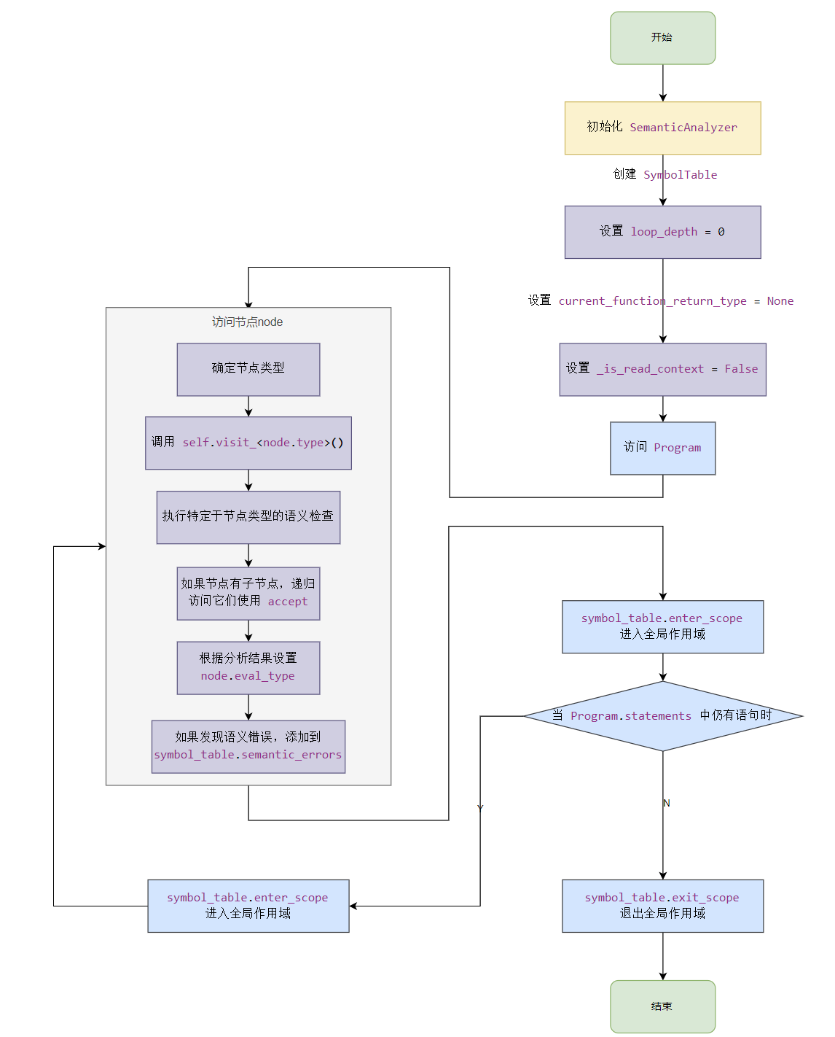

### 重点功能函数实现解析

**作用域与声明相关规则的处理**

#### visit_program(node: Program)

def visit_program(self, node: Program):

        self.symbol_table.enter_scope()

        for stmt in node.statements:

            stmt.accept(self)

        self.symbol_table.exit_scope()

        node.eval_type = TYPE_VOID

作为整个语义分析的入口，此方法首先调用self.symbol_table.enter_scope()来创建一个 全局作用域（Scope Level 0）。随后，它遍历Program节点下包含的所有Statement节点，并依次调用每个语句的accept(self)方法，从而启动对整个 AST 的深度优先遍历。在所有语句分析完成后，调用self.symbol_table.exit_scope()退出全局作用域。最终，将Program节点的eval_type属性设置为TYPE_VOID，表示整个程序作为一个执行单元，不返回特定值。

#### visit_block_statement(node: BlockStatement)

def visit_block_statement(self, node: BlockStatement):

        self.symbol_table.enter_scope()

        block_eval_type = TYPE_VOID

        for i, stmt in enumerate(node.statements):

            stmt.accept(self)

            if i == len(node.statements) - 1 and isinstance(stmt, ExpressionStatement):

                if stmt.expression:  # Check if there's an actual expression

                    block_eval_type = self._get_node_type(stmt.expression)

        node.eval_type = block_eval_type  # Could be TYPE_VOID or type of last expression

        self.symbol_table.exit_scope()

每当遇到一个代码块，此方法会立即调用self.symbol_table.enter_scope()，为该代码块创建一个 新的局部作用域。这意味着在块内部声明的变量，在块外部将不可见。方法遍历node.statements列表，递归地对块内的每一个语句调用accept(self)。在Rust中，代码块可以作为表达式返回一个值。此方法实现了这一特性：它检查块的最后一个语句是否为ExpressionStatement且其内部包含实际表达式，如果是，那么该表达式的eval_type将被提升为整个BlockStatement的eval_type；否则，块的eval_type默认为TYPE_VOID。在块内所有语句分析完成后，调用self.symbol_table.exit_scope()退出当前局部作用域，同时销毁该作用域内定义的所有局部符号。

#### visit_function_declaration(node: FunctionDeclarationStatement)

def visit_function_declaration(self, node: FunctionDeclarationStatement):

        func_name = node.name.value

        param_type_objects = []

        for p_node in node.parameters:

            if p_node.type_info:

                p_node.type_info.accept(self)

                param_type = self._get_node_type(p_node.type_info)

            else:  # Should be caught by parser if types are mandatory

                self.symbol_table.add_error(

                    f"Parameter '{p_node.name.value}' in function '{func_name}' is missing a type.", p_node)

                param_type = TYPE_ERROR

            param_type_objects.append(param_type)

        func_return_type_obj = TYPE_VOID

        if node.return_type:

            node.return_type.accept(self)

            func_return_type_obj = self._get_node_type(node.return_type)

        fn_type_signature = FunctionType(param_type_objects, func_return_type_obj)

        existing_symbol = self.symbol_table.scopes[self.symbol_table.current_scope_level].get(func_name)

        if existing_symbol:  # Rudimentary check for redefinition

            self.symbol_table.add_error(f"Identifier '{func_name}' (function) redefined in the same scope.", node.name)

        self.symbol_table.define(func_name, fn_type_signature, "function", is_mutable=False,is_initialized=True, node_for_error=node.name)

        node.name.eval_type = fn_type_signature

        # --- Process function body in new scope ---

        old_return_type = self.current_function_return_type

        self.current_function_return_type = func_return_type_obj

        self.symbol_table.enter_scope()

        param_names = set()

        for i, param_node in enumerate(node.parameters):

            p_name = param_node.name.value

            p_type = param_type_objects[i]

            param_node.eval_type = p_type  # Type of ParameterNode itself

            param_node.name.eval_type = p_type  # Type of Identifier within ParameterNode

            if p_name in param_names:

                self.symbol_table.add_error(f"Duplicate parameter name '{p_name}' in function '{func_name}'.",

                                            param_node.name)

            else:

                param_names.add(p_name)

            if p_type != TYPE_ERROR:  # Only define if type is not erroneous

                self.symbol_table.define(p_name, p_type, "parameter", param_node.mutable,is_initialized=True, node_for_error=param_node.name)  # Params are initialized

        if node.body:

            node.body.accept(self)

        self.symbol_table.exit_scope()

        self.current_function_return_type = old_return_type

        node.eval_type = TYPE_VOID  # Function declaration statement is void

**函数签名构建：**首先，该方法处理函数的参数 (node.parameters) 和返回类型 (node.return_type)。它会递归访问每个ParameterNode和TypeNode来确定它们的具体Type对象。这些类型对象被收集起来，用于构建一个FunctionType实例，作为该函数的完整类型签名。

**函数符号定义（外层作用域）**：使用函数名 (node.name.value) 和刚刚构建的FunctionType签名，调用self.symbol_table.define()在当前（函数声明所在）作用域中定义该函数符号。其kind被设置为"function"，is_mutable为False，is_initialized为True（函数本身在声明时即被认为是“初始化”可用的）。这里也会检查是否存在同名函数重定义，并报告错误。

**进入函数体作用域**：为了处理函数参数和函数体内部的局部变量，方法调用self.symbol_table.enter_scope()创建一个新的作用域，这个作用域是函数体内部的局部作用域。

**参数符号定义（内层作用域）**：遍历函数的所有参数。对每个参数，将其作为局部变量，在当前函数体作用域中调用self.symbol_table.define()进行定义。参数的kind被设置为"parameter"，并且is_initialized始终为True，因为参数在函数调用时就会被赋值。同时，检查函数参数列表中是否存在重复的参数名，若有则报告错误。

**返回类型上下文**：将当前函数的期望返回类型 (func_return_type_obj) 存储到self.current_function_return_type变量中。这个变量将在visit_return_statement中用于检查return语句的类型是否与函数声明的返回类型一致。

**访问函数体：**递归调用node.body.accept(self)来分析函数体内部的所有语句和表达式。

**退出函数体作用域：**恢复self.current_function_return_type为进入函数前的状态，并调用self.symbol_table.exit_scope()退出函数体的局部作用域。

#### visit_let_statement(node: LetStatement)

def visit_let_statement(self, node: LetStatement):

        var_name = node.name.value

        is_mutable = node.mutable

        declared_type_obj = TYPE_UNKNOWN

        if node.type_info:

            node.type_info.accept(self)  # Sets node.type_info.eval_type

            declared_type_obj = self._get_node_type(node.type_info)

        value_type_from_expr = TYPE_VOID  # Type of the initializer expression

        r_value_is_concrete_and_error_free = False  # Can R-value be used for inference/initialization?

        if node.value:

            value_type_from_expr = self._process_expr_in_read_context(node.value)

            if value_type_from_expr not in [TYPE_ERROR, TYPE_VOID, TYPE_UNKNOWN]:

                r_value_is_concrete_and_error_free = True

        final_var_type = TYPE_ERROR  # The type to be stored for the variable

        is_initialized_by_this_let = False

        if declared_type_obj != TYPE_UNKNOWN and declared_type_obj != TYPE_ERROR:

            # Case 1: Explicit type annotation (e.g., let x: T)

            final_var_type = declared_type_obj

            if node.value:  # Has initializer (e.g., let x: T = val)

                if value_type_from_expr != TYPE_ERROR:  # Initializer expression is valid

                    if value_type_from_expr == final_var_type or \

                            value_type_from_expr == TYPE_UNKNOWN:  # Compatible or inferable

                        is_initialized_by_this_let = True

                    else:  # Type mismatch

                        self.symbol_table.add_error(

                            f"Type mismatch for variable '{var_name}'. Explicit type is '{final_var_type}', initializer is '{value_type_from_expr}'.",

                            node

                        )

                # else: initializer had an error, so not initialized by this let.

            # else: no initializer (e.g. let x: T;), not initialized by this let.

        elif node.value:

            # Case 2: No explicit type, but has initializer (e.g., let x = val) - Type Inference

            if r_value_is_concrete_and_error_free:

                final_var_type = value_type_from_expr

                is_initialized_by_this_let = True

            else:

                self.symbol_table.add_error(

                    f"Cannot infer type for variable '{var_name}' from initializer of type '{value_type_from_expr}'.",

                    node)

                # final_var_type remains TYPE_ERROR

        else:

            # Case 3: No explicit type, no initializer (e.g., let x;) - Error

            self.symbol_table.add_error(

                f"Variable '{var_name}' needs an explicit type or an initializer for type inference.", node)

            # final_var_type remains TYPE_ERROR

        # Define the symbol to handle shadowing, even if its type is problematic or an error occurred.

        self.symbol_table.define(var_name, final_var_type, "variable", is_mutable,

                                 is_initialized=is_initialized_by_this_let, node_for_error=node.name)

        node.eval_type = TYPE_VOID  # Let statement itself is void

        node.name.eval_type = final_var_type  # Store type on the Identifier node of the declaration

**类型注解处理：**如果let语句包含显式类型注解 (node.type_info)，则先对其进行语义分析以确定declared_type_obj。

**初始化表达式处理：**如果let语句包含初始化表达式 (node.value)，这是关键点： 它会调用self._process_expr_in_read_context(node.value)来分析这个表达式。_process_expr_in_read_context会将内部的_is_read_context标志设置为True，确保在处理初始化表达式中可能出现的标识符时，会触发“使用前未初始化”的检查（如果适用）。

**类型推导与匹配：**

显式类型 + 初始化器 (let x: T = val;)：final_var_type被确定为declared_type_obj。然后，检查value_type_from_expr是否与final_var_type匹配。若不匹配，则报告类型不一致错误。如果匹配，is_initialized_by_this_let设为True。

无显式类型 + 初始化器 (let x = val;)：final_var_type从value_type_from_expr中推导得出。如果value_type_from_expr是TYPE_ERROR或TYPE_UNKNOWN，则表示无法推导，报告错误。如果推导成功，is_initialized_by_this_let设为True。

显式类型 + 无初始化器 (let x: T;)：final_var_type为declared_type_obj。is_initialized_by_this_let设为False。

无显式类型 + 无初始化器 (let x;)：报告错误：“变量需要显式类型或初始化器进行类型推导。”final_var_type设为TYPE_ERROR。

**变量使用与赋值相关规则的处理**

#### visit_identifier(node: Identifier)

def visit_identifier(self, node: Identifier):

        symbol = self.symbol_table.resolve(node.value)

        if not symbol:

            self.symbol_table.add_error(f"Identifier '{node.value}' not declared.", node)

            node.eval_type = TYPE_ERROR

            return

        node.eval_type = symbol.type  # Set the type of the AST identifier node

        if self._is_read_context and symbol.kind == "variable" and not symbol.is_initialized:

            self.symbol_table.add_error(f"Variable '{node.value}' used before being initialized.", node)

**声明检查：**调用self.symbol_table.resolve(node.value)尝试解析标识符。如果找不到对应的符号，则报告“标识符未声明”错误，并将node.eval_type设为TYPE_ERROR。

**变量使用前未初始化的核心修正逻辑：**如果标识符解析成功，并且当前语义分析器内部的self._is_read_context标志为True（表示该标识符正在作为右值被读取其内容），同时该符号是一个变量 (symbol.kind == "variable") 并且其is_initialized属性为False，则报告“变量在使用前未初始化”错误。

将解析到的symbol.type赋值给node.eval_type，以便类型信息能附着在 AST 节点上。

#### visit_assignment_statement(node: AssignmentStatement)

def visit_assignment_statement(self, node: AssignmentStatement):

        # --- 1. Process Target (L-value) ---

        # Temporarily set read_context to False for the target itself

        original_is_read_context = self._is_read_context

        self._is_read_context = False

        node.target.accept(self)  # This resolves the target (e.g., calls visit_identifier)

        self._is_read_context = original_is_read_context

        target_ast_node_type = self._get_node_type(node.target)

        target_symbol = None

        if isinstance(node.target, Identifier):

            target_symbol = self.symbol_table.resolve(node.target.value)

            if not target_symbol:

                # Error should have been caught by node.target.accept() -> visit_identifier

                node.eval_type = TYPE_ERROR

                return

            if target_ast_node_type == TYPE_ERROR:  # If identifier resolution or type itself is an error

                node.eval_type = TYPE_ERROR

                return

        else:

            # Add support for other L-values like array indexing, field access later

            self.symbol_table.add_error(

                f"Target of assignment must be a simple variable for now. Got {type(node.target).__name__}.",

                node.target)

            node.eval_type = TYPE_ERROR

            return

        if not target_symbol.is_mutable:

            self.symbol_table.add_error(

                f"Cannot assign to immutable variable '{target_symbol.name}'. Variable must be declared 'mut'.",

                node.target)

            # Assignment is invalid due to immutability, but still check type of R-value.

        # --- 2. Process Value (R-value) ---

        value_type_from_expr = self._process_expr_in_read_context(node.value)

        if value_type_from_expr == TYPE_ERROR:  # Error in evaluating the R-value

            node.eval_type = TYPE_ERROR  # Assignment statement is erroneous

            return

        # --- 3. Type Check and Update Initialization ---

        if target_symbol.type != TYPE_ERROR and \

                value_type_from_expr != target_symbol.type and \

                value_type_from_expr != TYPE_UNKNOWN:  # Allow assigning 'unknown' for now, might tighten later

            self.symbol_table.add_error(

                f"Type mismatch in assignment to '{target_symbol.name}'. Expected '{target_symbol.type}', got '{value_type_from_expr}'.",

                node

            )

        else:  # Types are compatible (or target was error, or value was unknown)

            # Mark as initialized only if target is mutable and types are fine

            if target_symbol.type != TYPE_ERROR and target_symbol.is_mutable:

                target_symbol.is_initialized = True

        node.eval_type = TYPE_VOID  # Assignment statement itself is void

**左值（L-value）处理：**对赋值的目标 (node.target) 进行语义分析。在访问node.target时，self._is_read_context会被暂时设置为False。这是因为赋值的目标（例如一个变量名）本身并不是在“读取”其值，而是在“写入”其位置。如果node.target是一个Identifier，解析其对应的符号。如果目标符号未声明，则报告错误。检查目标变量的is_mutable属性。如果变量是不可变的，则报告“无法对不可变变量赋值”错误。

**右值（R-value）处理：**对赋值表达式node.value调用self._process_expr_in_read_context(node.value)进行语义分析。这将获取右值的类型，并确保右值表达式中使用的任何变量都经过了初始化检查。比较左值（目标变量）的类型与右值表达式的类型。如果它们不兼容，则报告类型不匹配错误。

**更新初始化状态：**如果赋值操作在语义上是合法的（即目标变量已声明、可变，且类型匹配），则将目标变量在符号表中的is_initialized属性设置为True。这表示该变量现在已被赋值，后续的读取操作将不再报告未初始化错误。

**表达式类型推导与检查**

#### visit_integer_literal(node: IntegerLiteral)和visit_boolean_literal(node: BooleanLiteral)

    def visit_integer_literal(self, node: IntegerLiteral):

        node.eval_type = TYPE_I32

   def visit_boolean_literal(self, node: BooleanLiteral):

        node.eval_type = TYPE_BOOL

这些是最简单的表达式，它们直接将自身的eval_type属性设置为对应的基本类型TYPE_I32或TYPE_BOOL。

#### visit_infix_expression(node: InfixExpression)

def visit_infix_expression(self, node: InfixExpression):

        left_type = self._process_expr_in_read_context(node.left)

        right_type = self._process_expr_in_read_context(node.right)

        op = node.operator

        result_type = TYPE_ERROR

        if left_type == TYPE_ERROR or right_type == TYPE_ERROR:

            node.eval_type = TYPE_ERROR

            return

        if op in ['+', '-', '*', '/']:

            if left_type == TYPE_I32 and right_type == TYPE_I32:

                result_type = TYPE_I32

            else:

                self.symbol_table.add_error(

                    f"Arithmetic operator '{op}' requires i32 operands, got '{left_type}' and '{right_type}'.", node)

        elif op in ['<', '<=', '>', '>=', '==', '!=']:

            if (left_type == TYPE_I32 and right_type == TYPE_I32) or \

                    (left_type == TYPE_BOOL and right_type == TYPE_BOOL and op in ['==', '!=']):

                result_type = TYPE_BOOL

            else:

                self.symbol_table.add_error(

                    f"Comparison operator '{op}' expects compatible types (i32-i32 or bool-bool for equality), got '{left_type}' and '{right_type}'.",

                    node)

        elif op in ['&&', '||']:  # Assuming these are added to parser

            if left_type == TYPE_BOOL and right_type == TYPE_BOOL:

                result_type = TYPE_BOOL

            else:

                self.symbol_table.add_error(

                    f"Logical operator '{op}' requires boolean operands, got '{left_type}' and '{right_type}'.", node)

        else:

            self.symbol_table.add_error(f"Unsupported infix operator '{op}'.", node)

        node.eval_type = result_type

**操作分析：**对左右操作数node.left和node.right均调用_process_expr_in_read_context()，以确保它们作为右值被正确分析，并获取它们的类型。

**错误传播：**如果任何一个操作数的类型是TYPE_ERROR，则整个中缀表达式的类型也将是TYPE_ERROR。

**类型检查逻辑（基于运算符）：**

**算术运算符 (+,-,*,/)：**严格要求左右操作数均为TYPE_I32。如果满足，结果类型为TYPE_I32。否则，报告类型不匹配错误。

**比较运算符 (<,<=,>,>=,==,!=)：**结果类型始终为TYPE_BOOL。对于==,!=，允许TYPE_I32与TYPE_I32比较，或TYPE_BOOL与TYPE_BOOL比较。对于<,<=,>,>=，只允许TYPE_I32与TYPE_I32比较。若不满足上述条件，则报告类型不兼容错误。逻辑运算符 (&&,||)：严格要求左右操作数均为TYPE_BOOL。如果满足，结果类型为TYPE_BOOL。否则，报告类型不匹配错误。

#### visit_prefix_expression(node: PrefixExpression)

def visit_prefix_expression(self, node: PrefixExpression):

        right_type = self._process_expr_in_read_context(node.right)

        op = node.operator

        result_type = TYPE_ERROR

        if right_type == TYPE_ERROR:

            node.eval_type = TYPE_ERROR

            return

        if op == '-':

            if right_type == TYPE_I32:

                result_type = TYPE_I32

            else:

                self.symbol_table.add_error(f"Unary minus operator '-' requires i32 operand, got '{right_type}'.", node)

        elif op == '!':

            if right_type == TYPE_BOOL:

                result_type = TYPE_BOOL

            else:

                self.symbol_table.add_error(f"Logical NOT '!' requires boolean operand, got '{right_type}'.", node)

        else:

            self.symbol_table.add_error(f"Unsupported prefix operator '{op}'.", node)

        node.eval_type = result_type

**操作分析：**对右操作数node.right调用_process_expr_in_read_context()获取其类型。

**错误传播：**如果右操作数类型为TYPE_ERROR，则前缀表达式结果也为TYPE_ERROR。

类型检查逻辑：

**一元减号 (-)：**要求操作数为TYPE_I32，结果为TYPE_I32。否则，报告类型不匹配错误。

**逻辑非 (!)：**要求操作数为TYPE_BOOL，结果为TYPE_BOOL。否则，报告类型不匹配错误。

#### visit_call_expression(node: CallExpression)

def visit_call_expression(self, node: CallExpression):

        func_signature_type = self._process_expr_in_read_context(node.function)

        if not isinstance(func_signature_type, FunctionType):

            if func_signature_type != TYPE_ERROR:

                func_name_str = node.function.value if isinstance(node.function, Identifier) else "Expression"

                self.symbol_table.add_error(f"'{func_name_str}' is not a function and cannot be called.", node.function)

            node.eval_type = TYPE_ERROR

            return

        expected_param_types = func_signature_type.param_types

        num_expected_args = len(expected_param_types)

        num_actual_args = len(node.arguments)

        if num_actual_args != num_expected_args:

            func_name_str = node.function.value if isinstance(node.function, Identifier) else "Function"

            self.symbol_table.add_error(

                f"{func_name_str} expects {num_expected_args} arguments, but {num_actual_args} were provided.", node

            )

            node.eval_type = TYPE_ERROR  # Mismatch in arg count is a call error

            return  # Stop further processing for this call

        arg_type_error_found = False

        for i in range(num_actual_args):

            arg_expr = node.arguments[i]

            actual_arg_type = self._process_expr_in_read_context(arg_expr)

            expected_arg_type = expected_param_types[i]

            if actual_arg_type != TYPE_ERROR and expected_arg_type != TYPE_ERROR:

                if actual_arg_type != expected_arg_type and actual_arg_type != TYPE_UNKNOWN:

                    self.symbol_table.add_error(

                        f"Type mismatch for argument {i + 1} in call to '{node.function.value if isinstance(node.function, Identifier) else 'function'}'. Expected '{expected_arg_type}', got '{actual_arg_type}'.",

                        arg_expr

                    )

                    arg_type_error_found = True

            elif actual_arg_type == TYPE_ERROR:  # Propagate error from argument expression

                arg_type_error_found = True

        if arg_type_error_found:

            node.eval_type = TYPE_ERROR

        else:

            node.eval_type = func_signature_type.return_type

**函数名解析：**首先对node.function（通常是一个Identifier节点，但理论上也可以是返回函数指针的表达式）调用_process_expr_in_read_context()来获取其类型。

**函数类型验证：**检查获取到的类型是否是FunctionType的实例。如果不是（且不是TYPE_ERROR），则报告错误：“不是函数，无法调用”。

**参数数量检查：**比较实参数量 (len(node.arguments)) 与函数签名中期望的形参数量 (len(func_signature_type.param_types))。若不匹配，则报告错误。

**参数类型检查：**遍历每个实参 (node.arguments)，对每个实参表达式调用_process_expr_in_read_context()来获取其类型。将实参的实际类型与函数签名中对应位置形参的期望类型进行比较。若不匹配（且都不是TYPE_ERROR或TYPE_UNKNOWN），则报告类型不匹配错误。如果所有检查都通过（没有类型错误或参数数量错误），则将CallExpression节点的eval_type设置为函数签名的返回类型 (func_signature_type.return_type)。否则，设置为TYPE_ERROR。

**控制流语句的处理**

#### visit_return_statement(node: ReturnStatement)

def visit_return_statement(self, node: ReturnStatement):

        if self.current_function_return_type is None:

            self.symbol_table.add_error("'return' statement found outside of a function.", node)

            node.eval_type = TYPE_VOID  # Or a "never" type

            return

        expected_ret_type = self.current_function_return_type

        actual_ret_type = TYPE_VOID

        if node.return_value:

            actual_ret_type = self._process_expr_in_read_context(node.return_value)

        if expected_ret_type != TYPE_ERROR and actual_ret_type != TYPE_ERROR:

            if expected_ret_type != actual_ret_type and actual_ret_type != TYPE_UNKNOWN:

                self.symbol_table.add_error(

                    f"Return type mismatch. Function expects '{expected_ret_type}', but found '{actual_ret_type}'.",

                    node.return_value if node.return_value else node

                )

        node.eval_type = TYPE_VOID

**上下文检查：**首先检查self.current_function_return_type是否为None。如果为None，意味着return语句出现在函数外部，则报告错误。

**返回值处理：**如果return语句带有返回值表达式 (node.return_value)，则调用_process_expr_in_read_context()对其进行语义分析，并获取其实际类型。

**类型匹配：**比较返回值表达式的实际类型 (actual_ret_type) 与当前函数声明的期望返回类型 (expected_ret_type)。若两者不一致（且都不是TYPE_ERROR或TYPE_UNKNOWN），则报告“返回类型不匹配”错误。

#### visit_if_statement(node: IfStatement)

def visit_if_statement(self, node: IfStatement):

        cond_type = self._process_expr_in_read_context(node.condition)

        if cond_type != TYPE_BOOL and cond_type != TYPE_ERROR and cond_type != TYPE_UNKNOWN:

            self.symbol_table.add_error(f"If condition must evaluate to a boolean, got '{cond_type}'.", node.condition)

        node.consequence.accept(self)

        consequence_type = self._get_node_type(node.consequence)

        alternative_type = TYPE_VOID

        if node.alternative:

            node.alternative.accept(self)

            alternative_type = self._get_node_type(node.alternative)

        # Type of the if-(else) construct if used as an expression

        if node.alternative:  # if-else

            if consequence_type != TYPE_ERROR and alternative_type != TYPE_ERROR:

                if consequence_type == alternative_type:

                    node.eval_type = consequence_type

                elif consequence_type == TYPE_VOID or alternative_type == TYPE_VOID:

                    if consequence_type == TYPE_VOID and alternative_type == TYPE_VOID:

                        node.eval_type = TYPE_VOID

                    else:

                        self.symbol_table.add_error(

                            f"If-else branches have incompatible types for expression: 'then' is '{consequence_type}', 'else' is '{alternative_type}'.",

                            node

                        )

                        node.eval_type = TYPE_ERROR

                else:  # Mismatch, neither is void

                    self.symbol_table.add_error(

                        f"If-else branches have incompatible types: 'then' branch is '{consequence_type}', 'else' branch is '{alternative_type}'.",

                        node

                    )

                    node.eval_type = TYPE_ERROR

            else:  # One of the branches had an error

                node.eval_type = TYPE_ERROR

        else:  # if without else (evaluates to void or unit type)

            node.eval_type = TYPE_VOID

**条件表达式：**对node.condition调用_process_expr_in_read_context()。检查其类型是否为TYPE_BOOL。如果不是，则报告错误。

**分支体分析：**递归访问node.consequence（then 块）和node.alternative（else 块，如果存在）。如果存在else分支，语义分析器会获取consequence和alternative块各自的eval_type。

**类型处理：**若两者类型相同，则整个if-else表达式的eval_type即为该类型。若类型不一致，且至少有一个分支的类型不是TYPE_VOID（即不是纯粹的语句），则报告“if-else 分支类型不兼容”错误。

#### visit_while_statement(node: WhileStatement)

def visit_while_statement(self, node: WhileStatement):

        self.loop_depth += 1

        cond_type = self._process_expr_in_read_context(node.condition)

        if cond_type != TYPE_BOOL and cond_type != TYPE_ERROR and cond_type != TYPE_UNKNOWN:

            self.symbol_table.add_error(f"While condition must be boolean, got '{cond_type}'.", node.condition)

        node.body.accept(self)

        self.loop_depth -= 1

        node.eval_type = TYPE_VOID

**循环深度管理：**在进入循环体之前，将self.loop_depth计数器递增。这个计数器用于检查break和continue语句是否合法地出现在循环内部。

**条件表达式：**对node.condition调用_process_expr_in_read_context()。检查其类型是否为TYPE_BOOL。若不是，则报告错误。

**循环体分析：**递归访问node.body。

**循环深度管理：**在退出循环体之后，将self.loop_depth计数器递减。

#### visit_loop_statement(node: LoopStatement)

def visit_loop_statement(self, node: LoopStatement):

        self.loop_depth += 1

        node.body.accept(self)

        self.loop_depth -= 1

        node.eval_type = TYPE_VOID

循环深度管理：与while循环类似，在进入loop体之前递增self.loop_depth，之后递减。

循环体分析：递归访问node.body。

#### visit_break_statement(node: BreakStatement)

    def visit_break_statement(self, node: BreakStatement):

        if self.loop_depth == 0:

            self.symbol_table.add_error("'break' statement found outside of a loop.", node)

        node.eval_type = TYPE_VOID  # or a "never" type conceptually

上下文检查：核心是检查self.loop_depth。如果self.loop_depth为 0，表示break语句出现在任何循环之外，则报告“'break' 语句在循环外部”错误。

#### visit_continue_statement(node: ContinueStatement)

    def visit_continue_statement(self, node: ContinueStatement):

        if self.loop_depth == 0:

            self.symbol_table.add_error("'continue' statement found outside of a loop.", node)

        node.eval_type = TYPE_VOID

上下文检查：同样检查self.loop_depth。如果为 0，则报告“'continue' 语句在循环外部”错误。

#### visit_for_statement(node: ForStatement):

def visit_for_statement(self, node: ForStatement):

        self.loop_depth += 1

        # 1. 分析迭代器

        iterator_type = self._process_expr_in_read_context(node.iterator)

        is_valid_iterator = False

        # 检查迭代器是否是 `..` 或 `..=` 的 InfixExpression

        if isinstance(node.iterator, InfixExpression) and node.iterator.operator in ["..", "..="]:

            left_type = self._get_node_type(node.iterator.left)

            right_type = self._get_node_type(node.iterator.right)

            if left_type == TYPE_I32 and right_type == TYPE_I32:

                is_valid_iterator = True

                node.iterator.eval_type = Type("range<i32>")

            else:

                 self.symbol_table.add_error(f"For loop range must have integer (i32) bounds, got '{left_type}' and '{right_type}'.", node.iterator)

        else:

            self.symbol_table.add_error(f"For loop currently only supports range expressions, got {iterator_type}.", node.iterator)

        # 2. 进入新作用域并定义循环变量

        self.symbol_table.enter_scope()

        var_name = node.variable.value

        var_type = TYPE_I32 if is_valid_iterator else TYPE_ERROR

        node.variable.eval_type = var_type

        # --- 修改点: 使用来自 AST 节点的 mutable 标志 ---

        self.symbol_table.define(

            var_name,

            var_type,

            "variable",

            is_mutable=node.mutable, # 使用 AST 节点的 mutable 属性

            is_initialized=True,

            node_for_error=node.variable

        )

        # 3. 分析循环体

        node.body.accept(self)

        # 4. 退出作用域

        self.symbol_table.exit_scope()

        self.loop_depth -= 1

        node.eval_type = TYPE_VOID

**实现解析**

visit_for_statement 方法负责对 for 循环进行完整的语义检查，确保其结构和类型的正确性。其核心检查点如下：

**循环上下文管理:** 与 while 和 loop 类似，在进入循环体分析前，会递增 self.loop_depth 计数器，并在分析结束后递减。这确保了 break 和 continue 语句只能在循环内部合法使用。

**迭代器类型检查:** 这是 for 循环特有的检查。分析器会递归访问迭代器表达式 (node.iterator)。当前实现要求迭代器必须是一个整数范围表达式（即操作符为 .. 或 ..= 的 InfixExpression）。分析器会验证构成范围的左右操作数是否都为 TYPE_I32 。如果迭代器不是合法的整数范围，则会报告错误。

**作用域与循环变量定义:**为了确保for 循环的变量仅在循环体内有效，分析器会调用 self.symbol_table.enter_scope() 创建一个新的局部作用域。在新的作用域内，它会定义循环变量（node.variable）。基于迭代器是整数范围这一前提，循环变量的类型被推断为 TYPE_I32。特别地，该方法会检查 for 语句的 AST 节点中记录的 mutable 标志（即 node.mutable），以支持 for mut i in ... 这样的语法，并将此可变性正确地注册到符号表中。循环变量在定义时被标记为已初始化 (is_initialized=True) 。

**循环体分析:** 递归调用 node.body.accept(self) 对循环体内部的语句进行完整的语义分析。

**作用域销毁:** 循环体分析结束后，调用 self.symbol_table.exit_scope() 退出并销毁循环变量所在的作用域，确保其不会泄露到循环外部。

#### visit_prefix_expression(node: PrefixExpression):

def visit_prefix_expression(self, node: PrefixExpression):

        op = node.operator

        from symbol_table import ReferenceType, TYPE_ERROR, TYPE_I32, TYPE_BOOL # 确保导入

        # 规则 1: 处理解引用 '*'

        if op == '*':

            right_type = self._process_expr_in_read_context(node.right)

            if isinstance(right_type, ReferenceType):

                node.eval_type = right_type.referenced_type # 解引用后得到的是被引用的类型

            else:

                if right_type != TYPE_ERROR:

                    self.symbol_table.add_error(f"Cannot dereference non-reference type '{right_type}'.", node)

                node.eval_type = TYPE_ERROR

            return

        # 规则 2 & 3 & 4: 处理引用创建 '&' 和 '&mut'

        if op == '&' or op == '&mut':

            # 取地址不是读取变量的值，而是获取其位置

            original_is_read_context = self._is_read_context

            self._is_read_context = False

            node.right.accept(self)

            self._is_read_context = original_is_read_context

            right_type = self._get_node_type(node.right)

            # 引用只能从一个已声明的标识符（变量）创建

            if not isinstance(node.right, Identifier):

                self.symbol_table.add_error(f"Cannot take a reference to a temporary value.", node.right)

                node.eval_type = TYPE_ERROR

                return

            var_name = node.right.value

            symbol = self.symbol_table.resolve(var_name)

            if not symbol: # 错误已由 node.right.accept() 报告

                node.eval_type = TYPE_ERROR

                return

            # --- 借用冲突检查 ---

            current_borrows = self.borrow_states.get(var_name, {"mut": 0, "immut": 0})

            is_mut_ref = (op == '&mut')

            if is_mut_ref:

                # 规则: 尝试创建 &mut T 时，不能有任何其他借用 (mut 或 immut)

                if current_borrows["mut"] > 0 or current_borrows["immut"] > 0:

                    self.symbol_table.add_error(f"Cannot borrow '{var_name}' as mutable because it is already borrowed.", node)

                    node.eval_type = TYPE_ERROR

                    return

                # 规则: 只能从可变变量创建可变引用

                if not symbol.is_mutable:

                    self.symbol_table.add_error(f"Cannot take a mutable reference from immutable variable '{var_name}'.", node.right)

                    node.eval_type = TYPE_ERROR

                    return

                # 记录新的可变借用

                current_borrows["mut"] += 1

            else:  # 创建 &T

                # 规则: 尝试创建 &T 时，不能有 &mut T 借用

                if current_borrows["mut"] > 0:

                    self.symbol_table.add_error(f"Cannot borrow '{var_name}' as immutable because it is already borrowed as mutable.", node)

                    node.eval_type = TYPE_ERROR

                    return

                # 记录新的不可变借用

                current_borrows["immut"] += 1

            self.borrow_states[var_name] = current_borrows

            # --- 冲突检查结束 ---

            node.eval_type = ReferenceType(right_type, is_mut_ref)

            return

        # --- 原有的其他前缀操作符逻辑 (如 -, !) ---

        right_type = self._process_expr_in_read_context(node.right)

        result_type = TYPE_ERROR

        if right_type == TYPE_ERROR:

            node.eval_type = TYPE_ERROR

            return

        if op == '-':

            if right_type == TYPE_I32:

                result_type = TYPE_I32

            else:

                self.symbol_table.add_error(f"Unary minus operator '-' requires i32 operand, got '{right_type}'.", node)

        elif op == '!':

            if right_type == TYPE_BOOL:

                result_type = TYPE_BOOL

            else:

                self.symbol_table.add_error(f"Logical NOT '!' requires boolean operand, got '{right_type}'.", node)

        else:

            # 此处不应到达，因为所有已知的前缀操作符都已被处理

            self.symbol_table.add_error(f"Internal Error: Unhandled prefix operator '{op}'.", node)

        node.eval_type = result_type

该函数是处理引用和解引用操作的核心。

##### 创建引用 (& 和 &mut):

**上下文切换:** 当遇到 & 或 &mut 时，分析器会暂时将内部的 _is_read_context 标志设置为 False。这是因为取地址操作获取的是变量的位置，而非读取其值，因此不应触发“使用前未初始化”的检查。

**目标验证:** 检查取地址的操作数（node.right）必须是一个标识符（Identifier），即一个具名的变量。不允许对临时值（如 &(1+2)）取地址。

**可变性检查:** 当创建可变引用 &mut 时，会查找符号表，并检查原始变量是否被声明为 mut。如果试图从一个不可变变量创建可变引用，则会报告错误。

**借用检查:** 通过 self.borrow_states 字典来模拟Rust的借用规则。在创建 &mut 引用前，会检查该变量是否已存在任何其他借用（可变或不可变）。在创建 & 引用前，会检查是否存在已生效的可变借用。这可以防止数据竞争。

**类型构造:** 分析成功后，会构造一个新的 ReferenceType 对象（例如 ReferenceType(TYPE_I32, is_mutable_ref=True)）作为整个前缀表达式的 eval_type。

##### 解引用 (*):

当遇到 * 操作符时，会首先递归分析其右侧的表达式，获取其类型。

**类型验证:** 检查该表达式的类型是否为 ReferenceType 的实例。如果试图解引用一个非引用类型（如 i32），则会报告错误。

**类型推导:** 如果解引用合法，整个表达式的 eval_type 会被设置为引用所指向的类型（right_type.referenced_type）。例如，对一个 &i32 类型的表达式解引用，结果类型是 i32。

## 中间代码生成

### 核心数据结构和思想

核心数据结构：

#### Quadruple

表示一条四元式指令，是生成的目标中间代码的基本单元。每个实例包含四个主要部分：op（操作符或字符串类型），arg1（第一个操作数），arg2（第二个操作数），以及result （存放结果的目标）。整个中间代码就是由一个 Quadruple 对象的列表构成。

class Quadruple:

    def __init__(self, op, arg1, arg2, result):

        self.op = op        # 操作符 (字符串，如 '+', '-', 'assign', 'goto', 'if_false_goto', 'call', 'label')

        self.arg1 = arg1    # 操作数1 (IRValue 实例, 或 None)

        self.arg2 = arg2    # 操作数2 (IRValue 实例, 或 None)

        self.result = result # 结果 (IRValue 实例, 或 None)

#### IRValue

用于封装四元式中的操作数和结果，它不仅仅存储一个值，还通过布尔标记来区分这个值的类型或含义，使得四元式中的各个字段具有更明确的语义，方便IR生成器内部逻辑判断以及后续阶段对IR的解析。

class IRValue:

    def __init__(self, value, is_temp=False, is_label=False, is_const=False, is_func_name=False, var_name=None):

        self.value = value # 实际值或名称 (如 t0, L1, 5, my_var, my_func)

        self.is_temp = is_temp

        self.is_label = is_label

        self.is_const = is_const

        self.is_func_name = is_func_name

        # var_name 字段可以用来存储原始变量名，即使value是处理过的（例如加了作用域信息）

        # 但对于简单IR，value本身通常就是变量名或临时变量名

        self.original_name = var_name if var_name else (str(value) if not (is_temp or is_label or is_func_name) else None)

核心思想：

中间代码生成的核心思想是采用访问者模式递归遍历经过语义分析的AST，针对每种AST节点类型，通过一套预定义的规则将其操作和结构系统性地转换为四元式指令，同时利用临时变量存储中间计算结果，并通过生成和使用标签来显式地表达程序的控制流程，最终形成能够清晰反映原始程序数据流和控制流的中间表示。

### 中间代码生成流程

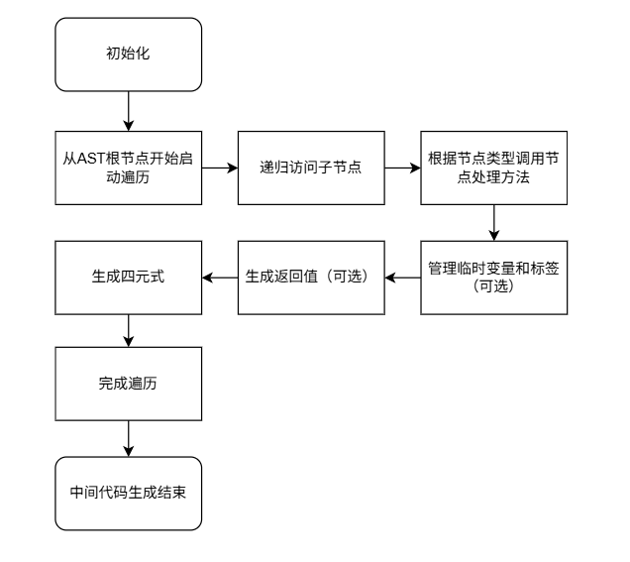

### 重点功能实现函数解析

#### _emit(self, op, arg1=None, arg2=None, result=None)

功能说明：创建并添加一个新的 Quadruple 对象到 self.quads 列表中。

实现过程：内部 wrap 函数负责将Python的简单类型或未包装的 IRValue 统一转换为 IRValue 对象或保持为 None。用给定的操作符 (op) 和处理过的操作数 (arg1, arg2, result) 创建 Quadruple 实例，并追加到 self.quads。

    def _emit(self, op, arg1=None, arg2=None, result=None):

        # 确保操作数是 IRValue 类型或 None

        def wrap(val):

            if val is None or isinstance(val, IRValue):

                return val

            if isinstance(val, (int, float)): # bool 会被 isinstance(int) 捕获

                return IRValue(val, is_const=True)

            if isinstance(val, bool): # 单独处理布尔值，通常转为 0 或 1

                 return IRValue(1 if val else 0, is_const=True)

            if isinstance(val, str): # 假设字符串是变量名，除非它是特殊标记

                return IRValue(val) # 作为普通变量名

            raise TypeError(f"Cannot directly emit value of type {type(val)} as IR operand. Wrap in IRValue or handle specifically.")

        self.quads.append(Quadruple(op, wrap(arg1), wrap(arg2), wrap(result)))

#### visit_program(self, node: Program)

功能说明：处理程序的根节点。

实现过程：发射一个 program_begin 四元式作为程序的开始标记。遍历 node.statements（程序顶层的语句列表），对每个语句调用其 accept(self) 方法，递归地生成该语句的IR。

发射一个 program_end 四元式作为程序的结束标记。

    def visit_program(self, node: Program):

        self._emit("program_begin")

        for stmt in node.statements:

            stmt.accept(self)

        self._emit("program_end")

        return None

#### visit_let_statement(self, node: LetStatement)

功能说明：处理 let 变量声明语句。

实现过程：创建表示变量名的 IRValue。如果 node.value (初始化表达式) 存在，递归调用 node.value.accept(self) 生成初始化表达式的IR，其返回值应为一个 IRValue (代表存储表达式结果的临时变量或常量)，如果返回值有效，则发射一个 assign 四元式，形如 (assign, <value_ir>, _, <var_ir_value>)，将表达式的值赋给声明的变量。

    def visit_let_statement(self, node: LetStatement):

        var_ir_value = IRValue(node.name.value) # 变量名

        # 可以在这里发射 'declare' 四元式，如果后端需要明确的声明信息

        # self._emit('declare', var_ir_value, str(node.name.eval_type)) # eval_type 是语义分析时赋予的

        if node.value:

            value_ir = node.value.accept(self)

            if value_ir is not None: # 确保表达式有结果

                self._emit("assign", value_ir, None, var_ir_value)

        return None

#### visit_assignment_statement(self, node: AssignmentStatement)

功能说明：处理赋值语句。

实现过程：递归调用 node.target.accept(self)，得到目标变量的 IRValue，递归调用 node.value.accept(self)，得到赋值表达式结果的 IRValue。如果两者都有效，发射 assign 四元式(assign, <value_ir>, _, <target_ir_value>)。

    def visit_assignment_statement(self, node: AssignmentStatement):

        # 假设 target 是 Identifier

        target_ir_value = node.target.accept(self) # 通常是 IRValue(name)

        value_ir = node.value.accept(self)

        if target_ir_value is not None and value_ir is not None:

            self._emit("assign", value_ir, None, target_ir_value)

        return None

#### visit_infix_expression(self, node: InfixExpression)

功能说明：处理中缀表达式。

实现过程：递归调用 node.left.accept(self) 和 node.right.accept(self)，分别得到左右操作数的 IRValue，创建一个新的临时变量 result_temp = self._new_temp() 用于存储运算结果，使用 op_map 将AST中的操作符映射到IR中更规范的操作符，发射相应的二元运算四元式。

    def visit_infix_expression(self, node: InfixExpression):

        left_ir = node.left.accept(self)

        right_ir = node.right.accept(self)

        result_temp = self._new_temp()

        # 映射操作符 (AST的 '==' '!=' 等到 IR 的 'eq' 'ne' 'lt' 等)

        op_map = {

            '+': '+', '-': '-', '*': '*', '/': '/',

            '==': 'eq', '!=': 'ne',

            '<': 'lt', '<=': 'le',

            '>': 'gt', '>=': 'ge',

            # 如果有 '&&' '||', 它们通常需要转化为控制流，而不是简单的二元操作

        }

        ir_op = op_map.get(node.operator, node.operator) # 默认使用原操作符

        self._emit(ir_op, left_ir, right_ir, result_temp)

        return result_temp

#### visit_prefix_expression(self, node: PrefixExpression)

功能说明：处理前缀表达式。

实现过程：递归调用 node.right.accept(self) 得到操作数的 IRValue，创建一个新的临时变量 result_temp，使用 op_map 映射操作符，发射一元运算四元式。

    def visit_prefix_expression(self, node: PrefixExpression):

        operand_ir = node.right.accept(self)

        result_temp = self._new_temp()

        # 映射操作符

        op_map = {'-': 'uminus', '!': 'not'} # '!' (逻辑非)

        ir_op = op_map.get(node.operator, f"unary_{node.operator}") # 如 "unary_&"

        self._emit(ir_op, operand_ir, None, result_temp)

        return result_temp

#### visit_block_statement(self, node: BlockStatement)

功能说明：处理块语句。

实现过程：遍历块内的所有语句 node.statements，对每个语句递归调用 accept(self)。块语句本身在简单IR中不产生值。

    def visit_block_statement(self, node: BlockStatement):

        for stmt in node.statements:

            stmt.accept(self)

        # 如果块作为表达式，最后一个表达式的值可能是块的值

        # 但作为语句，它不返回值。这需要语义分析的 `eval_type` 来辅助判断。

        # 当前简单实现中，块语句本身不产生IR值。

        return None

#### visit_if_statement(self, node: IfStatement)

功能说明：处理 if-else 或 if 语句。

实现过程：递归调用 node.condition.accept(self) 得到条件求值结果的 IRValue，创建两个新标签else_label (如果条件为假跳转到此) 和 end_if_label (if语句结束后跳转到此)。发射 if_false_goto 四元式：(if_false_goto, <cond_ir>, <else_label>, _)。递归调用 node.consequence.accept(self) 生成 then 分支的IR，如果存在 node.alternative (else分支)，在 then 分支后发射一个无条件跳转 goto 到 end_if_label，以跳过 else 分支。发射 else_label 标签：(label, <else_label>, _, _)。如果存在 node.alternative，递归调用 node.alternative.accept(self) 生成 else 分支的IR。发射 end_if_label 标签：(label, <end_if_label>, _, _)。

    def visit_if_statement(self, node: IfStatement):

        cond_ir = node.condition.accept(self)

        else_label = self._new_label("Else")

        end_if_label = self._new_label("EndIf")

        # 如果条件为假 (0)，则跳转到 else_label

        self._emit("if_false_goto", cond_ir, else_label, None)

        # Then 部分

        node.consequence.accept(self)

        if node.alternative: # 只有在有 else 分支时才需要跳过它

            self._emit("goto", end_if_label, None, None)

        self._emit("label", else_label, None, None)

        if node.alternative:

            node.alternative.accept(self)

        self._emit("label", end_if_label, None, None)

        return None

#### visit_while_statement(self, node: WhileStatement)

功能说明：处理 while 循环语句。

实现过程：创建两个新标签：start_loop_label (循环开始，条件判断处) 和 end_loop_label (循环结束，跳出循环后)。将 end_loop_label压入 self.loop_exit_labels 栈 (供 break 使用)，将 start_loop_label压入 self.loop_continue_labels 栈 (供 continue 使用)。

发射 start_loop_label 标签。递归调用 node.condition.accept(self) 得到条件结果 cond_ir。

发射 if_false_goto 四元式，如果条件为假，则跳转到 end_loop_label。递归调用 node.body.accept(self) 生成循环体的IR。发射 goto 四元式，无条件跳转回 start_loop_label 进行下一次条件判断。发射 end_loop_label 标签。从栈中弹出相应的标签。

    def visit_while_statement(self, node: WhileStatement):

        start_loop_label = self._new_label("WhileStart")

        # body_label = self._new_label("WhileBody") # 可以不需要，直接在条件后

        end_loop_label = self._new_label("WhileEnd")

        self.loop_exit_labels.append(end_loop_label)

        self.loop_continue_labels.append(start_loop_label) # continue 回到条件判断

        self._emit("label", start_loop_label, None, None)

        cond_ir = node.condition.accept(self)

        self._emit("if_false_goto", cond_ir, end_loop_label, None)

        # Loop body

        node.body.accept(self)

        self._emit("goto", start_loop_label, None, None) # 返回循环开始

        self._emit("label", end_loop_label, None, None)

        self.loop_exit_labels.pop()

        self.loop_continue_labels.pop()

        return None

#### visit_loop_statement(self, node: LoopStatement)

功能说明：处理无限 loop 语句。

实现过程：创建两个新标签：start_label (循环体开始) 和 end_label (循环结束，break 跳转目标)。将 end_label 压入 self.loop_exit_labels，将 start_label 压入 self.loop_continue_labels。发射 start_label 标签。递归调用 node.body.accept(self) 生成循环体IR。发射 goto 四元式，无条件跳转回 start_label。发射 end_label 标签，从栈中弹出标签。

    def visit_loop_statement(self, node: LoopStatement):

        start_label = self._new_label("LoopStart")

        end_label = self._new_label("LoopEnd")

        self.loop_exit_labels.append(end_label)

        self.loop_continue_labels.append(start_label) # continue 回到循环体开始

        self._emit("label", start_label, None, None)

        node.body.accept(self)

        self._emit("goto", start_label, None, None) # 无条件跳回循环开始

        self._emit("label", end_label, None, None) # break 跳到这里

        self.loop_exit_labels.pop()

        self.loop_continue_labels.pop()

        return None

#### visit_break_statement(self, node: BreakStatement)

功能说明：处理 break 语句。

实现过程：检查 self.loop_exit_labels 栈是否为空，若为空则表示 break 不在循环内。发射 goto 四元式，跳转到栈顶的出口标签 self.loop_exit_labels[-1]。

    def visit_break_statement(self, node: BreakStatement):

        if not self.loop_exit_labels:

            # 语义分析应已捕获此错误

            print("IR Gen Error: 'break' outside loop (should have been caught by semantic analysis).")

            return None

        # 如果是 'break <expr>;' (loop作为表达式)，这里会更复杂

        self._emit("goto", self.loop_exit_labels[-1], None, None)

        return None

#### visit_continue_statement(self, node: ContinueStatement)

功能说明：处理 continue 语句。

实现过程：检查 self.loop_continue_labels 栈是否为空，发射 goto 四元式，跳转到栈顶的继续点标签 self.loop_continue_labels[-1]。

    def visit_continue_statement(self, node: ContinueStatement):

        if not self.loop_continue_labels:

            print("IR Gen Error: 'continue' outside loop (should have been caught by semantic analysis).")

            return None

        self._emit("goto", self.loop_continue_labels[-1], None, None)

        return None

#### visit_function_declaration(self, node: FunctionDeclarationStatement)

功能说明：处理函数声明。

实现过程：创建表示函数名的 IRValue(node.name.value, is_func_name=True)，并存入 self.current_function_name。获取参数数量和返回类型信息，发射 func_begin 四元式，标记函数开始，并可携带函数名、参数数量、返回类型等元信息。遍历函数参数 node.parameters，为每个参数发射 receive_param 四元式，标记这是一个函数接收的参数。如果 node.body 存在，递归调用 node.body.accept(self) 生成函数体的IR。发射 func_end 四元式，标记函数结束，清空 self.current_function_name。

    def visit_function_declaration(self, node: FunctionDeclarationStatement):

        func_name_ir = IRValue(node.name.value, is_func_name=True)

        self.current_function_name = func_name_ir

        # 获取参数数量和返回类型字符串（用于信息性输出）

        num_params = len(node.parameters)

        return_type_str = "void"

        if node.return_type and hasattr(node.return_type, 'name'): # 从 TypeNode 获取

            return_type_str = node.return_type.name

        elif hasattr(node.name, 'eval_type') and isinstance(node.name.eval_type, FunctionType): # 从语义分析结果获取

            return_type_str = str(node.name.eval_type.return_type)

        self._emit("func_begin", func_name_ir, IRValue(num_params, is_const=True), IRValue(return_type_str)) # 传递类型字符串

        # 为参数生成 "receive_param" 或类似指令（如果目标机器模型需要）

        for param_node in node.parameters:

            param_name_ir = IRValue(param_node.name.value)

            # param_type_str = str(param_node.eval_type) # eval_type 是语义分析时赋予的

            self._emit("receive_param", param_name_ir, None, None) # 标记参数

        if node.body:

            node.body.accept(self)

        # 确保非void函数总是有返回。void函数可以在末尾隐式返回。

        # 这一逻辑通常由语义分析保证，或在IR生成后进行检查/转换。

        # 如果函数声明了非void返回类型，但控制流可能不经过 return_val，则是个问题。

        # 简单的处理是，如果函数末尾没有显式的 return，且函数是void，则可省略。

        # 如果非void，语义分析应该强制所有路径都有return。

        self._emit("func_end", func_name_ir, None, None)

        self.current_function_name = None

        return None

#### visit_return_statement(self, node: ReturnStatement)

功能说明：处理 return 语句。

实现过程：如果 node.return_value (返回值表达式) 存在：递归调用 node.return_value.accept(self) 得到返回值表达式的 IRValue。发射 return_val 四元式：(return_val, <value_ir>, _, _)。如果不存在返回值表达式，发射 return_void四元式：(return_void, _, _, _)。

    def visit_return_statement(self, node: ReturnStatement):

        if node.return_value:

            value_ir = node.return_value.accept(self)

            self._emit("return_val", value_ir, None, None)

        else:

            self._emit("return_void", None, None, None) #  或简化为 "return"

        return None

#### visit_call_expression(self, node: CallExpression)

功能说明：处理函数调用表达式。

实现过程：遍历 node.arguments 列表，对每个参数表达式，递归调用 accept(self) 得到其 IRValue，然后发射 arg 四元式，表示将该参数值传递给即将调用的函数。递归调用 node.function.accept(self)，得到表示被调用函数的 IRValue。判断函数调用是否为 void 返回，如果函数有返回值，创建一个新的临时变量 result_temp，发射 call 四元式：(call, <func_target_ir>, <num_args_ir>, <result_temp>)；如果函数为 void 返回，发射 call_void 四元式：(call_void, <func_target_ir>, <num_args_ir>, _)。

    def visit_call_expression(self, node: CallExpression):

        # 1. 计算所有参数表达式，并生成 "param_push" 或 "arg" 指令

        # 通常参数从右到左压栈，或按顺序传递。这里我按AST顺序生成 "arg" 指令。

        arg_irs = []

        for arg_expr in node.arguments:

            arg_ir = arg_expr.accept(self)

            arg_irs.append(arg_ir)

        for arg_ir_val in arg_irs: # 按参数列表顺序发射

            self._emit("arg", arg_ir_val, None, None) # 'arg' 或 'param_val'

        # 2. 获取函数名

        # node.function 可能是一个 Identifier，也可能是更复杂的表达式（如果支持函数指针/闭包）

        # 简单情况下，它是一个 Identifier

        func_target_ir = node.function.accept(self) # 应该返回 IRValue(func_name, is_func_name=True)

        # 3. 生成调用指令

        # 需要知道函数是否返回void，以决定是否需要一个临时变量来接收结果

        # 这个信息应该来自语义分析阶段，存储在 node.function.eval_type (一个 FunctionType 对象)

        result_temp = None

        is_void_call = True # 默认

        if hasattr(node, 'eval_type') and node.eval_type is not None: # eval_type 是整个调用表达式的类型

            if str(node.eval_type) != "void" and str(node.eval_type) != "TYPE_VOID":

                is_void_call = False

        if not is_void_call:

            result_temp = self._new_temp()

            self._emit("call", func_target_ir, IRValue(len(node.arguments), is_const=True), result_temp)

        else:

            self._emit("call_void", func_target_ir, IRValue(len(node.arguments), is_const=True), None)

        return result_temp # 如果非void，返回存储结果的临时变量；否则返回None

#### visit_for_statement(self, node: ForStatement):

for 循环虽然在高级语言中非常常见，但在中间代码层面，它通常被解释为一个更基础的 while 循环结构。visit_for_statement 方法的核心任务就是执行这个转换过程，生成等效的四元式序列。

其实现流程如下：

**标签与上下文创建:** 首先，为循环创建三个关键标签：ForStart（循环条件判断的入口）、ForEnd（循环退出的目标点）和一个可选的 ForContinue 标签（用于 continue 语句，通常指向循环变量自增的部分）。同时，将 ForStart 和 ForEnd 标签分别压入 self.loop_continue_labels 和 self.loop_exit_labels 栈，为 break 和 continue 语句提供正确的跳转目标。

**循环变量初始化:**递归访问范围表达式的左侧（起始值），生成其求值四元式，并将结果（一个常量或临时变量）通过 (assign, <start_val>, _, <loop_var>) 四元式赋值给循环变量。

**循环条件的转化:**在 ForStart 标签处开始循环的判断逻辑。递归访问范围表达式的右侧（结束值），得到其 IRValue。生成一个比较四元式，如 (lt, <loop_var>, <end_val>, <cond_temp>)，用于判断循环变量是否小于结束值。紧接着生成一个条件跳转四元式 (if_false_goto, <cond_temp>, <ForEnd>, _)。如果条件为假，则直接跳转到 ForEnd 标签，退出循环。

**循环体与增量:**在条件跳转之后，递归调用 node.body.accept(self)，为循环体内的所有语句生成四元式。循环体代码生成完毕后，生成循环变量的自增逻辑：(+, <loop_var>, 1, <inc_temp>)(assign, <inc_temp>, _, <loop_var>)

**转与结束:**在变量自增后，生成一个无条件跳转 (goto, <ForStart>, _, _)，返回循环开始处进行下一次条件判断。最后，在代码序列的末尾生成 ForEnd 标签 (label, <ForEnd>, _, _)，作为循环的统一出口。从标签栈中弹出 ForStart 和 ForEnd，恢复外层循环的上下文。

通过这一系列操作，一个结构化的 for 循环被成功地转换成了一系列线性的、基于标签和跳转的四元式指令。

def visit_for_statement(self, node: ForStatement):

        # 脱糖为 while 循环的 IR

        # 1. 创建标签

        start_label = self._new_label("ForStart")

        end_label = self._new_label("ForEnd")

        self.loop_continue_labels.append(start_label)

# continue 将跳到增量部分再跳到循环头

        self.loop_exit_labels.append(end_label)

        # 2. 初始化循环变量

        loop_var_ir = IRValue(node.variable.value)

        # 假设迭代器是 InfixExpression '..'

        start_val_ir = node.iterator.left.accept(self)

        end_val_ir = node.iterator.right.accept(self)

        self._emit("assign", start_val_ir, None, loop_var_ir)

        # 3. 循环开始和条件检查

        self._emit("label", start_label, None, None)

        cond_temp = self._new_temp()

        self._emit("lt", loop_var_ir, end_val_ir, cond_temp) # i < end

        self._emit("if_false_goto", cond_temp, end_label, None)

        # 4. 循环体

        node.body.accept(self)

        # 5. 循环变量自增

        const_one = IRValue(1, is_const=True)

        inc_temp = self._new_temp()

        self._emit("+", loop_var_ir, const_one, inc_temp)

        self._emit("assign", inc_temp, None, loop_var_ir)

        # 6. 跳回循环开始

        self._emit("goto", start_label, None, None)

        # 7. 循环结束

        self._emit("label", end_label, None, None)

        self.loop_continue_labels.pop()

        self.loop_exit_labels.pop()

        return None

#### visit_prefix_expression(self, node: PrefixExpression):

为了在中间代码中表达引用和解引用这两种内存操作，引入了三个新的四元式操作符：addr (取地址), load (从地址加载), 和 store (向地址存储)。这些操作的生成逻辑主要分布在 visit_prefix_expression 和 visit_assignment_statement 中。

##### 取地址 (& 和 &mut):

**触发点:** 当 visit_prefix_expression 遇到 & 或 &mut 操作符时触发。

**实现过程:**它会递归访问操作符右侧的标识符（如 var），得到其 IRValue。然后，它会创建一个新的临时变量（如 t0）来存放地址。最后，生成一条 addr 四元式：(addr, var, _, t0)。这条指令的含义是：获取变量 var 的内存地址，并将该地址存入临时变量 t0。这个存放地址的临时变量 t0 将作为整个 &var 表达式的结果返回。

##### 解引用 (作为右值，例如 let y = *x;):

**触发点:** 当 visit_prefix_expression 遇到 * 操作符时触发。

**实现过程:**它会递归访问操作符右侧的表达式（如 x），该表达式的求值结果应该是一个地址，称之为 ptr_ir_val。创建一个新的临时变量（如 t1）来存放从地址中加载出来的值。生成一条 load 四元式：(load, ptr_ir_val, _, t1)。这条指令的含义是“访问 ptr_ir_val 中存储的内存地址，读取该地址处的值，并将其存入临时变量 t1”。临时变量 t1 作为整个 *x 表达式的结果返回。

##### 解引用 (作为左值，例如 *x = 5;):

**触发点:** 当 visit_assignment_statement 检测到赋值目标 node.target 是一个以 * 开头的 PrefixExpression 时触发。

**实现过程:**首先，递归访问赋值语句的右侧 node.value（如 5），得到其值的 IRValue，称之为 value_ir。然后，递归访问解引用表达式中的指针部分 node.target.right（如 x），得到其地址的 IRValue，称之为 ptr_ir_val。最后，生成一条 store 四元式：(store, value_ir, _, ptr_ir_val)。这条指令的含义是“将 value_ir 的值，存储到 ptr_ir_val 所指向的内存地址中”。

通过这三个新的操作符，将高级语言中隐式的内存地址操作，显式地表达在了四元式中间代码中，为后续生成汇编代码的 lea、mov rax, [addr] 和 mov [addr], rax 等指令奠定了基础。

    def visit_prefix_expression(self, node: PrefixExpression):

        op = node.operator

        if op == '&' or op == '&mut':

            # 右侧必须是Identifier

            if not isinstance(node.right, Identifier):

                # 语义分析应该已经捕获了这个错误

                return None

            var_ir_val = IRValue(node.right.value)

            result_temp = self._new_temp()

            self._emit("addr", var_ir_val, None, result_temp) # ADDR (取地址)

            return result_temp

        if op == '*':

            # 解引用

            ptr_ir_val = node.right.accept(self)

            result_temp = self._new_temp()

            self._emit("load", ptr_ir_val, None, result_temp) # LOAD (从地址加载)

            return result_temp

        # --- 原有逻辑 ---

        operand_ir = node.right.accept(self)

        result_temp = self._new_temp()

        op_map = {'-': 'uminus', '!': 'not'}

        ir_op = op_map.get(node.operator, f"unary_{node.operator}")

        self._emit(ir_op, operand_ir, None, result_temp)

        return result_temp

## 目标代码生成

目标代码生成是编译器的后端阶段，其核心任务是将与机器无关的中间表示（本项目中为AST，并利用符号表信息）转换为特定目标机器（本项目为x86-64架构）的汇编代码。此阶段直接决定了最终生成程序的可执行性和效率。

### 核心数据结构和思想

核心数据结构:

AssemblyGenerator:  
这是目标代码生成器的核心类，它继承自 Visitor 基类，通过访问者模式遍历经过语义分析的AST。它内部维护了生成汇编代码所需的所有状态和数据。

symbol_table: 存储了所有符号（变量、函数）的类型、作用域和可变性等信息，是计算变量在栈帧中偏移量的关键依据。

assembly_code: 一个列表，用于按顺序存储生成的每一行汇编指令字符串。

local_var_offsets: 一个字典，用于映射每个函数内的局部变量和参数名到其在函数栈帧中相对于基址指针 rbp 的负偏移量。这是实现变量访问的核心。

loop_start_labels / loop_end_labels: 两个栈结构，用于在生成嵌套循环的汇编代码时，正确管理 continue 和 break 语句应跳转到的目标标签。

label_count: 一个计数器，用于通过 _new_label() 方法生成全局唯一的标签名，以避免控制流指令的跳转目标冲突。

class AssemblyGenerator(Visitor):

    def __init__(self, symbol_table: SymbolTable):

        self.symbol_table = symbol_table

        self.assembly_code = []

        self.current_function_name = None

        self.label_count = 0

        # 用于跟踪每个函数内局部变量和参数在栈上的偏移量

        self.local_var_offsets = {}

        # 用于循环的标签栈

        self.loop_end_labels = []  # 'break' 跳转的目标

        self.loop_start_labels = []  # 'continue' 跳转的目标

核心思想:

目标代码生成的核心思想是，在深度优先遍历AST的过程中，将高级的、结构化的语言构件系统性地映射为一系列低级的、线性的汇编指令。这一过程遵循x86-64的System V AMD64 ABI（Linux/WSL）和Microsoft x64调用约定（Windows）的通用原则。

**栈帧管理:** 为每个函数调用建立一个独立的栈帧。函数开始时，通过函数序言 (Prologue) 保存调用者的基址指针 rbp，并将当前栈顶 rsp 设为新的基址，然后为所有局部变量和参数预留栈空间。函数结束时，通过函数尾声 (Epilogue) 恢复栈和基址指针，并将控制权返回给调用者。所有局部变量和参数都通过 [rbp - offset] 的形式进行访问。

**寄存器约定:** 采用了一套简化的寄存器使用约定：

rax: 主要用作累加器，存放函数返回值和表达式计算的中间结果。

rcx: 作为辅助寄存器，在二元运算中存放第二个操作数。

rdi, rsi, rdx, rcx, r8, r9: 按照调用约定，用于传递函数的前六个整型/指针参数。

rbp: 栈帧基址指针。

rsp: 栈顶指针。

**表达式求值:** 表达式的计算通常遵循“计算右操作数 -> 压栈 -> 计算左操作数 -> 弹栈并运算”的模式。计算结果最终存放在 rax 寄存器中，以便于连续计算或赋值。

**控制流转换:** if、while、for 等控制流结构被转换为基于标签和条件跳转指令（如 cmp, je, jmp）的汇编代码块，从而在汇编层面重现高级语言的逻辑流程。

### 目标代码生成流程

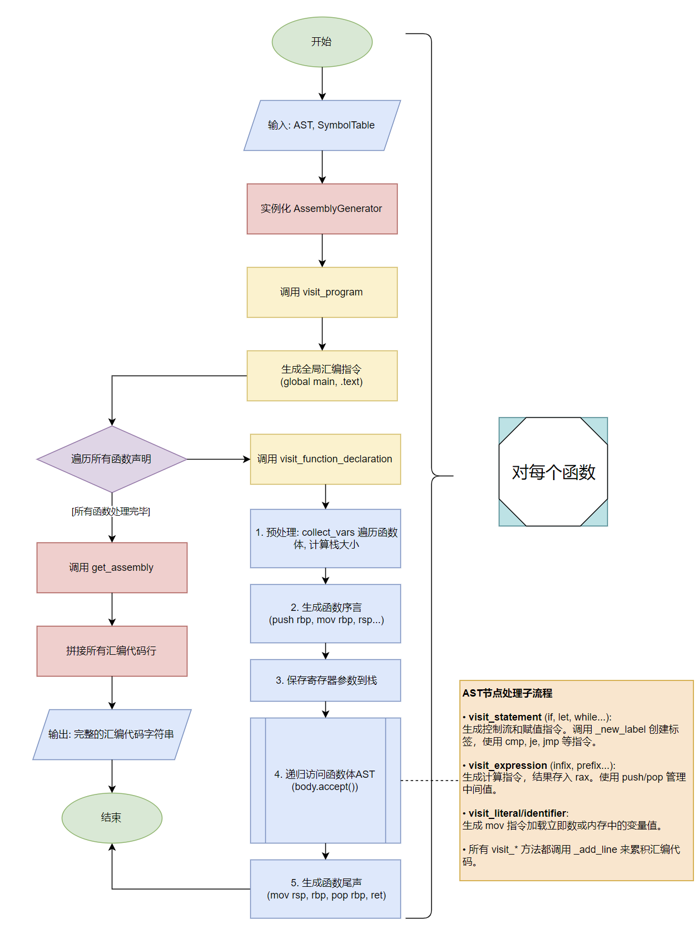

### 重点功能函数实现解析

#### 辅助方法 (_add_line, _new_label, get_assembly)

这三个是 AssemblyGenerator 类内部的辅助工具函数，它们不直接对应AST节点，但对整个代码生成过程至关重要。

_add_line(self, line, indent=True):

这是一个代码写入的辅助函数。所有 visit 方法都通过调用它来向 self.assembly_code 列表中添加一行新的汇编代码。它还提供了一个 indent 选项，用于自动为指令添加标准的前置缩进（通常是4个空格），使得生成的汇编代码格式更清晰、更易读。标签等不需要缩进的内容则通过设置 indent=False 来添加。

_new_label(self, hint=""):

这是标签生成器。在生成 if、while 等控制流语句时，需要创建独一无二的跳转目标。此方法通过一个内部计数器 self.label_count 和可选的提示字符串 hint（如 "else", "loop_start"）来生成保证不重复的标签名，例如 .L_else_0、.L_loop_start_1 等。这避免了标签冲突，确保了控制流的正确性。

get_assembly(self):

这是最终获取结果的接口。当对整个 Program 节点的遍历完成后，此方法被外部调用。它使用 "\n".join() 将 self.assembly_code 列表中存储的所有汇编代码行连接成一个单一的、格式化的字符串，这个字符串就是最终可以被写入 .asm 文件的完整汇编代码。

    def _add_line(self, line, indent=True):

        """添加一行汇编代码。"""

        if indent:

            self.assembly_code.append(f"    {line}")

        else:

            self.assembly_code.append(line)

    def _new_label(self, hint=""):

        """生成一个唯一的标签。"""

        label = f".L_{hint}_{self.label_count}"

        self.label_count += 1

        return label

    def get_assembly(self):

        """获取所有生成的汇编代码。"""

        return "\n".join(self.assembly_code)

#### visit_program(self, node: Program)

作为遍历的入口，此方法负责生成汇编文件的全局结构。它首先输出 global main 伪指令，将 main 函数声明为程序的入口点，然后定义 .text 段，所有后续生成的代码都将位于该代码段内。随后，它遍历程序的所有顶层语句（必须是函数声明）并为它们生成代码。

    def visit_program(self, node: Program):

        self._add_line("global main", indent=False)

        self._add_line("\nsection .text", indent=False)

        for stmt in node.statements:

            if isinstance(stmt, FunctionDeclarationStatement):

                stmt.accept(self)

#### visit_function_declaration(self, node: FunctionDeclarationStatement)

这是最核心的函数之一，负责为单个函数生成完整的汇编代码，包括栈帧设置、参数处理和函数体逻辑。

**栈空间计算:** 在正式生成代码前，通过一个名为 collect_vars 的内部辅助函数，递归遍历整个函数体的AST，找出所有的 LetStatement 和 ForStatement，为每一个局部变量和 for 循环变量预分配在栈上的位置，并计算出总的栈空间需求。

**函数序言:** 生成标准的函数入口代码。首先输出函数名标签，然后执行 push rbp 保存调用者的栈帧基址，mov rbp, rsp 建立新栈帧，最后 sub rsp, <size> 为所有局部变量一次性分配足够的栈空间。

**参数传递:** 按照调用约定，将传入寄存器（rdi, rsi 等）的参数值，通过 mov [rbp - offset], reg 指令保存到它们在当前函数栈帧中预留的位置。

**函数体生成:** 递归调用 node.body.accept(self)，为函数体内的所有语句生成汇编代码。

**函数尾声:** 为了确保函数有统一的出口，所有 return 语句都会跳转到一个统一的返回标签 .L_ret_<func_name>。尾声代码位于该标签下，执行 mov rsp, rbp 释放局部变量栈空间，pop rbp 恢复调用者的栈帧，最后 ret 指令返回。

def visit_function_declaration(self, node: FunctionDeclarationStatement):

            self.current_function_name = node.name.value

            self.local_var_offsets[self.current_function_name] = {}

            offset_counter = 0

            arg_regs = ["rdi", "rsi", "rdx", "rcx", "r8", "r9"]

            # 1. 为参数分配栈空间

            for param_node in node.parameters:

                offset_counter -= 8

                self.local_var_offsets[self.current_function_name][param_node.name.value] = offset_counter

            # 2. 递归遍历函数体，为所有局部变量计算栈偏移量

            def collect_vars(block_node):

                nonlocal offset_counter

                if not block_node: return # 安全检查

                for stmt in block_node.statements:

                    if isinstance(stmt, LetStatement):

                        var_name = stmt.name.value

                        if var_name not in self.local_var_offsets[self.current_function_name]:

                            offset_counter -= 8

                            self.local_var_offsets[self.current_function_name][var_name] = offset_counter

                    elif isinstance(stmt, ForStatement):

                        var_name = stmt.variable.value

                        if var_name not in self.local_var_offsets[self.current_function_name]:

                            offset_counter -= 8

                            self.local_var_offsets[self.current_function_name][var_name] = offset_counter

                        if hasattr(stmt, 'body') and stmt.body:

                            collect_vars(stmt.body)

                    elif isinstance(stmt, (IfStatement, WhileStatement, LoopStatement)):

                        if hasattr(stmt, 'consequence') and stmt.consequence: collect_vars(stmt.consequence)

                        if hasattr(stmt, 'alternative') and stmt.alternative: collect_vars(stmt.alternative)

                        if hasattr(stmt, 'body') and stmt.body: collect_vars(stmt.body)

            # --- 关键调用点 1 ---

            collect_vars(node.body)

            total_stack_space = -offset_counter

            # --- 函数序言 (Prologue) ---

            self._add_line(f"{self.current_function_name}:", indent=False)

            self._add_line("push rbp")

            self._add_line("mov rbp, rsp")

            if total_stack_space > 0:

                aligned_space = (total_stack_space + 15) & ~15

                self._add_line(f"sub rsp, {aligned_space}")

            # 3. 将参数从寄存器保存到栈上

            for i, param_node in enumerate(node.parameters):

                if i < len(arg_regs):

                    param_name = param_node.name.value

                    offset = self.local_var_offsets[self.current_function_name][param_name]

                    self._add_line(f"mov [rbp {offset}], {arg_regs[i]}")

            # --- 函数体 ---

            # --- 关键调用点 2: 这一行必须存在！ ---

            if node.body:

                node.body.accept(self)

            # --- 处理隐式返回 (BUG 修复点) ---

            # 如果函数控制流可以“自然地”到达函数末尾（即最后一条指令不是跳转），

            # 需要在这里处理默认返回值。

            if not self.assembly_code or not self.assembly_code[-1].strip().startswith("jmp"):

                # 检查是否是 main 函数，如果是，则默认返回 0。

                # 这是 C 语言和许多系统编程语言的惯例。

                if self.current_function_name == "main":

                    self._add_line("mov rax, 0")

                # 对于其他函数，如果你的语言支持隐式返回最后一个表达式的值，

                # 那么该表达式的结果应该已经留在 rax 中了，这里不需要做任何事。

                # 如果是 void 函数，也不需要做任何事。

            # --- 函数尾声 (Epilogue) ---

            # 这是所有 return 语句和函数体自然结束时跳转到的统一出口点。

            self._add_line(f".L_ret_{self.current_function_name}:", indent=False)

            # 这里不再有任何修改 rax 的逻辑。

            self._add_line("mov rsp, rbp")

            self._add_line("pop rbp")

            self._add_line("ret")

            self._add_line("", indent=False)

            self.current_function_name = None

#### visit_let_statement(self, node: LetStatement)

此函数专门处理 let 声明语句。由于语法要求 let 声明要么带有初始化值，要么在后续被赋值，此函数主要关注带有初始化值的场景。

**求值:** 递归访问 node.value（初始化表达式），为其生成求值代码。根据寄存器约定，表达式的最终计算结果会被存放在 rax 寄存器中。

**存储:** 从 self.local_var_offsets 字典中查找 let 所声明的变量名对应的栈偏移量 offset。

**生成指令:** 生成一条 mov [rbp + offset], rax 指令（注意：由于偏移量是负数，实际写为 [rbp - value]）。这条指令将 rax 寄存器中的计算结果，存储到该变量在当前函数栈帧中预留的内存位置，完成初始化。

    def visit_let_statement(self, node: LetStatement):

        if node.value:

            node.value.accept(self)  # 结果在 rax 中

            var_name = node.name.value

            offset = self.local_var_offsets[self.current_function_name].get(var_name)

            if offset is not None:

                self._add_line(f"mov [rbp {offset}], rax")

#### visit_return_statement(self, node: ReturnStatement)

该函数处理 return 语句:

**返回值求值:** 如果 return 语句带有表达式 (node.return_value)，则递归访问该表达式，将其结果计算到 rax 寄存器中。按照调用约定，rax 用于存放函数返回值。如果 return 不带表达式，则不生成求值代码。

**跳转到函数出口:** 生成一条 jmp .L_ret_<func_name> 无条件跳转指令。这确保了无论 return 出现在函数的哪个位置，程序都会跳转到统一的函数尾声（Epilogue）部分执行栈帧恢复等清理工作，保证了代码的结构性和健壮性。

    def visit_return_statement(self, node: ReturnStatement):

        if node.return_value:

            node.return_value.accept(self)  # 结果在 rax 中

        self._add_line(f"jmp .L_ret_{self.current_function_name}")

#### visit_block_statement(self, node: BlockStatement)

此方法处理由 {} 包围的代码块。它的实现非常直观：直接遍历 BlockStatement 节点中的 statements 列表，并对列表中的每一个语句节点递归调用其 accept(self) 方法。这确保了代码块内的所有语句都会被依次翻译成汇编代码，保持了原始程序的执行顺序。

    def visit_block_statement(self, node: BlockStatement):

        for stmt in node.statements:

            stmt.accept(self)

#### visit_assignment_statement(self, node: AssignmentStatement)

此函数处理对已声明变量的赋值操作，它需要区分两种重要的赋值目标：普通变量和解引用的指针。

**对普通变量赋值 (var = ...):**首先递归访问右侧的表达式 node.value，将其结果计算并存入 rax。然后，查找左侧变量 node.target 的栈偏移量 offset。生成 mov [rbp + offset], rax 指令，将 rax 的值写入变量的内存地址，完成赋值。

**对解引用的指针赋值 (*ptr = ...):**这是一个更复杂的过程，需要借助栈和多个寄存器来完成。计算右值: 首先递归访问右侧表达式 node.value，将其结果存入 rax。保存右值: 执行 push rax，将计算出的值临时保存到栈上，以防后续计算左侧地址时 rax 被覆盖。计算左值地址: 递归访问左侧的指针表达式 node.target.right（即 ptr），将其地址值计算并存入 rax。此时，rax 中存放的是一个内存地址。恢复右值: 执行 pop rcx，将之前保存在栈上的右值弹出到 rcx 寄存器中。执行存储: 最后，生成 mov [rax], rcx 指令。这条指令的含义是：将 rcx 寄存器中的值，存入到 rax 寄存器所指向的内存地址中。这就完成了通过指针进行的赋值操作。

    def visit_assignment_statement(self, node: AssignmentStatement):

        # --- 情况 A: *ptr = value ---

        if isinstance(node.target, PrefixExpression) and node.target.operator == '*':

            # 1. 计算右值 value，结果在 rax

            node.value.accept(self)

            # 2. 将 value 的结果压栈保存

            self._add_line("push rax")

            # 3. 计算左边的指针 ptr，它的值(一个地址)会放在 rax

            node.target.right.accept(self)

            # 4. 从栈上弹出 value 到 rcx

            self._add_line("pop rcx")

            # 5. 执行赋值: mov [ptr], value -> mov [rax], rcx

            # rax 存着地址，rcx 存着值

            self._add_line("mov [rax], rcx")

            return

        # --- 情况 B: var = value (已有逻辑) ---

        if isinstance(node.target, Identifier):

            var_name = node.target.value

            offset = self.local_var_offsets[self.current_function_name].get(var_name)

            if offset is not None:

                node.value.accept(self)

                self._add_line(f"mov [rbp {offset}], rax")

#### visit_infix_expression(self, node: InfixExpression)

此方法将中缀表达式（如 a + b）翻译为汇编。它采用栈来临时保存操作数：

首先递归访问右操作数 node.right，其结果存入 rax。执行 push rax 将右操作数的值压入栈中。递归访问左操作数 node.left，其结果存入 rax。执行 pop rcx 将之前保存的右操作数从栈中弹出到 rcx 寄存器。现在，左操作数在 rax，右操作数在 rcx。根据 node.operator 的类型，生成对应的算术（add, sub, imul）或比较（cmp 后跟 sete, setl 等）指令。运算结果最终保存在 rax 中。

    def visit_infix_expression(self, node: InfixExpression):

        node.right.accept(self)

        self._add_line("push rax")  # 将右操作数的值保存到栈

        node.left.accept(self)  # 左操作数的值在 rax

        self._add_line("pop rcx")  # 将右操作数的值弹到 rcx (避免使用 rdi)

        op = node.operator

        if op == '+':

            self._add_line("add rax, rcx")

        elif op == '-':

            self._add_line("sub rax, rcx")

        elif op == '*':

            self._add_line("imul rax, rcx")

        elif op == '/':

            self._add_line("cqo")

            self._add_line("idiv rcx")

        elif op in ['==', '!=', '<', '<=', '>', '>=']:

            self._add_line("cmp rax, rcx")

            op_map = {'==': 'sete', '!=': 'setne', '<': 'setl', '<=': 'setle', '>': 'setg', '>=': 'setge'}

            self._add_line(f"{op_map[op]} al")

            self._add_line("movzx rax, al")

#### visit_prefix_expression(self, node: PrefixExpression)

该方法处理一元操作符，是实现引用和解引用功能的关键。

**取地址 (&, &mut):** 对于取地址操作，它生成 lea rax, [rbp - offset] (Load Effective Address) 指令。lea 指令直接将变量在栈上的内存地址计算出来并存入 rax，而不是加载该地址处的值。

**解引用 (*):** 当 * 作为右值（读取操作）时，首先递归访问其后的指针表达式，将其地址计算到 rax 中。然后，生成 mov rax, [rax] 指令，这条指令的含义是：将 rax 寄存器当前存储的地址作为内存地址，读取该内存地址处的值，并用这个值覆盖 rax 寄存器。

**负号 (-):** 生成 neg rax 指令。

**逻辑非 (!):** 通过 cmp rax, 0 和 sete al（如果相等则设置 al 为1）来实现。

    def visit_prefix_expression(self, node: PrefixExpression):

        op = node.operator

        # --- 创建引用: &var ---

        if op == '&' or op == '&mut':

            # 右边必须是 Identifier

            if isinstance(node.right, Identifier):

                var_name = node.right.value

                offset = self.local_var_offsets[self.current_function_name].get(var_name)

                if offset is not None:

                    # LEA: Load Effective Address

                    # 将 [rbp + offset] 这个地址本身加载到 rax

                    self._add_line(f"lea rax, [rbp {offset}]")

                # else: 语义错误

            # else: 语义错误

            return

        # --- 解引用: *ptr (作为R-value, 读取值) ---

        if op == '*':

            # 先计算出指针 ptr 的值 (它本身是一个地址), 结果在 rax

            node.right.accept(self)

            # 现在 rax 存着一个地址，需要从这个地址加载值

            self._add_line(f"mov rax, [rax]")

            return

        # --- 原有逻辑 ---

        node.right.accept(self)

        if node.operator == '-':

            self._add_line("neg rax")

        elif node.operator == '!':

            self._add_line("cmp rax, 0")

            self._add_line("sete al")

            self._add_line("movzx rax, al")

#### visit_if_statement(self, node: IfStatement)

该函数将 if-else 结构转换为汇编：

**生成标签:** 使用 _new_label() 创建两个唯一的标签：else_label 和 end_if_label。

**条件求值与跳转:** 递归访问条件表达式 node.condition，其布尔结果（0或1）存入 rax。然后生成 cmp rax, 0 和 je else_label 指令。如果条件为假（等于0），程序将直接跳转到 else 部分。

**then 块:** 紧接着，递归访问 then 块 (node.consequence)。在其后，生成一条 jmp end_if_label 指令，以确保 then 块执行完毕后能跳过 else 块，直接到达语句的末尾。

**else 块:** 输出 else_label: 标签，然后递归访问 else 块 (node.alternative)（如果存在）。

**结束:** 最后，输出 end_if_label: 标签，作为 if 语句的统一出口。

    def visit_if_statement(self, node: IfStatement):

        else_label = self._new_label("else")

        end_if_label = self._new_label("endif")

        node.condition.accept(self)

        self._add_line("cmp rax, 0")

        self._add_line(f"je {else_label}")

        node.consequence.accept(self)

        self._add_line(f"jmp {end_if_label}")

        self._add_line(f"{else_label}:", indent=False)

        if node.alternative:

            node.alternative.accept(self)

        self._add_line(f"{end_if_label}:", indent=False)

#### visit_while_statement(self, node: WhileStatement)

该函数将 while 循环转换为汇编：

**生成标签与上下文:** 创建 while_start 和 while_end 两个标签。并将它们分别压入 loop_start_labels 和 loop_end_labels 栈，为 continue 和 break 提供跳转目标。

**循环入口:** 输出 while_start: 标签。

**条件判断:** 递归访问条件表达式 node.condition，结果存入 rax。生成 cmp rax, 0 和 je while_end 指令。如果条件为假，则跳转到 while_end 标签，退出循环。

**循环体:** 递归访问循环体 node.body。

**循环跳转:** 在循环体代码之后，生成一条 jmp while_start 指令，无条件跳回循环开始处，进行下一次条件判断。

**循环出口:** 输出 while_end: 标签，并从标签栈中弹出上下文。

    def visit_while_statement(self, node: WhileStatement):

        start_label = self._new_label("while_start")

        end_label = self._new_label("while_end")

        self.loop_start_labels.append(start_label)

        self.loop_end_labels.append(end_label)

        self._add_line(f"{start_label}:", indent=False)

        node.condition.accept(self)

        self._add_line("cmp rax, 0")

        self._add_line(f"je {end_label}")

        node.body.accept(self)

        self._add_line(f"jmp {start_label}")

        self._add_line(f"{end_label}:", indent=False)

        self.loop_start_labels.pop()

        self.loop_end_labels.pop()

#### visit_for_statement(self, node: ForStatement)

此函数将 for i in start..end 循环脱糖为等价的 while 循环汇编结构。

**初始化:** 递归访问范围的起始表达式 node.iterator.left，并将结果存入循环变量 i 在栈上的位置。递归访问结束表达式 node.iterator.right，并将其值 push 到栈顶，以便在每次循环中进行比较。

**循环判断:** 在循环开始标签处，将循环变量 i 的当前值加载到 rax，然后与栈顶的结束值进行 cmp 比较。根据范围是 .. (不包含) 还是 ..= (包含)，使用 jge (大于等于则跳转) 或 jg (大于则跳转) 指令来决定是否跳出循环。

**循环体:** 递归访问 node.body。

**增量:** 在 continue 标签处，将循环变量 i 的值加载到 rax，执行 inc rax，然后将新值存回栈中。

**清理:** 循环结束后，通过 add rsp, 8 来清理之前压入栈的结束值。

    def visit_for_statement(self, node: ForStatement):

        start_label = self._new_label("for_start")

        end_label = self._new_label("for_end")

        continue_label = self._new_label("for_continue")

        self.loop_start_labels.append(continue_label)

        self.loop_end_labels.append(end_label)

        var_name = node.variable.value

        offset = self.local_var_offsets[self.current_function_name].get(var_name)

        if offset is None:

            print(f"Assembly Error: for loop variable '{var_name}' has no stack offset.")

            return

        # 初始化循环变量

        node.iterator.left.accept(self)

        self._add_line(f"mov [rbp {offset}], rax")

        # 计算结束值并保存

        node.iterator.right.accept(self)

        self._add_line("push rax")

        self._add_line(f"{start_label}:", indent=False)

        # --- 修改点: 条件检查 ---

        self._add_line(f"mov rax, [rbp {offset}]") # 加载当前循环变量 i

        self._add_line("cmp rax, [rsp]")          # 与栈顶的结束值 end 比较

        if node.inclusive:

            # inclusive (i..=end) -> 循环条件是 i <= end，退出条件是 i > end

            self._add_line(f"jg {end_label}") # jg (jump if greater)

        else:

            # exclusive (i..end) -> 循环条件是 i < end，退出条件是 i >= end

            self._add_line(f"jge {end_label}") # jge (jump if greater or equal)

        # 循环体

        node.body.accept(self)

        self._add_line(f"{continue_label}:", indent=False)

        self._add_line(f"mov rax, [rbp {offset}]")

        self._add_line("inc rax")

        self._add_line(f"mov [rbp {offset}], rax")

        self._add_line(f"jmp {start_label}")

        self._add_line(f"{end_label}:", indent=False)

        self._add_line("add rsp, 8") # 清理栈

        self.loop_start_labels.pop()

        self.loop_end_labels.pop()

#### visit_loop_statement(self, node: LoopStatement)

loop 语句的转换最为直接：创建 loop_start 和 loop_end 标签，并设置循环上下文。输出 loop_start: 标签。递归访问循环体 node.body。在循环体之后，生成一条 jmp loop_start 指令，形成一个无条件的无限循环。输出 loop_end: 标签，这个标签仅作为 break 语句的跳转目标。

    def visit_loop_statement(self, node: LoopStatement):

        start_label = self._new_label("loop_start")

        end_label = self._new_label("loop_end")

        self.loop_start_labels.append(start_label)

        self.loop_end_labels.append(end_label)

        self._add_line(f"{start_label}:", indent=False)

        node.body.accept(self)

        self._add_line(f"jmp {start_label}")

        self._add_line(f"{end_label}:", indent=False)

        self.loop_start_labels.pop()

        self.loop_end_labels.pop()

#### visit_break_statement(self, node: BreakStatement)

break函数的实现非常简单：它从 self.loop_end_labels 栈顶取出当前最内层循环的结束标签，并生成一条 jmp <end_label> 指令，直接将控制流转移到循环的出口。

    def visit_break_statement(self, node: BreakStatement):

        if self.loop_end_labels:

            self._add_line(f"jmp {self.loop_end_labels[-1]}")

#### visit_continue_statement(self, node: ContinueStatement)

与 break 类似，此函数从 self.loop_start_labels 栈顶取出当前最内层循环的开始（或继续）标签，并生成一条 jmp <start_label> 指令，跳过当前循环体剩余部分，直接进入下一次循环的判断或迭代。

    def visit_continue_statement(self, node: ContinueStatement):

        if self.loop_start_labels:

            self._add_line(f"jmp {self.loop_start_labels[-1]}")

#### visit_call_expression(self, node: CallExpression)

改函数为函数调用生成汇编代码：

**参数求值:** 逆序（或正序，取决于约定，此处为正序求值后逆序压栈/传递）遍历所有参数表达式，计算它们的值，并将结果通过 push rax 压入栈中。

**参数传递:** 从栈中将参数值 pop 到调用约定指定的寄存器中（rdi, rsi, rdx...）。

**栈对齐:** 在执行 call 指令前，System V ABI 要求栈是16字节对齐的。这里通过 sub rsp, 8 来进行调整（因为 call 会隐式 push 返回地址，占用8字节）。

**调用:** 生成 call <function_name> 指令。

**栈恢复:** 调用返回后，通过 add rsp, 8 恢复栈的对齐。函数返回值已经按约定位于 rax 寄存器中。

    def visit_call_expression(self, node: CallExpression):

        arg_regs = ["rdi", "rsi", "rdx", "rcx", "r8", "r9"]

        if len(node.arguments) > len(arg_regs):

            return

        for arg in node.arguments:

            arg.accept(self)

            self._add_line("push rax")

        for i in range(len(node.arguments) - 1, -1, -1):

            self._add_line(f"pop {arg_regs[i]}")

        # 确保栈在调用前是16字节对齐的

        self._add_line("sub rsp, 8  ; Align stack for call")

        self._add_line(f"call {node.function.value}")

        self._add_line("add rsp, 8  ; De-align stack after call")

#### visit_expression_statement(self, node: ExpressionStatement)

此方法处理那些由一个表达式后跟一个分号构成的语句，例如 factorial(5);。在类-Rust语言中，这类语句的执行是为了其副作用（例如，函数调用可能会修改状态），而不是为了其返回值。

**求值:** 该方法递归访问其包含的 node.expression。这会生成计算该表达式所需的所有汇编代码。

**结果丢弃:** 根据约定，表达式的计算结果会存放在 rax 寄存器中。然而，由于这是一个表达式语句，其结果在语句结束后即被丢弃，不会被用于任何后续的计算或赋值。因此，visit_expression_statement 在调用表达式的 accept 方法后，不生成任何额外的指令。rax 寄存器中的值会被下一条指令自然地覆盖，从而实现了“丢弃”的效果。

    def visit_expression_statement(self, node: ExpressionStatement):

        if node.expression:

            node.expression.accept(self)  # 结果在 rax 中，但被丢弃

#### visit_identifier(self, node: Identifier)

当一个标识符（变量名）在表达式中被使用时（即作为右值），此方法被调用以生成加载该变量值的代码。

**查找偏移量:** 它使用标识符的名字 node.value 在 self.local_var_offsets 字典中查找该变量对应的栈偏移量 offset。这个偏移量是在 visit_function_declaration 阶段预先计算好的。

**生成加载指令:** 如果找到了偏移量，它会生成一条 mov rax, [rbp + offset] 指令。这条指令的含义是：以当前栈帧基址 rbp 为基准，加上 offset（一个负数），得到变量在栈上的精确内存地址，然后从该地址加载数据到 rax 寄存器中。

**结果:** 执行完毕后，该变量的值就被加载到了 rax 中，可供后续的表达式计算使用。如果语义分析阶段无误，那么偏移量一定能找到，因此这里省略了错误处理。

    def visit_identifier(self, node: Identifier):

        offset = self.local_var_offsets[self.current_function_name].get(node.value)

        if offset is not None:

            self._add_line(f"mov rax, [rbp {offset}]")

        # else: an error should have been caught during semantic analysis

#### visit_integer_literal(self, node: IntegerLiteral) 和 visit_boolean_literal(self, node: BooleanLiteral)

这两个方法处理程序中最基本的“值”——字面量。它们的任务是将一个常量加载到寄存器中，为后续运算做准备。

**整数处理:** 对于 IntegerLiteral，直接生成一条 mov rax, <node.value> 指令。例如，对于字面量 10，生成的指令就是 mov rax, 10。

**布尔值处理:** 在汇编层面，布尔值通常用整数 1 (true) 和 0 (false) 来表示。visit_boolean_literal 根据 node.value 的真假，生成 mov rax, 1 或 mov rax, 0。

这两个方法是所有表达式求值链的起点，为复杂的计算提供了初始的常量值。

    def visit_integer_literal(self, node: IntegerLiteral):

        self._add_line(f"mov rax, {node.value}")

    def visit_boolean_literal(self, node: BooleanLiteral):

        self._add_line(f"mov rax, {1 if node.value else 0}")

## 汇编、链接和运行

为了构建一个从源代码到可执行程序的完整、闭环的编译器，本项目在图形用户界面（GUI）中集成了一个便捷的自动化“汇编、链接并运行”功能。该功能允许用户一键将其生成的汇编代码编译成可执行文件，并立即查看运行结果，极大地提升了开发和测试效率。

### 手动的运行效果

以下为对test.rs生成的output.asm手动进行汇编、链接并运行，随后查看退出码，可以看到程序最后的执行返回值为33，程序运行正确。在assembly_result中看到了五个文件，分别是生成的asm汇编代码、Windows的obj和exe文件、Linux的点o文件和可执行程序。

#### 运行环境Windows：

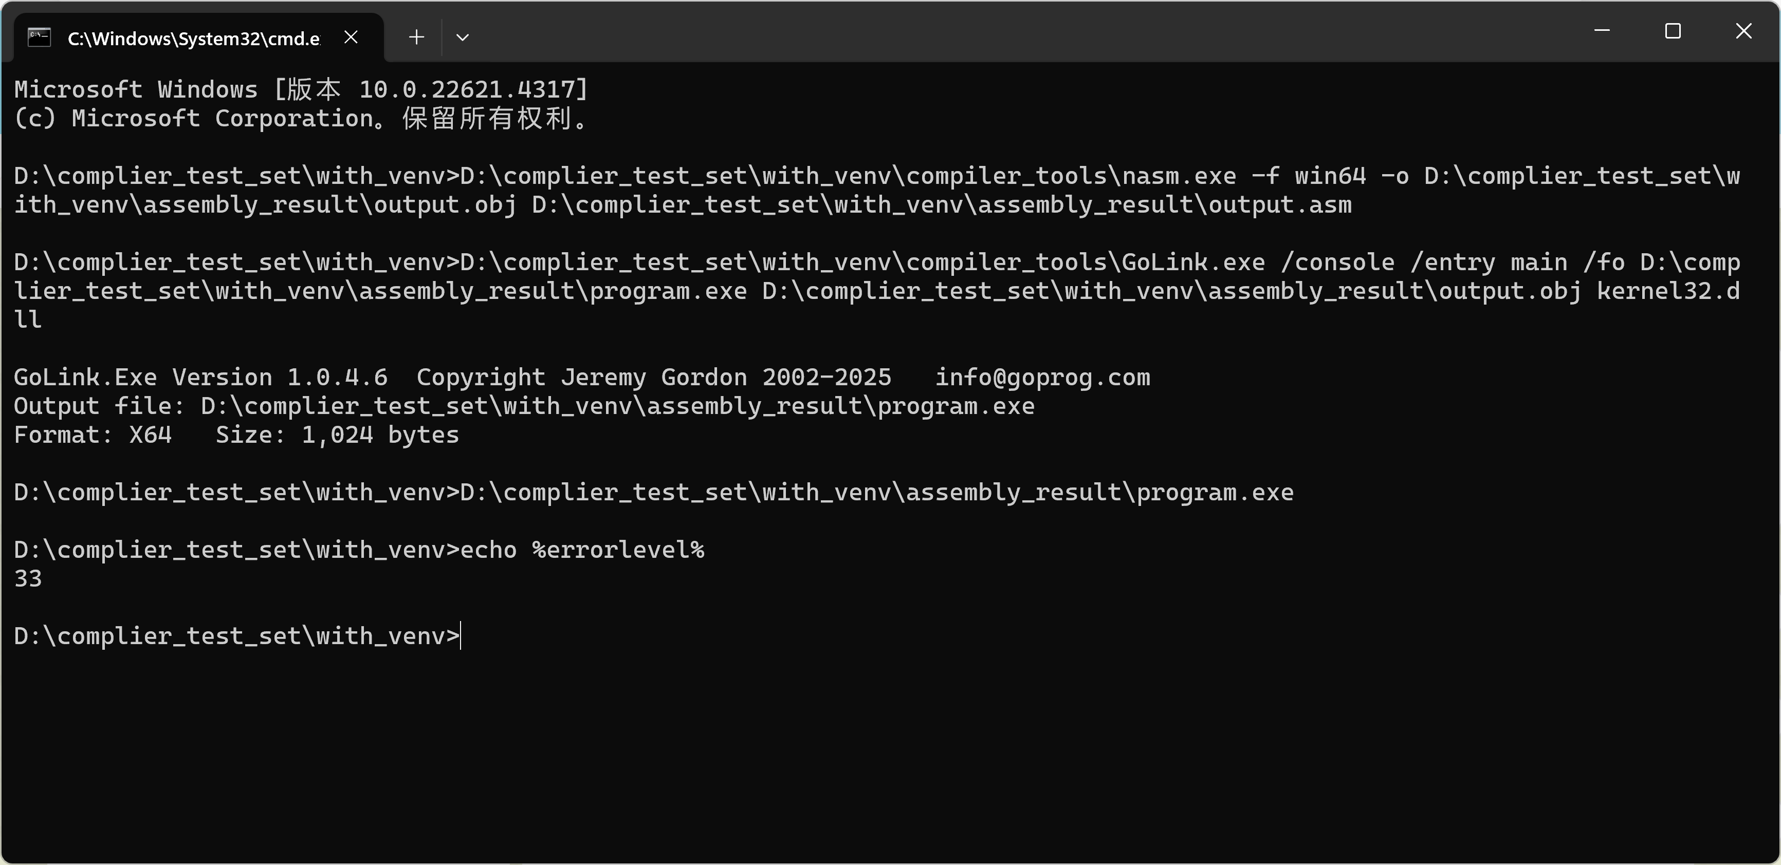

#### 运行环境Linux：

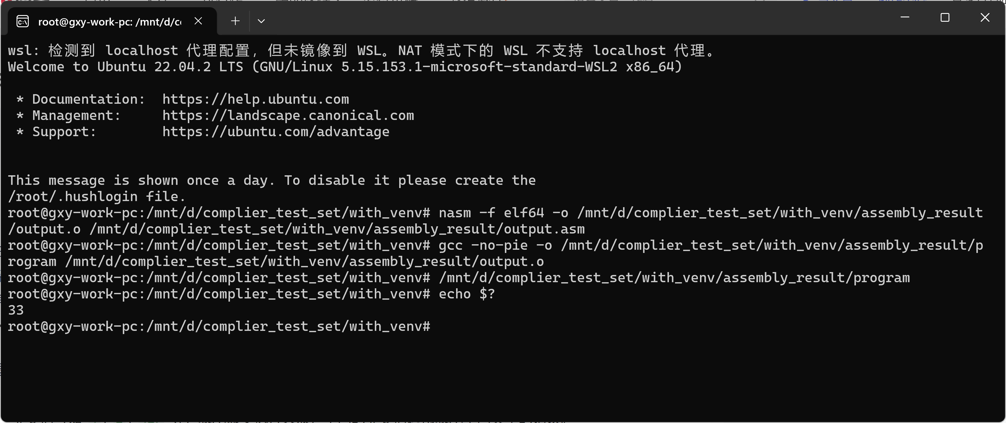

#### 输出结果：

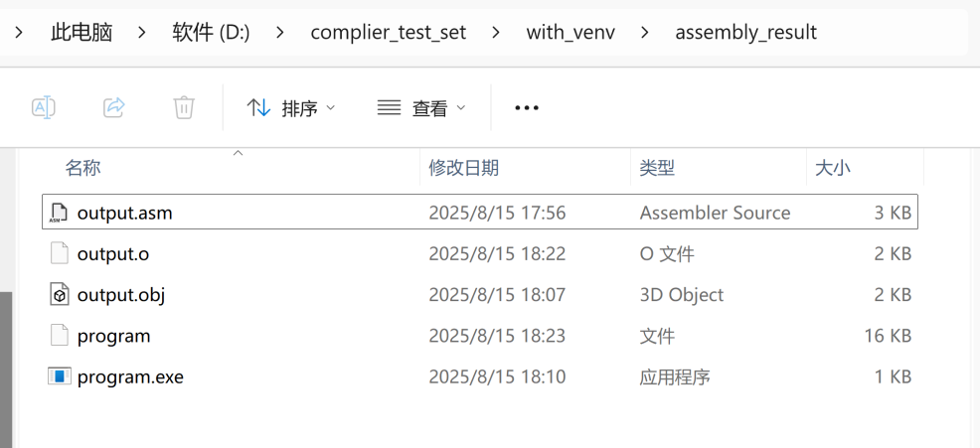

### 工具链工作流图

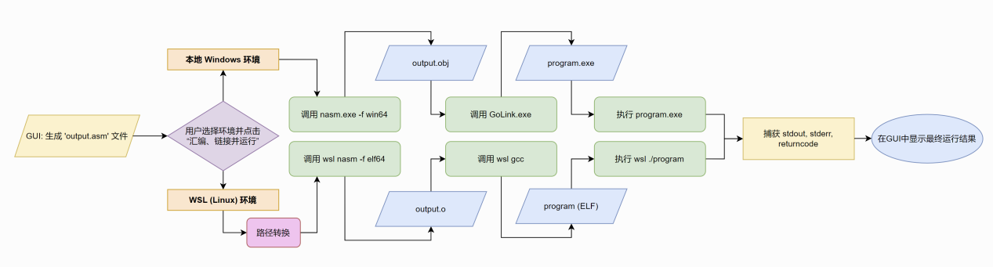

### 核心思想与实现原理

该功能的核心是利用 Python 的标准库 subprocess 模块，通过编程方式调用并管理外部的命令行工具链。GUI 作为主控制器，将整个编译流程自动化，并将原本需要在命令行中手动执行的多步操作封装成一个按钮事件。

为了适应不同的开发环境并展示交叉编译的能力，我设计并实现了对两种主流工具链的支持：

**本地 Windows 工具链:** 使用 nasm.exe 作为汇编器，GoLink.exe 作为链接器，生成原生的 Windows 64位可执行文件 (.exe)。

**WSL (Windows Subsystem for Linux) 工具链:** 调用 WSL 环境中的 nasm 和 gcc，生成标准的 Linux 64位 ELF 可执行文件。

用户可以通过 GUI 上的单选按钮自由选择使用哪一套工具链。

### 重点功能函数实现解析

assemble_link_and_run(self):

这是实现自动化编译运行的核心函数，其内部逻辑严谨地划分为以下几个步骤：

**前置检查与文件准备:**

函数首先从 GUI 的汇编代码显示框中获取生成的汇编代码。进行有效性检查，如果代码为空或包含错误信息，则会弹出提示框并终止执行，确保不会对无效代码进行编译。如果代码有效，它会在项目目录下创建一个 assembly_result 子目录，并将汇编代码写入一个临时的 output.asm 文件中，为后续的命令行工具提供输入。

**环境选择与路径处理:**

通过 self.compile_method.get() 读取用户在 GUI 上选择的编译环境（'local' 或 'wsl'）。对于 WSL 环境，一个关键的步骤是路径转换。由于 WSL 访问 Windows 文件系统需要特定的路径格式（例如 C:\Users 变为 /mnt/c/Users），我实现了一个辅助函数 win_path_to_wsl 来进行这种转换。这确保了传递给 WSL 的文件路径是完全正确的。

**调用本地 Windows 工具链 (method == 'local'):**

汇编: 构建 nasm.exe -f win64 -o output.obj output.asm 命令，通过 subprocess.run() 执行。-f win64 参数指定输出为 Windows 64位目标文件。链接: 如果汇编成功，则构建 GoLink.exe /console /entry main /fo program.exe output.obj kernel32.dll 命令。/console 指定生成控制台程序，/entry main 设置程序入口点为 main 函数，/fo 指定输出文件名。运行: 如果链接成功，直接执行生成的 program.exe。

**调用 WSL 工具链 (method == 'wsl'):**

汇编: 构建 wsl nasm -f elf64 -o output.o output.asm 命令（路径已转换为 WSL 格式）。-f elf64 参数指定输出为 Linux 64位标准的 ELF 目标文件。链接: 如果汇编成功，则构建 wsl gcc -no-pie -o program output.o 命令。使用 gcc 进行链接可以自动处理与标准 C 库的链接（如果需要的话），-no-pie 参数用于生成与位置无关的可执行文件，简化了启动代码。运行: 如果链接成功，执行 wsl ./program 来运行生成在 WSL 环境中的可执行文件。

**结果反馈与错误处理:**

在每一步（汇编、链接、运行）中，subprocess.run() 都会被配置为捕获子进程的标准输出（stdout）和标准错误（stderr），以及其退出码（returncode）。如果任何一步的 returncode 不为 0，表示该步骤执行失败。函数会立即停止后续步骤，并将捕获到的 stderr 中的错误信息显示在 GUI 的“运行结果”文本框中，方便用户定位问题。如果所有步骤都成功，函数会将最终运行程序产生的 stdout 和 returncode 显示出来，让用户直观地看到程序的输出和执行结果。

通过这种方式，assemble_link_and_run 函数成功地将一个复杂的、跨环境的编译流程，抽象成了一个对用户透明的、一键式的便捷功能。

    def assemble_link_and_run(self):

        # 清空之前的运行结果

        self.run_output_text.config(state=tk.NORMAL)

        self.run_output_text.delete("1.0", tk.END)

        # 1. 获取汇编代码

        asm_code = self.assembly_text.get("1.0", tk.END).strip()

        if not asm_code or "未能生成汇编代码" in asm_code:

            messagebox.showerror("错误", "没有可用的汇编代码。请先成功生成汇编代码。")

            self.run_output_text.config(state=tk.DISABLED)

            return

        base_dir = get_base_path()

        output_dir = os.path.join(base_dir, "assembly_result")

        os.makedirs(output_dir, exist_ok=True)

        asm_path = os.path.join(output_dir, "output.asm")

        with open(asm_path, "w", encoding="utf-8") as f:

            f.write(asm_code)

        self.run_output_text.insert(tk.END, f"输出目录: {output_dir}\n")

        self.run_output_text.insert(tk.END, f"汇编和链接方式: {'本地工具' if self.compile_method.get() == 'local' else 'WSL'}\n")

        self.run_output_text.insert(tk.END, f"程序运行环境: {'Windows' if self.compile_method.get() == 'local' else 'Linux'}\n\n")

        method = self.compile_method.get()

        try:

            if method == 'local':

                # --- 本地工具执行逻辑 ---

                tools_dir = os.path.join(base_dir, "compiler_tools")

                nasm_path = os.path.join(tools_dir, "nasm.exe")

                linker_path = os.path.join(tools_dir, "GoLink.exe")

                obj_path = os.path.join(output_dir, "output.obj")

                exe_path = os.path.join(output_dir, "program.exe")

                if not os.path.exists(nasm_path) or not os.path.exists(linker_path):

                    messagebox.showerror("工具未找到", f"未在 {tools_dir} 文件夹中找到 nasm.exe 或 GoLink.exe。")

                    return

                self.run_output_text.insert(tk.END, "1. 正在通过本地 NASM 汇编...\n")

                nasm_cmd = [nasm_path, "-f", "win64", "-o", obj_path, asm_path]

                nasm_proc = subprocess.run(nasm_cmd, capture_output=True, text=True, encoding='utf-8')

                if nasm_proc.returncode != 0:

                    self.run_output_text.insert(tk.END, f"汇编失败！\n错误:\n{nasm_proc.stderr}")

                    return

                self.run_output_text.insert(tk.END, "2. 正在通过 GoLink 链接...\n")

                # 注意: GoLink 可能需要 msvcrt.dll，如果程序有C库函数调用的话。对于纯汇编，kernel32.dll通常足够

                link_cmd = [linker_path, "/console", "/entry", "main", "/fo", exe_path, obj_path, "kernel32.dll"]

                link_proc = subprocess.run(link_cmd, capture_output=True, text=True, encoding='utf-8')

                if "error" in link_proc.stdout.lower() or link_proc.returncode != 0:

                    self.run_output_text.insert(tk.END, f"链接失败！\n错误:\n{link_proc.stdout}{link_proc.stderr}")

                    return

                self.run_output_text.insert(tk.END, "3. 正在运行本地程序 (.exe)...\n\n")

                run_proc = subprocess.run([exe_path], capture_output=True, text=True) # text=True for auto-decoding

                self.run_output_text.insert(tk.END, f"--- 程序输出 ---\n{run_proc.stdout}\n")

                if run_proc.stderr:

                    self.run_output_text.insert(tk.END, f"--- 错误输出 ---\n{run_proc.stderr}\n")

                self.run_output_text.insert(tk.END, f"--- 结果 ---\n程序退出码: {run_proc.returncode}\n")

            elif method == 'wsl':

                # --- WSL 执行逻辑 ---

                # 定义一个辅助函数来转换路径

                def win_path_to_wsl(path):

                    path = path.replace('\\', '/')

                    drive, path_no_drive = os.path.splitdrive(path)

                    drive_letter = drive.replace(':', '').lower()

                    return f"/mnt/{drive_letter}{path_no_drive}"

                # 转换路径以在 WSL 中使用

                asm_path_wsl = win_path_to_wsl(asm_path)

                obj_path_wsl = f"{win_path_to_wsl(output_dir)}/output.o"

                exe_path_wsl = f"{win_path_to_wsl(output_dir)}/program"

                # 构建并执行 WSL 命令

                self.run_output_text.insert(tk.END, "1. 正在通过 WSL 汇编 (NASM)...\n")

                # 命令：wsl nasm -f elf64 -o /mnt/.../output.o /mnt/.../output.asm

                nasm_cmd = ["wsl", "nasm", "-f", "elf64", "-o", obj_path_wsl, asm_path_wsl]

                nasm_proc = subprocess.run(nasm_cmd, capture_output=True)

                nasm_stderr = nasm_proc.stderr.decode('utf-8', errors='replace')

                if nasm_proc.returncode != 0:

                    self.run_output_text.insert(tk.END, f"汇编失败！\nWSL 错误:\n{nasm_stderr}")

                    return

                self.run_output_text.insert(tk.END, "2. 正在通过 WSL 链接 (GCC)...\n")

                # 命令：wsl gcc -no-pie -o /mnt/.../program /mnt/.../output.o

                gcc_cmd = ["wsl", "gcc", "-no-pie", "-o", exe_path_wsl, obj_path_wsl]

                # Run in binary mode, then decode manually

                gcc_proc = subprocess.run(gcc_cmd, capture_output=True)

                gcc_stderr = gcc_proc.stderr.decode('utf-8', errors='replace')

                if gcc_proc.returncode != 0:

                    self.run_output_text.insert(tk.END, f"链接失败！\nWSL 错误:\n{gcc_stderr}")

                    return

                self.run_output_text.insert(tk.END, "3. 正在通过 WSL 运行程序...\n\n")

                self.run_output_text.insert(tk.END, "--- 程序输出 ---\n")

                # 运行可执行文件：wsl /mnt/.../program

                # Run in binary mode, then decode manually

                run_proc = subprocess.run(["wsl", exe_path_wsl], capture_output=True)

                run_stdout = run_proc.stdout.decode('UTF-16LE', errors='replace')

                run_stderr = run_proc.stderr.decode('UTF-16LE', errors='replace')

                if run_proc.stdout:

                    self.run_output_text.insert(tk.END, f"标准输出:\n{run_stdout}\n")

                if run_proc.stderr :

                    self.run_output_text.insert(tk.END, f"标准错误:\n{run_stderr}\n")

                self.run_output_text.insert(tk.END, f"--- 结果 ---\n程序退出码: {run_proc.returncode}\n")

        except FileNotFoundError:

            messagebox.showerror("命令未找到",

                                 "无法执行 'wsl' 命令。请确保：\n1. WSL 已正确安装。\n2. 在 WSL 中已安装 nasm 和 gcc,或选择本地工具。\n3. Python 脚本有权限执行子进程。")

        except Exception as e:

            self.run_output_text.insert(tk.END, f"发生意外错误: {e}\n")

        finally:

            self.run_output_text.config(state=tk.DISABLED)

## 可视化设计

编译过程本质上是一系列复杂的、抽象的数据转换。为了将这一过程从“黑盒”变为一个直观、可探索的“白盒”，本项目将可视化与交互设计置于核心地位。我没有将图形用户界面（GUI）仅仅作为一个简单的输入/输出封装，而是将其打造成一个集代码编辑、流程引导、多维结果展示和交互式探索于一体的集成开发与学习环境。

本节将详细阐述驱动整个编译器可视化体验的设计哲学与技术实现。

### 整体布局：引导式的双栏工作流

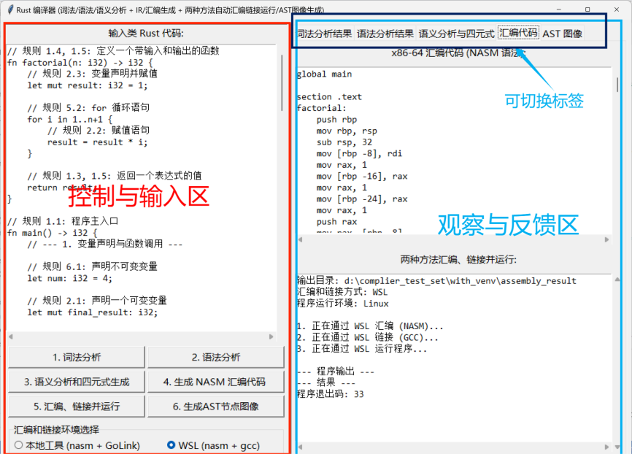

整体采用 tkinter 的 PanedWindow 控件构建了一个经典的双栏布局。这种设计的核心思想是创造一个清晰的、从左到右的“因果”工作流：

左侧：控制与输入区。这里是用户意图的起点，包含了代码编辑器和一系列操作按钮。用户在此处输入源代码、发起编译指令。

右侧：观察与反馈区。这里是编译器工作的终点，通过多标签页的形式，清晰地展示了用户操作所引发的每一步编译结果。

这种布局符合用户从“操作”到“观察结果”的直觉，PanedWindow 的可拖拽分隔栏还赋予了用户根据当前关注焦点自由调整两栏宽度的灵活性。

    def __init__(self, master):

        self.master = master

        master.title("Rust 编译器 (词法/语法/语义分析 + IR/汇编生成 + 两种方法自动汇编链接运行/AST图像生成)") # 更新标题

        master.geometry("1000x700")

        default_font = tkFont.nametofont("TkDefaultFont")

        default_font.configure(size=11)

        text_font = tkFont.Font(family="Consolas", size=11)

        self.m = PanedWindow(master, orient=tk.HORIZONTAL, sashrelief=tk.RAISED, sashwidth=5)

        self.m.pack(fill=tk.BOTH, expand=True, padx=5, pady=5)

        left_frame = tk.Frame(self.m, bd=2, relief=tk.SUNKEN)

        self.m.add(left_frame, width=450)

        # --- 新的按钮布局 ---

        # --- 按钮布局结束 ---

        right_notebook = ttk.Notebook(self.m)

        self.m.add(right_notebook, width=550)

        # 词法分析 Tab

# ---省略---

        # 语法分析 Tab

# ---省略---

        # 语义分析与IR Tab

# ---省略---

        # 汇编代码 Tab

# ---省略---

        # AST 图像 Tab

# ---省略---

### 左侧输入框：一个轻量级的代码中心

左侧的代码输入框并非简单的文本域，而是通过 tkinter.Text 控件实现的一个功能完备的编辑器。它支持无限撤销/重做、以及横向与纵向滚动条，能够轻松处理大量的代码。更重要的是，程序启动时会自动从项目目录下的 test.rs 文件加载示例代码，为用户提供了一个即时可用的测试起点，极大地降低了使用门槛。

        self.input_text = tk.Text(input_frame, wrap=tk.NONE, undo=True, font=text_font,

                                  yscrollcommand=input_scroll_y.set,

                                  xscrollcommand=input_scroll_x.set, height=20)

        input_scroll_y.config(command=self.input_text.yview)

        input_scroll_x.config(command=self.input_text.xview)

        input_scroll_y.pack(side=tk.RIGHT, fill=tk.Y)

        input_scroll_x.pack(side=tk.BOTTOM, fill=tk.X)

        self.input_text.pack(side=tk.LEFT, fill=tk.BOTH, expand=True)

        try:

            # 使用新的辅助函数来获取正确的基准路径

            base_dir = get_base_path()

            rs_file_path = os.path.join(base_dir, "test.rs")

            with open(rs_file_path, "r", encoding="utf-8") as f:

                rust_code = f.read()

            self.input_text.insert(tk.END, rust_code)

        except FileNotFoundError:

            # 如果文件不存在，显示错误信息

            error_message = f"错误: 未在程序目录中找到 'test.rs' 文件。\n请创建一个 test.rs 文件并放入示例代码。"

            self.input_text.insert(tk.END, error_message)

            messagebox.showerror("文件未找到", error_message)

        except Exception as e:

            # 处理其他可能的读取错误

            error_message = f"读取 'test.rs' 时发生错误: {e}"

            self.input_text.insert(tk.END, error_message)

            messagebox.showerror("文件读取错误", error_message)

### 左侧按钮布局：编译流程的导航员

按钮的设计是引导用户理解编译流程的关键。我摒弃了杂乱的布局，将所有核心操作按逻辑顺序排列并编号：

词法分析 -> 2. 语法分析 -> 3. 语义分析与IR生成 -> 4. 生成汇编 -> 5. 汇编运行 -> 6. 生成AST图像

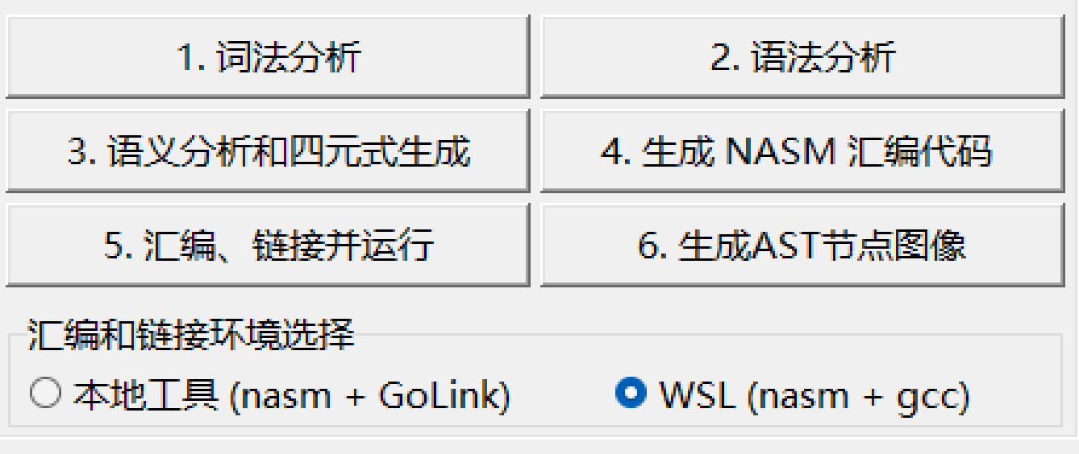

这种数字化的、循序渐进的布局，如同一份操作指南，清晰地向用户揭示了编译器从前到后的工作流程。用户只需按顺序点击，即可完整体验从高级语言到可执行程序的蜕变过程。此外，在运行按钮下方加入的“本地工具”与“WSL”环境选择单选框，则将复杂的交叉编译选项以最直观的方式呈现给用户，赋予了用户强大的控制力。

        # --- 按钮布局 ---

        # 创建一个总的按钮容器

        button_container = tk.Frame(left_frame)

        button_container.pack(fill=tk.X, pady=5, padx=2)

        # -- 第一行按钮 --

        frame_row1 = tk.Frame(button_container)

        frame_row1.pack(fill=tk.X, expand=True)

        lex_button = tk.Button(frame_row1, text="1. 词法分析", command=self.analyze_code, font=default_font)

        lex_button.pack(side=tk.LEFT, fill=tk.X, expand=True, padx=2, pady=2)

        parse_button = tk.Button(frame_row1, text="2. 语法分析", command=self.parse_syntax, font=default_font)

        parse_button.pack(side=tk.LEFT, fill=tk.X, expand=True, padx=2, pady=2)

        # -- 第二行按钮 --

        frame_row2 = tk.Frame(button_container)

        frame_row2.pack(fill=tk.X, expand=True)

        semantic_button = tk.Button(frame_row2, text="3. 语义分析和四元式生成", command=self.perform_semantic_analysis_and_ir, font=default_font)

        semantic_button.pack(side=tk.LEFT, fill=tk.X, expand=True, padx=2, pady=2)

        asm_button = tk.Button(frame_row2, text="4. 生成 NASM 汇编代码 ", command=self.perform_assembly_generation, font=default_font)

        asm_button.pack(side=tk.LEFT, fill=tk.X, expand=True, padx=2, pady=2)

        # -- 第三行按钮 --

        frame_row3 = tk.Frame(button_container)

        frame_row3.pack(fill=tk.X, expand=True)

        run_button = tk.Button(frame_row3, text="5. 汇编、链接并运行", command=self.assemble_link_and_run, font=default_font)

        run_button.pack(side=tk.LEFT, fill=tk.X, expand=True, padx=2, pady=2)

        ast_button = tk.Button(frame_row3, text="6. 生成AST节点图像", command=self.show_ast, font=default_font)

        ast_button.pack(side=tk.LEFT, fill=tk.X, expand=True, padx=2, pady=2)

        # 在左侧按钮面板的 "5. 汇编、链接并运行" 按钮下方，添加汇编选项

        # 首先，定义一个StringVar来存储选项

        self.compile_method = tk.StringVar(value="local") # 默认选中 "local"

        # 创建一个Frame来容纳单选按钮

        compile_choice_frame = ttk.LabelFrame(left_frame, text="汇编和链接环境选择")

        compile_choice_frame.pack(pady=2, padx=5, fill=tk.X)

        # 添加两个单选按钮

        ttk.Radiobutton(compile_choice_frame, text="本地工具 (nasm + GoLink)", variable=self.compile_method, value="local").pack(side=tk.LEFT, fill=tk.X, expand=True, padx=5)

        ttk.Radiobutton(compile_choice_frame, text="WSL (nasm + gcc)", variable=self.compile_method, value="wsl").pack(side=tk.LEFT, fill=tk.X, expand=True, padx=5)

        # --- 按钮布局结束 ---

### 右侧标签页：多维度的信息聚合

编译过程会产生大量不同维度的数据。为了避免信息过载，我使用 ttk.Notebook (标签页控件) 将所有输出结果进行结构化分类。每个标签页都聚焦于编译过程的一个特定阶段，用户可以按需切换，深入研究自己感兴趣的部分。

**词法/语法/语义分析**：分别展示Tokens、AST文本结构和各类错误信息。

**四元式/汇编代码**：以更规整的形式展示底层代码。

**AST图像**：提供最直观的图形化展示。

这种设计使得复杂的信息被组织得井井有条，极大地提升了信息的可读性和可用性。

      right_notebook = ttk.Notebook(self.m)

        self.m.add(right_notebook, width=550)

        # 词法分析 Tab

        lexer_tab = tk.Frame(right_notebook)

        right_notebook.add(lexer_tab, text='词法分析结果')

        lexer_output_label = tk.Label(lexer_tab, text="词法分析结果 (Tokens):", font=default_font)

        lexer_output_label.pack(pady=(5, 5), fill=tk.X, padx=5)

        self.lexer_output_text = self.create_scrollable_text(lexer_tab, height=20, font=text_font)

        # 语法分析 Tab

        parser_tab = tk.Frame(right_notebook)

        right_notebook.add(parser_tab, text='语法分析结果')

        parser_error_label = tk.Label(parser_tab, text="语法分析错误:", font=default_font)

        parser_error_label.pack(pady=(5, 5), fill=tk.X, padx=5)

        self.parser_error_text = self.create_scrollable_text(parser_tab, height=7, font=text_font)

        parser_struct_label = tk.Label(parser_tab, text="语法结构:", font=default_font)

        parser_struct_label.pack(pady=(10, 5), fill=tk.X, padx=5)

        self.parser_struct_text = self.create_scrollable_text(parser_tab, height=23, font=text_font)

        # --- 新增: 语义分析与IR Tab ---

        semantic_ir_tab = tk.Frame(right_notebook) # Renamed tab for clarity

        right_notebook.add(semantic_ir_tab, text='语义分析与四元式')

        semantic_error_label = tk.Label(semantic_ir_tab, text="语义分析错误:", font=default_font)

        semantic_error_label.pack(pady=(5, 5), fill=tk.X, padx=5)

        self.semantic_error_text = self.create_scrollable_text(semantic_ir_tab, height=7, font=text_font)

        ir_label = tk.Label(semantic_ir_tab, text="中间代码 (四元式):", font=default_font)

        ir_label.pack(pady=(10, 5), fill=tk.X, padx=5)

        ir_table_frame = tk.Frame(semantic_ir_tab)

        ir_table_frame.pack(fill=tk.BOTH, expand=True, padx=5, pady=(0, 5))

        self.ir_table = ttk.Treeview(ir_table_frame, height=20, columns=("addr", "quad"), show='headings')

        self.ir_table.heading("addr", text="地址")

        self.ir_table.heading("quad", text="四元式")

        self.ir_table.column("addr", width=60, anchor="center")

        self.ir_table.column("quad", width=400, anchor="w")

        vsb = tk.Scrollbar(ir_table_frame, orient="vertical", command=self.ir_table.yview)

        hsb = tk.Scrollbar(ir_table_frame, orient="horizontal", command=self.ir_table.xview)

        self.ir_table.configure(yscrollcommand=vsb.set, xscrollcommand=hsb.set)

        vsb.pack(side="right", fill="y")

        hsb.pack(side="bottom", fill="x")

        self.ir_table.pack(fill=tk.BOTH, expand=True)

        # --- 新增汇编代码 Tab ---

        self.symbol_table_for_analysis = None

        assembly_tab = tk.Frame(right_notebook)

        right_notebook.add(assembly_tab, text='汇编代码')

        # 1. 创建一个独立的标签

        assembly_label = tk.Label(assembly_tab, text="x86-64 汇编代码 (NASM 语法):", font=default_font)

        assembly_label.pack(pady=(5, 5), fill=tk.X, padx=5)

        # 2. 使用您已有的方法创建可滚动的文本框

        self.assembly_text = self.create_scrollable_text(assembly_tab, font=text_font, wrap=tk.NONE)

        assembly_output_label = tk.Label(assembly_tab, text="两种方法汇编、链接并运行:", font=default_font)

        assembly_output_label.pack(pady=(5, 5), fill=tk.X, padx=5)

        self.run_output_text = self.create_scrollable_text(assembly_tab, font=text_font)

        # AST 图像 Tab

        ast_tab = tk.Frame(right_notebook)

        right_notebook.add(ast_tab, text='AST 图像')

        ast_output_label = tk.Label(ast_tab, text="AST 图像:", font=default_font)

        ast_output_label.pack(pady=(5, 5), fill=tk.X, padx=5)

        ast_frame = tk.Frame(ast_tab)

        ast_frame.pack(fill=tk.BOTH, expand=True, padx=5, pady=5)

        self.ast_canvas = tk.Canvas(ast_frame, bg="white")

        self.ast_scrollbar_y = tk.Scrollbar(ast_frame, orient=tk.VERTICAL, command=self.ast_canvas.yview)

        self.ast_scrollbar_x = tk.Scrollbar(ast_frame, orient=tk.HORIZONTAL, command=self.ast_canvas.xview)

        self.ast_canvas.configure(yscrollcommand=self.ast_scrollbar_y.set, xscrollcommand=self.ast_scrollbar_x.set)

        self.ast_scrollbar_y.pack(side=tk.RIGHT, fill=tk.Y)

        self.ast_scrollbar_x.pack(side=tk.BOTTOM, fill=tk.X)

        self.ast_canvas.pack(side=tk.LEFT, fill=tk.BOTH, expand=True)

        self.ast_canvas.bind("<ButtonPress-1>", self.on_drag_start)

        self.ast_canvas.bind("<B1-Motion>", self.on_drag_motion)

        self.ast_canvas.bind("<MouseWheel>", self.on_mouse_wheel)

        zoom_frame = tk.Frame(ast_tab)

        zoom_frame.pack(pady=(5,5))

        self.zoom_in_button = tk.Button(zoom_frame, text="放大 +", command=self.zoom_in_ast)

        self.zoom_in_button.pack(side=tk.LEFT, padx=5)

        self.zoom_out_button = tk.Button(zoom_frame, text="缩小 -", command=self.zoom_out_ast)

        self.zoom_out_button.pack(side=tk.LEFT, padx=5)

        self.ast_image_original = None

        self.ast_zoom_ratio = 1.0

        self.tk_ast_image = None # 防止 PhotoImage 被垃圾回收

        # --- 用于在阶段间传递AST的实例变量 ---

        self.ast_root_for_analysis = None

### 四元式表格：从文本到结构的升华

在展示四元式中间代码时，我没有简单地将其作为纯文本输出，而是选择使用 ttk.Treeview 控件构建了一个表格。这一设计的亮点在于增加了一个独立的地址列。

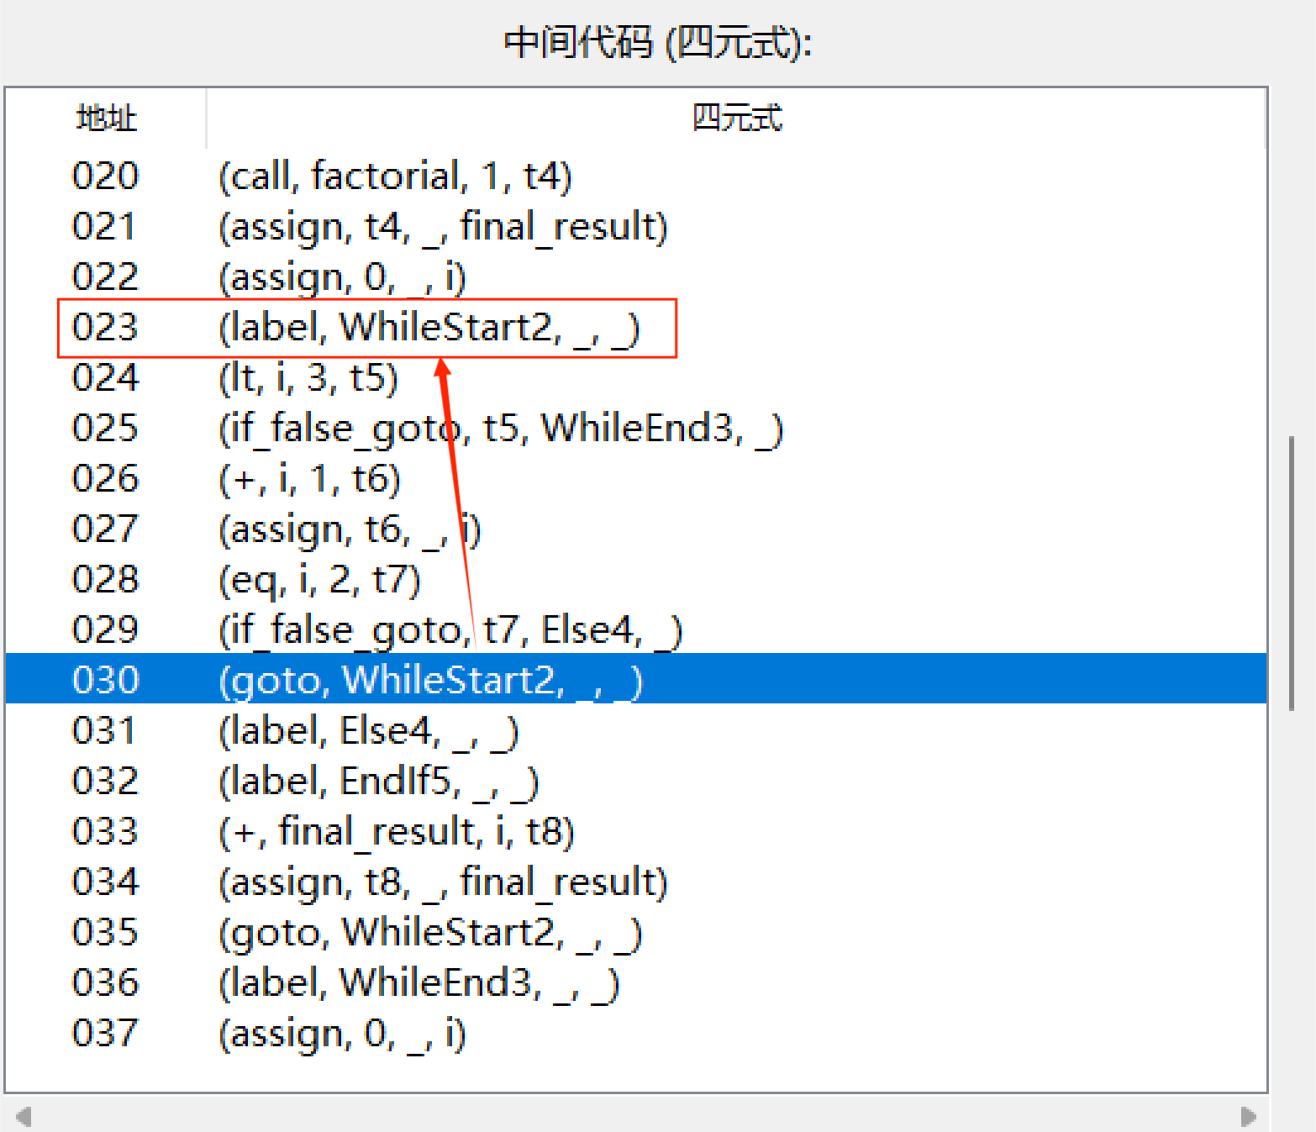

**地址格式化:** 通过 f"{i:03d}" 将地址格式化为三位数的、带前导零的数字。这不仅使表格对齐、美观，更重要的是，当用户分析包含跳转指令（如 if_false_goto, L1）的四元式时，可以非常方便地根据地址找到对应的标签（如 (label, L1, _, _)），极大地增强了中间代码的可读性。

            # 阶段2: 中间代码生成 (仅当语义分析无误时)

            if not semantic_errors_found:

                try:

                    ir_gen = IRGenerator()

                    ir_gen.visit_program(self.ast_root_for_analysis) # 使用同一个AST

                    quadruples = ir_gen.get_quadruples()

                    if quadruples:

                        for i, quad in enumerate(quadruples):

                            self.ir_table.insert('', 'end', values=(f"{i:03d}", str(quad)))

                    else:

                        self.ir_table.insert('', 'end', values=('', '未生成中间代码。(可能是空程序或IR生成器未对所有情况处理)。\n'))

                except Exception as e_ir:

                    self.ir_table.insert('', 'end', values=('', f"生成中间代码时发生错误: {e_ir}"))

                    import traceback

                    self.ir_table.insert('', 'end', values=('', traceback.format_exc()))

### AST节点图像：从抽象到具象的飞跃

AST是连接语法和语义的关键数据结构，但其嵌套的文本表示往往难以直观理解。因此，我将AST的可视化作为项目的核心亮点，并为其赋予了强大的交互能力。

#### 技术选型与实现流程

    def show_ast(self):

        if self.ast_root_for_analysis is None:

            source_code_present = self.input_text.get("1.0", tk.END).strip()

            self.ast_canvas.delete("all")  # 清除旧图

            self.ast_image_original = None

            self.tk_ast_image = None

            if not source_code_present:

                messagebox.showinfo("AST生成", "请输入代码。")

                return

            self.parse_syntax() # 尝试解析

            if self.ast_root_for_analysis is None:

                messagebox.showerror("AST生成失败", "无法生成 AST。请先确保语法分析成功 (步骤2)。")

                return

        try:

            drawer = ASTGraphvizDrawer()

            self.ast_root_for_analysis.accept(drawer) # 使用已存储的AST

            img_bytes = drawer.render_to_memory(get_base_path())

            if img_bytes is None: # 如果 render_to_memory 返回 None (例如Graphviz错误)

                return # 错误消息已由 drawer 显示

            image = Image.open(io.BytesIO(img_bytes))

            self.ast_image_original = image

            self.ast_zoom_ratio = 1.0 # 重置缩放

            self.display_ast_image()

        except Exception as e:

            messagebox.showerror("AST生成失败", f"生成AST图形时发生错误:\n{e}")

            import traceback

            print(f"AST生成失败: {traceback.format_exc()}")

我选择了一条高效且灵活的技术路径：

程序化绘图 (ast_drawer.py): ASTGraphvizDrawer 作为一个访问者，遍历AST。对于每一种节点，它都会调用 graphviz 库的接口，以编程方式创建一个对应的图形节点（shape='box'）和带有关联信息（如 value, condition）的边。

内存渲染 (render_to_memory): 为了避免生成和管理临时文件，我巧妙地利用 subprocess 调用项目自带的 graphviz_bin/dot.exe 工具，将其 dot 语言描述的图形渲染成PNG图像，并将结果直接输出到内存中的字节流。

界面呈现 (gui.py): GUI接收到图像的字节流后，使用 Pillow 库将其加载为图像对象，最终在 tkinter.Canvas 控件上显示出来。

class ASTGraphvizDrawer:

    # ... (ASTGraphvizDrawer 代码来自之前的提示 - 保持不变) ...

    # (确保它包含了您 AST 节点的所有 visit 方法)

    def __init__(self):

        self.graph = Digraph('AST', node_attr={'shape': 'box', 'fontname': 'monospace'})

        self.node_id = 0

    def add_node(self, label):

        node_name = f"node{self.node_id}"

        self.graph.node(node_name, label)

        self.node_id += 1

        return node_name

    def visit_program(self, node):

        program_node = self.add_node("Program")

        for stmt in node.statements:

            child = stmt.accept(self)

            if child:  # 确保子节点有效

                self.graph.edge(program_node, child)

        return program_node

    def visit_let_statement(self, node):

        label = f"Let: {node.name.value}"

        if node.mutable: label = f"Let mut: {node.name.value}"

        let_node = self.add_node(label)

        if node.value:

            value_node = node.value.accept(self)

            if value_node: self.graph.edge(let_node, value_node, label="value")

        if node.type_info:

            type_node = node.type_info.accept(self)

            if type_node: self.graph.edge(let_node, type_node, label="type")

        return let_node

    def visit_return_statement(self, node):

        ret_node = self.add_node("Return")

        if node.return_value:

            value_node = node.return_value.accept(self)

            if value_node: self.graph.edge(ret_node, value_node)

        return ret_node

    def visit_expression_statement(self, node):

        expr_node = self.add_node("ExpressionStmt")

        if node.expression:

            child_node = node.expression.accept(self)

            if child_node: self.graph.edge(expr_node, child_node)

        return expr_node

    def visit_block_statement(self, node):

        block_node = self.add_node("Block")

        for stmt in node.statements:

            child = stmt.accept(self)

            if child: self.graph.edge(block_node, child)

        return block_node

    def visit_function_declaration(self, node):

        func_label = f"Function: {node.name.value}"

        func_node = self.add_node(func_label)

        for param in node.parameters:

            param_node = param.accept(self)

            if param_node: self.graph.edge(func_node, param_node, label="param")

        if node.body:

            body_node = node.body.accept(self)

            if body_node: self.graph.edge(func_node, body_node, label="body")

        if node.return_type:

            return_type_node = node.return_type.accept(self)

            if return_type_node: self.graph.edge(func_node, return_type_node, label="return_type")

        return func_node

    def visit_parameter_node(self, node):

        label = f"Param: {node.name.value}"

        if node.mutable: label = f"Param mut: {node.name.value}"

        param_node = self.add_node(label)

        if node.type_info:

            type_node = node.type_info.accept(self)

            if type_node: self.graph.edge(param_node, type_node, label="type")

        return param_node

    def visit_if_statement(self, node):

        if_node = self.add_node("IfStatement")

        cond_node = node.condition.accept(self)

        if cond_node: self.graph.edge(if_node, cond_node, label="condition")

        cons_node = node.consequence.accept(self)

        if cons_node: self.graph.edge(if_node, cons_node, label="then")

        if node.alternative:

            alt_node = node.alternative.accept(self)

            if alt_node: self.graph.edge(if_node, alt_node, label="else")

        return if_node

    def visit_identifier(self, node):

        return self.add_node(f"Identifier: {node.value}")

    def visit_integer_literal(self, node):

        return self.add_node(f"Integer: {node.value}")

    def visit_boolean_literal(self, node):

        return self.add_node(f"Boolean: {str(node.value)}")

    def visit_prefix_expression(self, node):

        label = f"Prefix: {node.operator}"

        prefix_node = self.add_node(label)

        right_node = node.right.accept(self)

        if right_node: self.graph.edge(prefix_node, right_node, label="right")

        return prefix_node

    def visit_infix_expression(self, node):

        label = f"Infix: {node.operator}"

        infix_node = self.add_node(label)

        left_node = node.left.accept(self)

        right_node = node.right.accept(self)

        if left_node: self.graph.edge(infix_node, left_node, label="left")

        if right_node: self.graph.edge(infix_node, right_node, label="right")

        return infix_node

    def visit_call_expression(self, node):

        call_node = self.add_node("Call")

        func_node = node.function.accept(self)

        if func_node: self.graph.edge(call_node, func_node, label="function")

        for i, arg in enumerate(node.arguments):

            arg_node = arg.accept(self)

            if arg_node: self.graph.edge(call_node, arg_node, label=f"arg{i}")

        return call_node

    def visit_type_node(self, node):

        return self.add_node(f"Type: {node.name}")

    def visit_while_statement(self, node):

        while_node = self.add_node("While")

        cond_node = node.condition.accept(self)

        if cond_node: self.graph.edge(while_node, cond_node, label="condition")

        body_node = node.body.accept(self)

        if body_node: self.graph.edge(while_node, body_node, label="body")

        return while_node

    def visit_for_statement(self, node):

        for_node = self.add_node(f"For: {node.variable.value}")

        iterator_node = node.iterator.accept(self)

        if iterator_node: self.graph.edge(for_node, iterator_node, label="in")

        body_node = node.body.accept(self)

        if body_node: self.graph.edge(for_node, body_node, label="body")

        return for_node

    def visit_assignment_statement(self, node):

        assign_node = self.add_node("Assign")

        target_node = node.target.accept(self)

        if target_node: self.graph.edge(assign_node, target_node, label="target")

        value_node = node.value.accept(self)

        if value_node: self.graph.edge(assign_node, value_node, label="value")

        return assign_node

    def visit_loop_statement(self, node):

        loop_node = self.add_node("Loop")

        if node.body:

            body_node = node.body.accept(self)

            if body_node: self.graph.edge(loop_node, body_node, label="body")

        return loop_node

    def visit_break_statement(self, node):

        return self.add_node("Break")

    def visit_continue_statement(self, node):

        return self.add_node("Continue")

    def render_to_memory(self, base_dir):

        try:

            # 渲染图到二进制数据（而不是文件）

            tmp_filepath = os.path.join(base_dir, "ast_tmp_output")

            tmp_filepath_dot = tmp_filepath + ".dot"

            tmp_filepath_png = tmp_filepath + ".png"

            self.graph.save(tmp_filepath_dot)

            dot_exe_path = os.path.join(base_dir, 'graphviz_bin', 'dot.exe')

            subprocess.run([

                dot_exe_path,

                "-Tpng",

                tmp_filepath_dot,

                "-o",

                tmp_filepath_png

            ], check=True)

            with open(tmp_filepath_png, "rb") as f:

                img_bytes = f.read()

            os.remove(tmp_filepath_dot)

            os.remove(tmp_filepath_png)

            return img_bytes

        except Exception as e:

            print(f"AST图像错误: {e}")

            # Potentially return a placeholder image or raise the error

            # For GUI, it's better to show an error message to the user

            messagebox.showerror("AST图像错误", f"Graphviz渲染失败: {e}\n请确保Graphviz已正确安装并添加到系统PATH。")

            return None

#### 交互式探索：赋予静态图像以生命

我深知，对于复杂的代码，生成的AST图像可能会非常巨大。一个静态的、无法交互的图像体验是糟糕的。因此，我为AST图像查看器赋予了如地图应用般的交互能力：

自由拖拽/平移: 通过将鼠标的拖拽事件绑定到 Canvas 的 scan_mark 和 scan_dragto 方法，用户可以像拖动一张无限大的画布一样，轻松地平移和探索AST的任何一个角落。

无级缩放: 我实现了两种缩放方式。用户既可以通过点击“放大/缩小”按钮，也可以通过鼠标滚轮进行更自然的缩放。其背后原理是，我维护一个缩放比例 self.ast_zoom_ratio，每次缩放时，都使用 Pillow 库对原始高分辨率图像进行重新采样，生成一个新的、清晰的显示图像。这避免了简单的像素放大所带来的模糊和失真，保证了在任何缩放级别下的观看体验。

滚动条辅助: 同时，我也保留了传统的滚动条，为用户提供多样的导航选择。

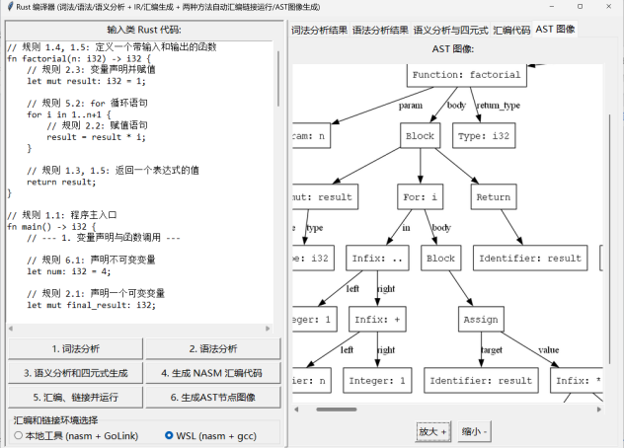

通过这一系列精心设计，AST的可视化不再是一个简单的功能，而是一个强大的、交互式的分析工具，它将编译器内部最核心的数据结构以最直观的方式呈现在用户面前，真正实现了“让抽象变得具体”的设计目标。

    def zoom_in_ast(self):

        if self.ast_image_original:

            self.ast_zoom_ratio *= 1.2

            self.display_ast_image()

        else:

            messagebox.showinfo("缩放", "请先生成 AST 图像。")

    def zoom_out_ast(self):

        if self.ast_image_original:

            self.ast_zoom_ratio /= 1.2

            if self.ast_zoom_ratio < 0.05: # 设置一个最小缩放因子防止过小

                self.ast_zoom_ratio = 0.05

            self.display_ast_image()

        else:

            messagebox.showinfo("缩放", "请先生成 AST 图像。")

    def on_drag_start(self, event):

        """记录拖拽开始的位置"""

        self.ast_canvas.scan_mark(event.x, event.y)

    def on_drag_motion(self, event):

        """根据鼠标移动的距离来拖拽画布"""

        self.ast_canvas.scan_dragto(event.x, event.y, gain=1)

    def on_mouse_wheel(self, event):

        """处理鼠标滚轮事件以进行缩放"""

        if event.delta > 0:

            self.zoom_in_ast()

        elif event.delta < 0:

            self.zoom_out_ast()

# 总结与展望

## 总结

本次课程设计，我以一种迭代、递进的方式，成功地设计并实现了一个功能完备的、可视化的类-Rust编译器。项目从期中阶段的词法与语法分析基础，到期末阶段的语义检查与中间代码生成，再到暑假期间的目标代码生成与自动化编译运行，最终完整地跨越了从高级语言源代码到目标机器可执行程序的整个编译鸿沟。

回顾整个历程，我取得了一系列关键性的成果：

**构建了坚实的编译器前端:** 我通过手动编写的词法分析器和递归下降与Pratt解析器相结合的混合策略，构建了一个能够精确解析类-Rust语法的健壮前端。抽象语法树（AST）作为其核心产物，为后续所有阶段提供了规范、统一的程序结构表示。

**实现了严谨的语义分析:** 在前端的基础上，我引入了带作用域栈的符号表（SymbolTable），实现了严格的语义检查。这不仅包括了基础的类型匹配、变量声明与初始化检查，还成功地实现了对for循环、不可变性以及类-Rust核心特性——借用与引用（&, *）的语义分析，确保了代码在逻辑层面的正确性。

**完成了从抽象到具体的后端转换:** 项目的后半程，我成功地将经过语义分析的AST，通过一个基于访问者模式的目标代码生成器（AssemblyGenerator），直接翻译成了x86-64 NASM汇编代码。我为每个语言构件精心设计了其在栈帧和寄存器层面的映射，将高级的控制流和内存操作，转换为了低级的跳转、加载和存储指令。

**打通了端到端的自动化编译链路:** 本项目的最大亮点之一，是我不止步于生成汇编代码，而是通过subprocess模块集成了外部工具链。用户只需在GUI上轻轻一点，即可调用本地（nasm + GoLink）或WSL（nasm + gcc）环境，自动完成汇编、链接并运行的完整流程。test.rs中main函数返回的预期值33，为我验证整个编译链路的正确性提供了黄金标准。

**打造了直观的可视化学习工具:** 我坚信，工具的价值在于其易用性和启发性。因此，我倾注了大量精力在GUI的设计上。从引导式的按钮布局，到结构化的多标签页信息展示，再到支持自由拖拽和无级缩放的交互式AST图像浏览器，我将复杂的编译过程以最直观、最可探索的方式呈现出来，使这个项目不仅是一个编译器，更是一个学习和理解编译原理的强大工具。

通过本次课程设计，我不仅将编译原理的理论知识——从有限状态机、上下文无关文法到栈帧布局、调用约定——内化为了实际的工程能力，更深刻地体会到了设计一门语言、一个系统所需要的严谨与巧思。

## 展望

尽管本项目已成功构建了一个完整的编译链路，但编译技术的世界浩瀚无垠，仍有许多激动人心的方向值得我去探索和完善。

**引入代码优化:** 当前生成的汇编代码是直接翻译的结果，未经过任何优化。未来的关键一步是在中间代码（或直接在AST上）引入优化遍（Optimization Pass）。例如，可以构建控制流图（CFG），并在此基础上实现常量折叠、死代码消除、公共子表达式删除等经典的优化算法，以提升生成代码的运行效率。

**向更高效的后端迈进:**目前的实现将所有变量都存储在栈上，这在性能上远非最优。引入一个真正的寄存器分配算法（如线性扫描或图着色算法），将频繁使用的变量放入寄存器，是提升性能的下一个里程碑。当前后端仅针对x86-64。未来可以设计一个更具扩展性的后端，使其能够生成不同架构（如ARM）的汇编代码。

**深化语言特性支持:**实现对struct（结构体）和enum（枚举）的支持，这将涉及到更复杂的内存布局计算和类型检查。完整实现课程设计要求中的数组和元组功能，包括它们的字面量、元素访问以及在函数间传递。当前的借用检查是一个简化模型。实现一个更接近Rust官方的、基于生命周期（Lifetime）的借用检查器，将是一个极具挑战性但非常有价值的任务。

**提升开发者体验:**增强语法分析器的错误恢复能力，使其在遇到错误后能继续解析以报告更多问题。同时，优化语义错误的提示信息，使其更友好，甚至可以像rustc一样提供修复建议。除了AST，未来还可以将控制流图（CFG）、数据流分析的结果等进行可视化，进一步揭示编译过程的内部奥秘。

通过这些展望，我期待将这个类-Rust编译器项目，从一个成功的课程设计，逐步打造成一个功能更丰富、性能更优越、对开发者更友好的编译系统，为我深入探索系统软件的广阔世界奠定更坚实的基础。

# 参考文献

1. 知乎专栏. "编译原理中是如何进行「词法分析」的" [EB/OL]. 知乎技术专栏, 2021. https://zhuanlan.zhihu.com/p/363589423
2. CSDN 博客. "编译原理：词法分析器设计与实现(C语言)" [EB/OL]. CSDN 技术博客, 2025. https://wenku.csdn.net/column/4amenkbjmk
3. CSDN 博客. "源代码解析艺术：词法分析器设计原理详解" [EB/OL]. CSDN 技术博客, 2020. https://blog.csdn.net/hpu2022/article/details/106530171
4. PingCode 文章. "如何用python写词法分析器" [EB/OL]. PingCode 百科文章, 2025. https://docs.pingcode.com/ask/1091084.html
5. 知乎专栏. "编译原理(6) 自顶向下的分析方法" [EB/OL]. 知乎技术专栏, 2023. https://zhuanlan.zhihu.com/p/654321098
6. 稀土掘金. "计算机编程语言原理与源码实例讲解：递归下降解析器的构建" [EB/OL]. 稀土掘金技术博客, 2023. https://juejin.cn/post/7245678901234567890
7. CSDN 博客. "手写一个Pratt Parser基本运算解析器" [EB/OL]. CSDN 技术博客, 2023. https://blog.csdn.net/qq_45678901/article/details/136589823
8. 知乎专栏. "编程实践｜如何使用MoonBit编写Pratt解析器？" [EB/OL]. 知乎技术专栏, 2024. https://zhuanlan.zhihu.com/p/789012345
9. CSDN 博客．"词法分析程序+语法语义分析四元式生成+实验报告" [EB/OL]．CSDN 下载资源，2021．[https://download.csdn.net/download/wsbhm62/27688417](https://download.csdn.net/download/wsbhm62/27688417" \t "https://chat.deepseek.com/a/chat/s/_blank)
10. 掘金社区．"语义分析器四元式额生成过程" [EB/OL]．掘金，2021．  
    [https://juejin.cn/s/语义分析器四元式额生成过程](https://juejin.cn/s/%E8%AF%AD%E4%B9%89%E5%88%86%E6%9E%90%E5%99%A8%E5%9B%9B%E5%85%83%E5%BC%8F%E9%A2%9D%E7%94%9F%E6%88%90%E8%BF%87%E7%A8%8B" \t "https://chat.deepseek.com/a/chat/s/_blank)
11. Steve Klabnik, Carol Nichols, Rust Community. The Rust Programming Language [EB/OL]. (2023-05-20)[2025-05-08]. https://doc.rust-lang.org/book/
12. Overview of the compiler - Rust Compiler Development Guide [EB/OL]. (2023-05-20) [2025-05-08]. https://rustc-dev-guide.rust-lang.org/overview.html
13. Logos Handbook. Logos Handbook [EB/OL]. [2025-05-08]. <https://logos.maciej.codes/>
14. CSDN博客. "编译原理——目标代码生成" [EB/OL]. CSDN技术博客, 2022. [https://blog.csdn.net/qq_45821253/article/details/123733075](https://www.google.com/search?q=https://blog.csdn.net/qq_45821253/article/details/123733075" \o "null)
15. 博客园. "NASM汇编教程：基本语法和指令" [EB/OL]. 博客园, 2023. [https://www.cnblogs.com/gaara-zhang/p/17482813.html](https://www.google.com/search?q=https://www.cnblogs.com/gaara-zhang/p/17482813.html" \o "null)
16. 知乎专栏. "x86-64 汇编：函数调用与栈帧" [EB/OL]. 知乎技术专栏, 2021. [https://zhuanlan.zhihu.com/p/378051299](https://www.google.com/search?q=https://zhuanlan.zhihu.com/p/378051299" \o "null)
17. CSDN博客. "Python中执行外部命令的subprocess模块详解" [EB/OL]. CSDN技术博客, 2024. [https://blog.csdn.net/qq_39970321/article/details/135767527](https://www.google.com/search?q=https://blog.csdn.net/qq_39970321/article/details/135767527" \o "null)
18. 博客园. "Python调用wsl执行linux命令的几种方法" [EB/OL]. 博客园, 2022. [https://www.cnblogs.com/z-p-f/p/16815306.html](https://www.google.com/search?q=https://www.cnblogs.com/z-p-f/p/16815306.html" \o "null)
19. CSDN博客. "GoLink链接器使用简介" [EB/OL]. CSDN技术博客, 2020. [https://blog.csdn.net/whatday/article/details/107058866](https://www.google.com/search?q=https://blog.csdn.net/whatday/article/details/107058866" \o "null)
20. 稀土掘金. "在Windows下使用nasm和gcc编译运行汇编程序" [EB/OL]. 稀土掘金技术博客, 2023. [https://juejin.cn/post/7265882103531110455](https://www.google.com/search?q=https://juejin.cn/post/7265882103531110455" \o "null)